Шымкент қаласы білім басқармасы

«Компания Армантай»
бөбекжай-бақшасы ЖШС-нің
білім беру қызметі бойынша
өзін-өзі бағалау құжаттары



Шымкент 2022ж

Төлқұжаты

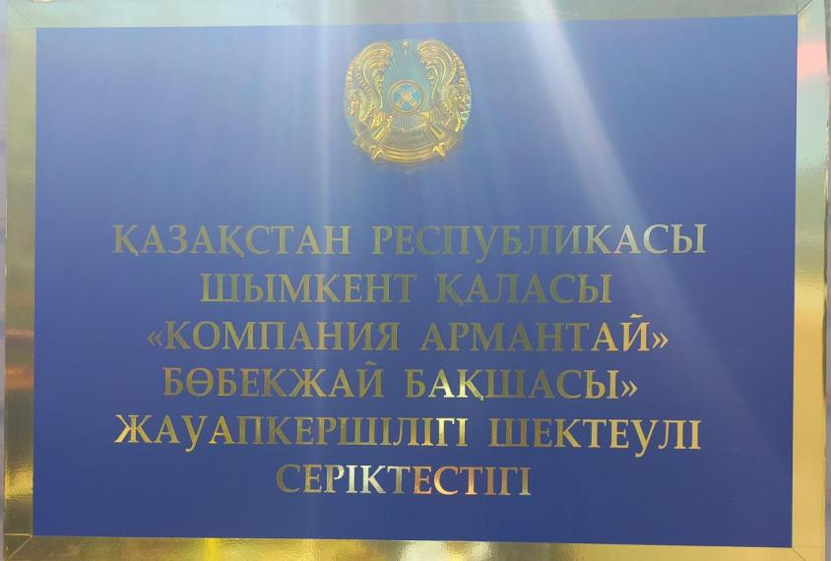

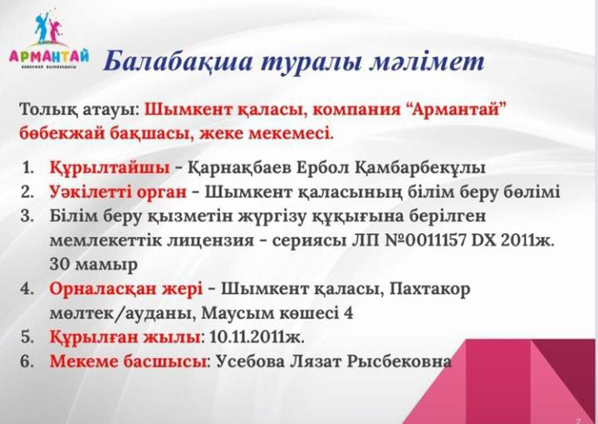

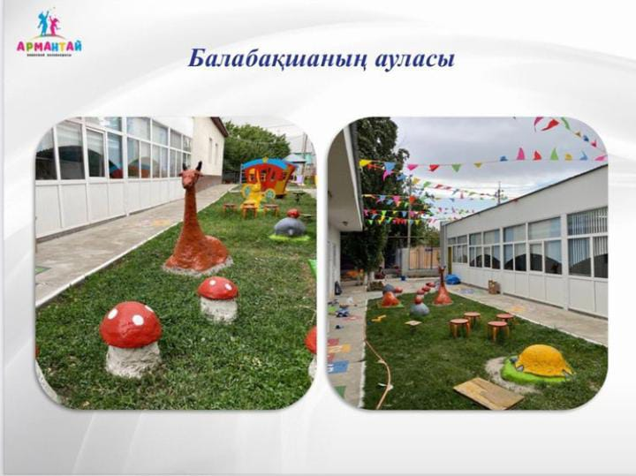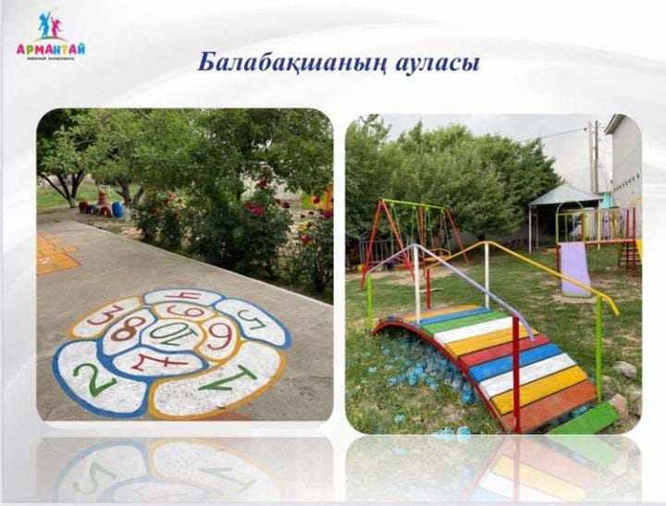

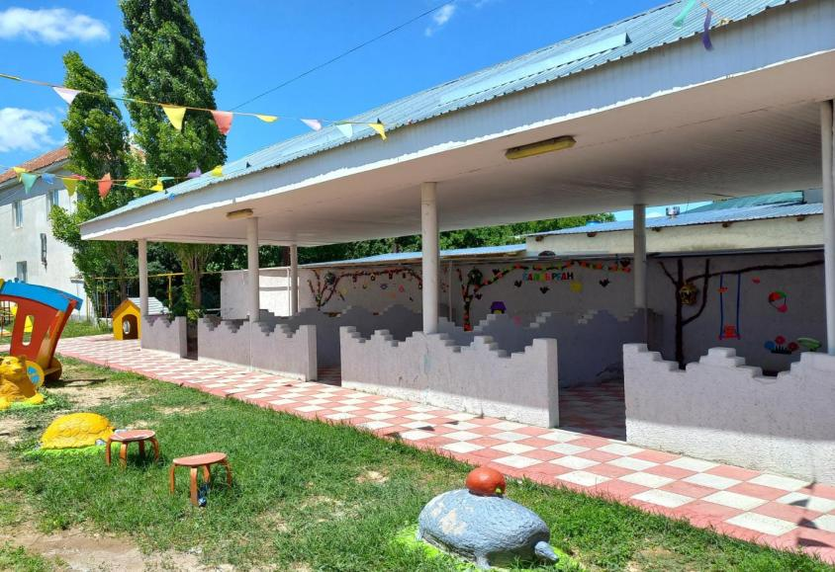
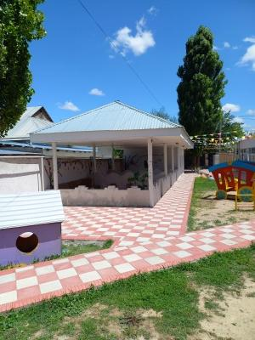

- Білім беру ұйымы туралы жалпы мәліметтер.
- Кадрлар құрамы туралы мәліметтер.
- Бөбекжай- балабақшаның әкімшілік қызметкерлері туралы мәлімет.
- Педагогтардың сандық және сапалық құрамы.
- Педагог кадрларды топтарға бекіту.
- Педагогтардың білімі мен тәжірибесін және санатын көтеру мен жетілдіру мәліметі.
- Педагогикалық ұжымның білімі бойынша мәлімет.
- Педагог кадрлардың сапалық құрамының жасына қарай даму мониторингі.
- Қайта даярлау және біліктілігін арттыру курстарынан өткен педагогтар туралы мәлімет.
- Педагог қызметкерлердің педагогикалық еңбегінің диагностикалық картасы.
- 2021-2022 оқу жылындағы ұйысдастырылған оқу қызметінің оқу жоспары.
- «Компания Армантай» бөбекжай-балабақшасы ЖШС-нің тәрбие-білім беру қызметінің сапасы.
- Білім беру ұйымының мақсат міндеттері мен құндылықтары.
- Пәндік-кеңістікті дамытушы орта.
- Тәрбиеленушілер саны (2019-2020, 2020-2021, 2021-2022 оқу жылдары бойынша).
- Тәрбиеленушілердің ұлттық құрамы.
- Тәрбиеленушілердің нәтижелері.
- Педагогтардың жеке құжаттары, сертификаттары мен алғыс хаттары.
- Штат кестесі туралы мәлімет.
- Қорытынды мен даму перспективалары.
- Білім беру ұйымдарын бағалау өлшемшарттарына 1-қосымша.
- Білім беру ұйымдарын бағалау өлшемшарттарына 5-қосымша.
- Тәрбиеленушілердің даму мониторингі.
- Білім беру ұйымдарын бағалау өлшемшарттарына 8-қосымша.
- Білім беру ұйымдарын бағалау өлшемшарттарына 9-қосымша.
- Білім беру ұйымдарын бағалау өлшемшарттарына 10-қосымша.
- Білім беру ұйымдарын бағалау өлшемшарттарына 11-қосымша.
- Білім беру ұйымдарын бағалау өлшемшарттарына 12-қосымша.
- Білім беру ұйымдарын бағалау өлшемшарттарына 13-қосымша.
- Білім беру ұйымдарын бағалау өлшемшарттарына 14-қосымша.
- Білім беру ұйымдарын бағалау өлшемшарттарына 17-қосымша.
- Білім беру ұйымдарын бағалау өлшемшарттарына 18-қосымша.
- Бөбекжай-балабақша жетістіктерінің сараптамасы.
- Қорытынды.

Балалардың жалпы саны:137.
Балабақшада барлығы 5 топ жұмыс істейді, оның ішінде:
- Ерте жас топ /1- жастан бастап -«Бөбек» тобы;
- Кіші топ /2- жастан бастап- «Балапан» тобы;
- Ортаңғы топ /3 жастан бастап- «Балдырған» тобы;
- Ересек топ /4 жастан бастап- «Балауса» тобы;
- Мектепалды даярлық топ / 5 жастан бастап- «Топжарған» тобы.

«Балапан» тобы
кіш жас тобы
«Бөбек» тобы
ерте жас тобы

«Бала

«Балауса» ересек жас тобы
«Балдырған» тобы
Ортаңғы топ тобы
«Топжарған» тобы
МАД тобы

Білім беру ұйымының жалпы сипаттамасы

Шымкент қаласы Білім басқармасына қарасты «Компания Армантай»
бөбекжай- балабақшасы жауапкершілігі шектеулі серіктестігі өз жұмысын 2011 жылдың
қараша айының 11-нші жұлдызынан бастады. «Қазақстан Республикасы Үкіметінің
28 мамырдағы №488 Қаулысымен бекітілген «Балаларды мектепке дейінгі тәрбие
мен оқытумен қамтамасыз ету жөніндегі 2010-2020 жылдарға арналған «Балапан»
бағдарламасының аясында ашылды.
Заңды тұлға ретінде 2011 жылдың ақпан айының 15- жұлдызымен Жарғы бекітіліп, 2020 жылдың 21-мамырына (республикалық маңызы бар қала статусына ауысуы себебімен) қайта жаңартылды.
Мемлекеттік тіркеу 2010 жылдың -6 қыркүйекте бизнес сәйкестендіру 100940005816 нөмері берілді.
Шымкент қаласы Білім басқармасына қарасты «Компания Армантай» бөбекжай-балабақшасы» жауапкершілігі шектеулі серіктестігінің 2013 жылғы 02 қыркүйекте № 47 бұйрығы негізінде меңгерушісі етіп Усебова Лазат Рысбековна тағайындалған.
«Компания Армантай» бөбекжай-балабақшасы» Шымкент қаласы Оңтүстік Қазақстан облысы Қоғамдық денсаулық сақтау департаментінің Шымкент қаласы Еңбекші ауданының қоғамдық денсаулық сақтау басқармасы тарапынан Қазақстан Республикасы Ұлттық экономика министірінің 2015 жылғы 30 мамырдағы №415 бұйрығымен бекітілген №3043 нысанды медециналық құжаттамасы. Балалар мен жасөспірімдерді тәрбиелеу мен білім беру объектілеріне қойылатын санитарлық-эпидемиологиялық талаптары санитарлық қағидаларына сәйкес келеді.
1). 2013 жылдың 26-наурызында №17Р175216 санитарлық-эпидемиологиялық қорытындысы берілген.
2) 2018 жылдың 14-сәуірде №17Р1174146 санитарлық-эпидемиологиялық қорытындысы берілген.
Бөбекжай-балабақша өз жұмысында Қазақстан Республикасының Конституциясын, Қазақстан Республикасының Азаматтық Кодексін, «Білім туралы» Қазақстан Республикасының Заңдарын, Еңбек Кодексін т.б. нормативтік – құқықтық актілерін, мектепке дейінгі оқыту мен тәрбиелеу ұйымының жарғысын басшылыққа алады.

Жұмыс мемлекеттік тілде жүргізіледі. Жобалық қуаттылығы 137 орын, сыйымдылығы 137 балаға арналған 5 топ ұйымдастырылған, онда тізім бойынша бала саны 137 құрайды. Әр топ толық жабдықталған ойын бөлмелер, жатын бөлмелер мен тазалық гигиеналық орындары бар.
Аула ағаштармен көгалдандырылған, таза ауада ойнап, өсу жағдайы қарастырылған, және ойын алаңы, серуендеуге арналған арнайы орындар бар.
Әрбір топта жеке жатын, ойын, әжетхана және ас тарататын бөлмелері бар.
Арнайы бөлінген даладағы алаңдарда ойын құралдары орналасқан, бөбекжай-балабақшамыздың іші 2020 жылы ағымдағы жөндеуден өткен, бүгінгі таңда сырты жаңартуды талап етпейді.
Су, жылу, электр, интернет желісі, толық талапқа сай қарастырылған. Жұмыс уақыты 10,5 сағат (8.00-18.30 дейін) 5 күндік. Арнайы асхана, ас тарату бөлмесі бар. Қойма, кір жуу, от жағу бөлмелері орналасқан. Ас дайындау, кір жуу бөлмелері, азық-түлік сақтау қоймалары қажетті техникалық құралдармен жабдықталған.

«Компания Армантай» бөбекжай бақшасының
тәрбиелік білімдік бағдарламасы:

- балалардың денсаулығы мен өмірін сақтауды қамтамасыз ету
- Рухани адамгершілікке, салауатты өмір салтын ұстануға негізделіп, ата-аналармен өзара тығыз байланысты нығайту.
- балаларды 5-6 жастан бастап мектепке сапалы дайындау

Негізі қолданылатын бағдарлама:
2021-2022 оқу жылында бөбекжай бақшадағы оқу тәрбие жұмысы – мемлекеттік және орыс тілдерінде, Қазақстан Республикасы Білім және ғылым министрінің 2016 жылғы 12 тамыз №499 бұйрығымен бекітілген « Мектепке дейінгі тәрбие мен оқытудың үлгілік оқу бағдарламаасы « негізінде және Қазақстан Республикасының жалпыға міндетті стандартына сәйкес жұмыс жүргізеді.

«Компания Армантай» бөбекжай бақшасының әдістемелік тақырыбы:

«Жаңа техналогияларды пайдалана отырып, балалардың креативтік ойлау қабілетін дамыту".

Мақсаты:
Мектеп жасына дейінгі балаларды тәрбиелеу мен оқыту үшін қолайлы және қауіпсіз білім беру жағдайларын жасау, балаларды жас ерекшеліктеріне және жеке мүмкіндіктерін ескере отырып баланың жалпы адамгершілік құндылықтарын танып біліп, меңгерту нәтижесінде оның жеке тұлғасын , ішкі жан дүниесін қалыптастыруда, өзін өзі тануы арқылы қоршаған ортаға деген көз қарасын дамыту.
Міндеттері :
Баланың өмірін сақтау және денсаулығын нығайту, толыққанды дене бітімін дамыту, салауатты өмір салтын тәрбиелеу .
Баланы рухани-адамгершілік тәрбие мазмұнына қарайтын сүйіспеншілік денсаулық , достық, бақыт сияқты құндылықтарға баулу және өз бойындағы жақсы қасиеттері негізінде жаман әдеттерден бойын аулақ ұстауға үйрету. Ойын және интеллектум техналогиясын және де 4К моделін пайдалану педагогикасының элементтерін пайдалану арқылы балалардың тілін танымдық қабілеттерін дамытып, достарымен қарым қатынасын нығайту жұмысын ұйымдастыру.
Күтілетін нәтиже :
Қоғамдық қатынастар жүйесінде, баланың көпшілік арасында өз орнын таба білуге, өзін тұлға ретінде сезінуге дайындау.
Тәрбиеміздің нәтижесінде зерделі де зерек, парасатты, ұлттық және азаматтық құндылықтарды бойына дарытқан тұлғаларды көру.

Балалардың балабақшаға қабылдануы туралы:

Қазақстан Республикасы Білім және Ғылым Министрінің №172 бұйрығына сәйкес балаларды балабақшаға орналастыру, ата-ана тарапы жеке құпия кілтімен indigoindigo.shymkent порталынаэлектрондыкезекке тұрады.
Бөбекжай-балабақша әкімшілігі балаларды Шымкент қаласы Білім басқармасының - garden.kz электронды жолдамасы бойынша 1 жастан бастап қабылдайды.
Балабақша жұмысын 8.00-де бастап, кешкі сағат 18.30-да аяқтайды.
Жұмыс 5 күндік жұмыс жүйесіне негізделген.
Тамақтандыру үш мезгіл жүргізіледі.

Жалпы мәліметтер:

Мекенжайы: Шымкент қаласы, Еңбекші ауданы, Мирас мөлтекауданы, Маусым көшесі, 4.
- Индексі: 160016
- Телефон: 8 7756097265
- E-mail: armntai@mail.ru
Web-сайт: https:// .kz/
4. Бөбекжай-балабақша атауы "Компания Армантай" бөбекжай-балабақшасы жауапкершілігі шектеулі серіктестігі.
5. БСН: 100940005816
6. Бөбекжай-балабақша Жарғысы 2018 жылдың 8-қыркүйегінде өткен.
Алғашқы мемлекеттік тіркеу күні: 2011 жылғы 15ақпан.
7.Қызметті жүзеге асыру туралы хабарламаны тіркелген кіріс нөмірі: KZ27XXX00006698; берілгені күні: 09.02.2015 жыл.
8.Ғимараттың салынған жылдары: 2003 жж
9.Оқыту тілі: қазақ тілі.
10.Жер көлемі:0,8 га.
11.Ғимараттың ауданы: 246,20ш.м.
12.Пайдалануға берілген уақыты: 2011 жылғы 11-қараша.
13.Ғимараттың түрі: Ыңғайластырылған, екі қабатты ғимарат.
Жобалық қуаты: 148 орын.

Кадрлар құрамы туралы мәлімет:

Бөбекжайда 2021-2022 оқу жылында оқыту мен тәрбиелеуде

15 педагог жұмыс атқарады:

Оның ішінде 15 - жоғары білімді;

Педагог кадрлардың барлығы штаттық жүктемемен жұмыс жасайды.

Меңгеруші-1;

Әдіскер-1

Логопед -1;

Орыс тілі мұғалімі-1

Музыка жетекшісі-1;

Тәрбиешілер -10.

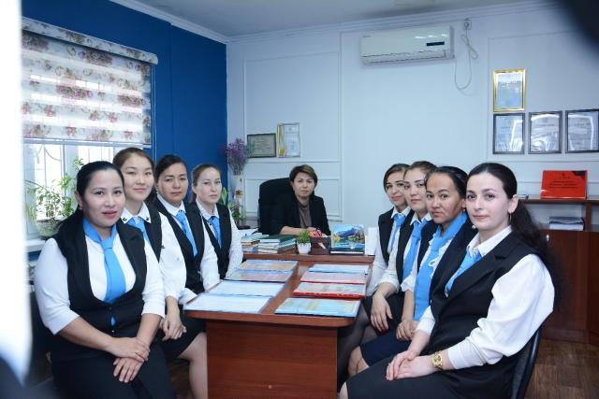



Тарификациялық тізім мен штат кестесіне сәйкес жеке құрам

Әдіскер | Психолог | Шаруашылық ісі меңгерушісі | Медбике | Есепші
1. Тәрбиешілер  2. Пән мұғалімдері  3. Хатшы  4. Медбике | 1. Тәрбиешілер  2. Пән мұғалімдері  3. Бөбекжай-балабақша тәрбиеленушілері  4 Ата-аналар | 1. Күзетшілер  2. Жұмысшылар  3. Тәрбиеші көмекшілері  4. Аула сыпырушы  5. Үй-жай тазалаушысы  6. Кастеллянша  7. Кір жуу операторы | 1. Бөбекжай-бақша тәрбиеленушілері  2. Аспазшылар  3. Ас үй көмекшісі  4. Тәрбиешілер  5. Тәрбиеші көмекшілері | 1. Бөбекжай-бақша қызметкерлері

Негізгі қызметтің түрлері

Меңгеруші
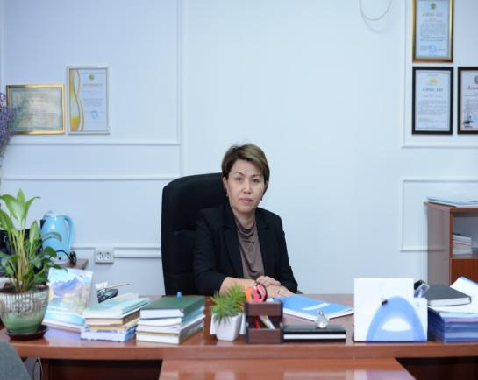
Усебова Лазат Рысбековна, 03.08.1971 жылы Оңтүстік Қазақстан облысы, Қазығұрт елді мекенінде туылғанМ.Әуезоов атындағы Халықаралық Қазақ-Түрік Университетінің «Батауышты оқыту педагогикасы жәнеәдістемесі қосымша ұлттық мектептердегі орыс тілі мен әдебиеті мамандығы бойынша бітіріп, 1993 жылы Шымкент қаласы №41 жалпы орта мектебінің бастауыш сынып мұғалімі жұмысын атқарды.
1995-1998 жылдар арасында Қалалық «Арман» гимназиясында бастауыш сынып мұғалімі жұмысын атқарды.
1998-2003 жылдар арасында Сарыағаш қаласы Т.Рысқұлов атындағы жалпы орта мектебінде орыс тілі маманы қызметін атқарды.
2003-2006 жылдар аралығы Алматы қаласы М.Мақатаев атындағы жалпы орта мектебінде бастауыш сынып мұғалімі және директордың тәрбие ісі жөніндегі орынбасары қызметін қоса атқарған.
2006-2011жылдар Шымкент қаласы №40 Комплексті мектепте директордың оқу ісі жөніндегі орынбасары қызметін атқарды.
2011-2013 жылдар Шымкент қаласы №5 мектеп- гимназиясында оқу ісі жөніндегі орынбасары қызметін атқарды.
2013жылдың 1-қыркүйегінде «Компания Армантай» бөбекжай-балабақшасында меңгеруші қызметіне тағаындалды.Оның бүкіл қызметі мектеп оқушылары мен мектепке дейінгі балаларға жан-жақты тәрбие беру міндетін шешуге бағытталған. Ол балалар бақшасында педагогикалық және санитарлық талаптарға толық сәйкес білім тәрбие процесін ойдағыдай жүзеге асыру үшін қажетті жағдай жасалуын қамтамасыз етеді. Ұжымда іскерлік, мақсат қоя білушілік және ынтымақшыл жағдай туғызады біледі. Меңгерушілік қабілеті жетік маман, ой өрісі кең, тәрбие мен білім беру процесін бірінші орынға қояды. .Мектепке дейінгі мекеме меңгерушісінің қызметі үш бағытта- тәрбие мен методикалық жұмысқа басшылық ету, әкімшілік-шаруашылық мәселелерін шешу, ата-аналар арасында педагогикалық ағарту жұмысын ұйымдастыру бағытында жүргізіледі.
, «Нұр Отан» партиясы Еңбекші аудандық филиалынан алғыс хаты, Шымкент қаласының Білім басқармасынан алғыс хаттары мен марапаттары бар.
Міндеттері
Білім беру қызметін жүргізу құқығына берілетін жарғымен, мектепке дейінгі оқыту мен тәрбиелеу жарғысына және басқа да нормативтік құқықтық актілерге сәйкес мектепке дейінгі оқыту мен тәрбиелеуді ұйымдастыру қызметін басқарады.
- Педагогикалық кеңеспен бірге белгіленген тәртіпте оқу жұмыс жоспарларын, негізгі (вариативтік, авторлық), мектепке дейінгі білім беру бағдарламаларын, ішкі тәртіп ережелерін әзірлеуді және бекітуді ұйымдастырады.
- Мектепке дейінгі оқыту мен тәрбиелеудің мемлекеттік жалпыға міндетті стандартына сәйкес білім беру бағдарламаларын іске асыруды қамтамасыз етеді; оқыту-тәрбиелеу процесінде тәрбиеленушілер мен ұйым қызметкерлерінің өмірінің қауіпсіздігі мен денсаулығын сақтауға қажетті жағдайлар жасайды.Ұйымды басқару құрылымын анықтайды, қаржы, шаруашылық, ғылыми, әдістемелік және басқа да мәселелерді шешеді. Тәрбиеленушілер контингентін қалыптастырады, оларды әлеуметтік қорғауды қамтамасыз етеді.
- Педагогикалық қоғамдық ұйымның және әдістемелік бірлестіктің қызметіне көмек көрсетеді.
- Мектепке дейінгі оқыту мен тәрбиелеу ұйымының мүліктері мен қаражатына белгіленген заңнамалық тәртіппен иелік етеді, жыл сайын құрылтайшылардан түскен қаржы мен оның шығысы туралы есеп береді
- .Оқу-материалдық базаны сақтау мен нығайтуды, есеп жүргізуді, санитарлық-гигиеналық тәртіптің, еңбекті қорғау және қауіпсіздік техникасы ережелерінің сақталуын қамтамасыз етеді. Жұртшылықпен, ұйымдармен, ата-аналармен (оларды алмастырушылармен) өзара байланысты жүзеге асырады.
- Педагог кадрларды және көмекші қызметшілерді іріктеу мен орналастыруды жүзеге асырады, қызметкерлердің лауазымдық нұсқаулықтарын әзірлейді.
- Кадрлардың кәсіби шеберлігін арттыруға жағдай жасайды. Белгіленген тәртіп бойынша қызметкерлерді аттестаттаудан өткізеді. Педагогикалық кеңестің жұмысын басқарады.
- Білім беру қызметін жүргізу құқығына берілетін жарғымен, мектепке дейінгі оқыту мен тәрбиелеу жарғысына және басқа да нормативтік құқықтық актілерге сәйкес мектепке дейінгі оқыту мен тәрбиелеуді ұйымдастыру қызметін басқарады.
- Педагогикалық кеңеспен бірге белгіленген тәртіпте оқу жұмыс жоспарларын, негізгі (вариативтік, авторлық), мектепке дейінгі білім беру бағдарламаларын, ішкі тәртіп ережелерін әзірлеуді және бекітуді ұйымдастырады.
- Мектепке дейінгі оқыту мен тәрбиелеудің мемлекеттік жалпыға міндетті стандартына сәйкес білім беру бағдарламаларын іске асыруды қамтамасыз етеді; оқыту-тәрбиелеу процесінде тәрбиеленушілер мен ұйым қызметкерлерінің өмірінің қауіпсіздігі мен денсаулығын сақтауға қажетті жағдайлар жасайды.
- Ұйымды басқару құрылымын анықтайды, қаржы, шаруашылық, ғылыми, әдістемелік және басқа да мәселелерді шешеді. Тәрбиеленушілер контингентін қалыптастырады, оларды әлеуметтік қорғауды қамтамасыз етеді.
- Педагогикалық қоғамдық ұйымның және әдістемелік бірлестіктің қызметіне көмек көрсетеді. Тәрбиеленушілерді тамақтандыруға және оларға медициналық қызмет көрсетуге, денсаулығын сақтау мен нығайтуға қажетті жағдайларды ұйымдастырады.
- Мектепке дейінгі оқыту мен тәрбиелеу ұйымының мүліктері мен қаражатына белгіленген заңнамалық тәртіппен иелік етеді, жыл сайын құрылтайшылардан түскен қаржы мен оның шығысы туралы есеп береді
- .Оқу-материалдық базаны сақтау мен нығайтуды, есеп жүргізуді, санитарлық-гигиеналық тәртіптің, еңбекті қорғау және қауіпсіздік техникасы ережелерінің сақталуын қамтамасыз етеді. Жұртшылықпен, ұйымдармен, ата-аналармен (оларды алмастырушылармен) өзара байланысты жүзеге асырады.
- Педагог кадрларды және көмекші қызметшілерді іріктеу мен орналастыруды жүзеге асырады, қызметкерлердің лауазымдық нұсқаулықтарын әзірлейді.

Әдіскер
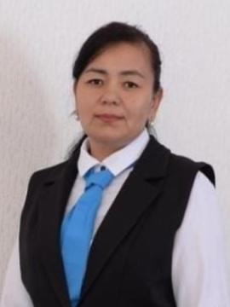
Ермедетова Айгүл Туленовна 18.07.1981 жылы Оңтүстік Қазақстан облысы, Темірлан елді мекенінде туылған. Қ.А.Яссауи атындағы Халықаралық Қазақ-Түрік Университетінің «Тарих» факультетін бітіріп, 2002 жылы «тарихшы, тарих пәнінің оқытушысы» мамандығында жоғары білімді алып шығып, еңбек жолын 2002-2004 жылдары Қаскелең қаласындағы С.Керімбеков атындағы орта мектепте бастап, 2004-2005 жылдары Абай атындағы мектеп-гимназиясында, 2006-2014 жылдары Шымкент қаласындағы №77 А.Асқаров атындағы мектеп-лицейінде тарих пәнінің мұғалімі болып жұмыс жасады, 2014 жылдың 1-қыркүйегінде «Балалар Әлемі» бөбекжай-балабақшасында әдіскер, осы жылдың 1-қазанынан бастап балабақша меңгерушісі қызметіне тағайындалып, өз ісінің маманы бола білді.Оның бүкіл қызметі мектеп оқушылары мен мектепке дейінгі балаларға жан-жақты тәрбие беру міндетін шешуге бағытталған. Ол балалар бақшасында педагогикалық және санитарлық талаптарға толық сәйкес білім тәрбие процесін ойдағыдай жүзеге асыру үшін қажетті жағдай жасалуын қамтамасыз етеді. Ұжымда іскерлік, мақсат қоя білушілік және ынтымақшыл жағдай туғызады біледі. Әдіскерлік қабілеті жетік маман, ой өрісі кең, тәрбие мен білім беру процесін бірінші орынға қояды. .Мектепке дейінгі мекеме әдіскерінің қызметі үш бағытта- тәрбие мен методикалық жұмысқа басшылық ету, әкімшілік-шаруашылық мәселелерін шешу, ата-аналар арасында педагогикалық ағарту жұмысын ұйымдастыру бағытында жүргізіледі. Қазақстан Республикасының президенті Қ.К.Тоқаевтан алған Алғыс хаты, «Нұр Отан» партиясы Абай аудандық филиалынан алғыс хаты, Шымкент қаласының Білім басқармасынан алғыс хаттары мен марапаттары бар.

Міндеттері:
1. Мектепке дейінгі мекеменің әдістемелік жұмысын ұйымдастырады, балалар үшін білім бағдарламасын талдауға қатысады.
2. Тәрбиеші және оның қызметкері жұмыс орындарына кадрларды іріктеуді; қызметкерлердің моральдық-материалдық көтермелеуіне ұсыныстар жасайды.
3. Мекемедегі оқу-тәрбие жұмыстарын ұйымдастырады және жоспарлайды.
4.Мекеме жұмысының жоспары бойынша ұсыныстар жасайды.
5.Мекеменің педагог қызметкерлерінің аттестациясы мен біліктілігін арттыру жұмыстарын үйлестіреді.
6.Тәрбиешілердің өз біліміне, жас бойынша топтардың сабақтарына сетка құруына көмек береді.
7.Алдыңғы қатарлы озық тәжірибені енгізу мен таратуды ұйымдастырады.
8.Ата-аналармен қарым-қатынастың сабақтастығы бойынша шараларды ұйымдастырады.
9.Топтардың құралдарымен, ойыншықтарымен, ойындарымен жинақталуын ұйымдастырады.
10.Оқу-тәрбиелеу әдістемелік жұмыстарының жағдайын бақылап отырады.
11.Тәрбиешілер үшін ашық сабақтар, семинарлар, жеке және топ бойынша кеңестер, конкурстар мен көрмелер ұйымдастырады.
12.Тәрбиешілер арасында оқу-педагогикалық балалар әдебиетін таратады.
13.Тәрбиешілердің жұмысына бақылау жасайды.
14.Оқу-тәрбиелеу жоспарын жүйелі тексеріп отырады.
15.Топтардағы сабақтарға қатысады.
16.Жылдық жоспардың, педагогикалық кеңестерде қабылданған шешімдердің орындалуына сараптама жасайды.
17.Тәрбиешімен бірге психолог, саздық жетекші және басқа мамандармен бірлесіп жұмыс істеуін ұйымдастырады.
18. Әрдайым балалардың білімін, ойлауының диагностикасын жүргізеді.


Шаруашылық ісі меңгерушісі.

Истлева Алия -24.05.1975 жылы Оренбург облысы станция Ақбұлақта туылған.
1997 жылы Алматы қаласындағы КазАТК да Инжинер АТС мамандығын алып шығып, еңбек жолдарын түрлі салада қызметтерін атқарған.
2021 жылдан бастап бөбекжай-балабақшаға шаруашылық меңгеруші қызметіне тағайындалды.

Міндеттері:
1.Бөбекжай-балабақшада шаруашылық қызмет көрсету жұмыстарын басқарды.
2. Шаруашылық құрал - жарақтардың сақталуын, оның қалпына келтірілуі мен толықтырылуын қамтамасыз етеді.
3.Бөлме - жайларда және тиісті аумақта тазалық сақталуын қамтамасыз етеді.
4.Бөбекжай-бақшасы аумағын көгалдандыру және абаттандыру жұмыстарын басқарады.
5.Бөлме-жайлардың жағдайын қадағалап, олардың өз мерзімінде жөндеуі үшін шара қолданады.
6.Жарықтандыру, жылыту және желдету жүйелерінің дұрыс жұмыс істеуін бақылайды.
7.Қызметкерлерді кеңсе және шаруашылық тұтыну заттарымен қамтамасыз етеді.
8.Қойма шаруашылығы жұмысын ұйымдастырады, оның дұрыс сақталуына жағдай жасайды.
9. Бөбекжай-бақша мүлкін өз мерзімінде тізімге алады, жарамсыз мүлікті тізімнен шығарады.
10.Тамақ блогы мен кір жуу бөлмесінің үздіксіз жұмыс істеуіне қажетті жағдай жасайды.
11.Кіші қызмет көрсетуші жұмыскерлерді басқарады.
12. Қажетті есеп беру - есепке алу құжаттамасын жүргізеді, оны бухгалтерия мен балалар бақшасына өз уақытында тапсырады.
13.Санитарлық-гигиеналық
ережелердің, өртке қарсы шаралардың және балалар мен ересек адамдардың тіршілігіне қауіпсіз басқа да жағдайлардың орындалуын қамтамасыз етеді.
14.Қажетті жиһаз, ыдыс-аяқ, жабдықтар мен ойыншықтарды өз уақытында алады.

Есепші

Нарбаева Ханзада Нұрмаханбетқызы- 10.0.1986 жылы Шымкент қаласы Бозарық ауылына туылған.
2010жылы Қазтұтынудағы Қарағанды экономикалық университетінде «Ақпараттыық жүйелер »мамандығын алып шықты..
Түрлі салада есепші болып қызмет атқарған.
2022 жылдың 1-қазанынан бастап «Компания Армантай» бөбекжай-балабақшасында есепші қызметін атқарады.

Міндеттері:
1. Мекемеде материалдық және қаржы ресурстарын тиімді, мақсатты, үнемді пайдалауын, меншік мүлкінің сақталуына бухгалтерлік есеп жүргізуді қамтамсыз етеді.
2.Белгіленген жүргізу ережелері негізінде бухгалтерлік есеп жүргізуді ұйымдастыруды, оның ішіңде:
- келіп түсуші ақша қорларының, тауар - материалды құндылықтардың және негізгі құралдардың толық есебін жүргізеді, сондай - ақ бухгалтерлік есепте ақша қорларының қозғалуымен байланысты операцияларды өз уақытында іске асырады;
- шығыстар сметасы орындалуына сенімді есеп жүргізеді;
-мекеменің шаруашылық - қаржы қызметі нәтижелерін нақты есептейді;
-төлемдердің мемлекеттік бюджетке, жарналардың мемлекеттік әлеуметтік сақтандыруға өз уақытыңда аударылуы мен дұрыс есептелуін іске асырады;
- ақша қорларының және материалдық құндылықтардың жетіспеушілігі, жымқырылуы бойынша материалдарды рәсімдеуге қатысады, тиісті жағдайларда осы материалдарды сот және тергеу оргаңдарына өткізілуін қамтамасыз етеді;
- бастапқы құжаттар, бухгалтерлік жазбалар негізінде сенімді бухгалтерлік есеп құрады, оны белгіленген мерзімде мемлекеттік органдарға ұсынады;
-бухгалтерлік құжаттардың сақталуын, белгіленген тәртіпке олардың рәсімделіп, мұрағатқа өткізілуін іске асырады.
3.Мұқият бақылауға алуы тиіс:
- тауар - материалды құндылықтарды қабылдау - босатудың белгіленген
рәсімдеу ережелдерін сақтау;
- еңбекақы қорының дұрыс жұмсалуы, лауазымдық окладтардың белгіленуі, штаттық, қаржы және кассалық тәртіптің қатаң сақталуы;

- еңбекақы қорының тауар - материалды құндылықтардың, негізгі құралдардың, есеп айырысу мен төлем міндеттемелерін жүргізудің белгіленген ережелерін сақтау;
-белгіленген мерзімде дебиторлық қарызды өндіру және несиегерлік қарызды өтеу, төлем тәртібін сақтау;
-бухгалтерлік баланстан жетіспеушіліктерді, дебиторлық қарызды және басқа да шығындарды есептен шығарудың заңдылығы.

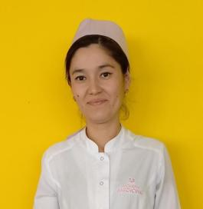
Медбике

Айходжаева Гулбахар Бердалиевна - 09.05.1990 жылы Оңтүстік Қазақстан облысы, Сайрам ауданында Ақсукент ауылында туылған.
2012ж Шымкент « Авиценна» медицина колледжін «Емдеу ісі» мамандығында 2015 жылы бітіріп шықты.
Еңбек жолын 2019 жылы 2-шілдеден осы балабақшадан бастады.
Өзіне берілген міндетті уақында орындайды. Санитарлық ағарту жұмыстарын бақылау жасайды. Құжаттарды уақытында жүргізеді.

Міндеттері:
1.Мектепке дейінгі мекеменің бөлмелері мен аумағының санитарлық жағдайына бақылау жасайды, балаларды дәрігерлік тексеруге дайындайды, балаларды дәрігердің тексеруіне қатысады, балаларға антропометрикалық өлшеу жасайды. Балаларға профилактикалық егу жүргізіп, дәрігердің белгілеген шараларын орындайды.
2. Санэпидемиологиялық тәртіптің орындалуын бақылайды, тәрбиешімен біріге отырып балаларды шынықтыру шараларын ұйымдастыруды, сауықтыру шараларын ұйымдастыруды қамтамасыз етеді, күн тәртібі сақталуына, таңғы гимнастиканың, дене шынықтыру сабақтары мен балалардың серуенінің, жарақаттану және ұлануды профилактикалау шараларының дұрыс өткізілуіне бақылау орнатады.
3.Сырқаттануына байланысты келмеген балалардың есебін жүргізеді, ауырып қалған балаларды оқшаулайды, оқшау бөлмедегі балаларға күтім жасайды. Сырқаттанудан соң оралған және жұқпалы ауру адамдармен байланысты болған балаларға таңертеңгі қабылдау мен термомерия жүргізеді.
4.Ағымдағы дезинфекцияны өткізуді ұйымдастырады, тәрбиеленушілер тарапынан жүргізілетін күнделікті таңғы қабылдауға бақылау жасайды.
5.Медикаметтерге, бакпреператтарға, дезинфекциялық қағаздарға, медициналық аспаптар мен аппаратураларға тапсырыс дайындайды,
6. Ата - аналар, мектепке дейінгі мекеме жұмыскерлері арасында санитарлық - ағарту жұмыстарын жүргізеді, мекеме жұмыскерлерінің медициналық тексеруден өз уақытында өтуіне бақылау жасайды.
7.Тиісті медициналық құжаттама жүргізеді, ай сайын әкімшілікпен біріге отырып, басқалардың сырқаттану себептеріне талдау жасайды, оларды жою жөнінде ұсыныстар енгізеді.
8.Балалардың дене дамуы мен денсаулығы мәселесіне арналған педагогикалық кеңестердің жұмысына қатысады.
9.Топтар бойынша жұқпалы аурулар мен сырқаттану айнасын жүргізеді.
10. Ай сайын кіші қызмет көрсетуші қызметкерлер мен ас үй жұмыскерлері үшін нұсқаулық өткізеді.
11.Тамақ блогы жұмыскерлерінің ірің ауруларына есебін жүргізеді.
12. Жарақаттану жағдайында балаларға алғашқы медициналық көмек көрсетеді, жарақатты емдеу бөліміне жеткізеді.

Педагог кадрлардың сапалық құрамы

Қ/с | Қызметкерлердің аты-жөні | Лауазымдық ,қызметі | Туылған жылы | Диплом бойынша мамандығы, қай жерде, қашан бітірген, диплом № | Білімі | Жалпы еңбек өтілі | Педагогикалық еңбек өтілі | Аттестациядан өткен уақыты, нешінші біліктілік санатта | Ең соңғы курстан өткен жылы |  |  | Марапаттары | Мекен-жай,  байланыс  телефоны | Медициналық кітапша уақыты  жұмыс істеу уақыты
 |  |  |  |  |  |  |  |  | Шымкент қалалық  «Өрлеу» | Республикалық КСО | ПШО | Марапаттары | Мекен-жай,  байланыс  телефоны | Медициналық кітапша уақыты  жұмыс істеу уақыты
 | Уссбова Лазат  Рысбековна | Меңгеруші | 03.08.1971ж | Бастауыш кластар ж/е ұлттық мектеп.і орыс тілі мен әдебиеті мұғалімі . М.Әуезов атындағы педагогикалық университеті.  07.07.1993 ж ЖБ№0294062 | Жоғары | 29жыл | 29жыл | - | - | « | «Педагог» мектепке дейінгі тәрбие әдістемелік кеңес беру орталығы. 11.04.2022ж | Білім басқармасынан алғыс хат-2021 ж №1329  Білім басқармасынан алғыс хат-2018 ж №1768  «Nur Otan» партиясы Еңбекші аудандық филиалынан алғыс хат-2017ж  Еңбекші ауданы әкімінің алғыс хаты 2017ж | Восток 44-54  Тел:  8-7016097265 | 05.10.2022жылға дейін
 | Ермедетоа Айгул Туленовна | әдіскер | 05.01.1982ж | «Қазақ тілі мен әдебиеті» мұғалімі  Аймақтық Әлеуметтік иновациялық униврситеті ЖБ-Б№1077639  05.20.2016ж | Жоғары | 6 жыл | 6 жыл |  |  | «Маман» оқу-өндірістік орталығы, 17.02.2022ж |  |  | Шымкент қаласы 16 м/а 42-2 | 07.10.2022жылға дейін
 | Әбибулла Әнуар Әлиасөарұлы | Логопед | 10.07.2000жыл | . «Дефектология», М.Әуезов атындағы Оңтүстік Қазақстан университеті, 11.06.2021жыл, ЖБ-Б№0167. | Жоғары | 8ай | 8ай |  | - | - | - |  | 17 м/а 42/35кв 8 7785008228 | 07.10.2022жылға дейін
 | Сағындыкова Гүлбану Абдужалиловна | Орыс тілі мұғалімі | 12.12.1968ж | «Орыс тілі мен әдебиеті», Жоғары,  Ауезов атындағы Шымкент пед.инст. 15.06.1990ж педагогикалық институты, , Ю№359470. | Жоғары | 32жыл | 32жжыл |  | ҚР Білім және Ғылым министрлігі «Өрлеу» бліктлікті арттыру ұлттық орталығы 26.11.2021ж №0469390 |  |  | « Шымкент қаласы білім,спорт және бюджеттік мекеме қызметкрлерңінің жергілікті кәсіптік одағы» төс белгісі және алғыс хаты  Оңтүстік Қазастан облыстық «Құрмет» қоғамдық бірлестігінің медалі №Мі-Е016  Ең блімді педагог 2020ж дипломы | Маусым көшесі,2үй, 8 701 783 88 25 | 13.06.2022жылға дейін
 | Қанатов  Біржан Жанддаррбекұлы | Ән жетекшісі | 03.05.1993жыл | Академик А.Қуатбеков атындағы халықтар достығы университеті  Музыкалыұқ білім 28.06.2016ж BD 00019525237 | Жоғары | 6 жыл | 6 жыл | - | - | - | - | Алғыс хат балабакшадан-2022 | Қайтпас 1 ақбай 137. 8 7016936153 | 25.04.2022жылға дейін
 | Қасимова Сапаркүл Заурбекқызы | Тәрбиеші | 16.09.1990жыл | .Қазақстан инжинерлі-педагогиккалық халықтар достығы университеті 27.05.2014ж  «Мектепке дейінгі оқыту және тәрбиелеу», тәрбиеші мамандығы, Тіркеу №0679122 | Жоғары | 6 жыл | 3жыл | - | - |  |  |  | Жас Гвардияшылар көшесі,5-үй, 8 701 388 05 08 | 07.10.2022жылға дейін
 | Халилова Гүлшынар  Нуриддиновна | Тәрбиеші | 01.03.1996жыл | «Бастауышты оқыту педагогикасы мен әдістемесі»,  Оңтүстік Қазақстан педагогикалық университеті, 05.06.2017 жыл, ЖБ№1252063 | Жоғары | 2жыл .5ай | 2жыл .5ай | - | Кәсіптік даярлау және біліктілік артыру ӘОО09.10.2020ж  №ТББҰ-К1152 | «Маман» оқу-өндірістік орталығы, 18.11.2022ж |  | Алғыс хат балабакшадан-2021  «Құрмет громатасы» Республикалыөқ Өрлеу порталы | Мирас м/а дербес көшесі, 12-үй. 8 7787776625 | 04.10.2022жылға дейін
 | Әлжан Асылай Дарханқызы | Тәрбиеші | 07.01.2000жыл | «Дефектология Оңтүстік Қазақстан педагогикалық университеті, 26.06.2021жыл, ВД 00015786116. | Жоғары | 1жыл 2ай | 1жыл 2ай | - |  | «  «Маман» оқу-өндірістік орталығы, 17.02.2022ж | - |  | енбекші18м/а 62/10  8 7473706358 | 19.7.2022жылға дейін
 | Дарибаева Баян Болатқызы | Тәрбиеші | 09.11.1986жыл | «Бастауышты оқыту педагогикасы мен әдістемесі»,  С. Аманжолов атындағы Шығыс Қазақстан МУ. 25,06.2019жыл ЖБ-Б 1428843 | Жоғары | 6ай | 6ай | - | - | «Маман» оқу-өндірістік орталығы, 17.02.2022ж | - |  | Шымкент қаласы 16 м/а 38/28 8 7023751675 | 04.10.2022жылға дейін
 | Орымбаева Тубакул Турғынбековна | Тәрбиеші | 25.05.1982жыл | «Бастауыш сыныпты оқыту», Ғ.Муратбаев атындағы Жетісай гуманитарлық колжі, 24.06.2002ж ОАБ 0208346  М.Әуезов атындағы Оңтүстік Қазақстан университеті, химия және биология пәндрінің мұгаләмі | Жоғары | 21жыл | 7жыл | - | - | «Маман» оқу-өндірістік орталығы, 14.03.2022ж | «Педагог» мектепке дейінгі тәрбие әдістемелік кеңес беру орталығы. 31.03.2022ж | Алғыс хат  Балабақшадан-2021жыл  Алғыс хат балабакшадан-2022 | Самал 3 м/а, Ұлы дала көшесі, 43-үй. 8 771 252 80 14 | 07.10.2022жылға дейін
 | Сагындыкова Балнұр Муратқызы | Тәрбиеші | 02.01.1992жыл | «Бастауыш сыныптарды оқыту», Жалын әлеуметтік-педагогикалық колледжі, 28.06.2008жыл, КОБ№0124953. | Жоғары | 7 жыл | 7ай | - | - | «Маман» оқу-өндірістік орталығы, 02.03.2022ж | - | Алғыс хат  Балабақшадан-2021жыл  Алғыс хат балабакшадан-2022 | Пактакор 1 Мамыр-1 8 747 593 76 89 | 07.10.2022жылға дейін
 | Бортанова Алма Шыңғысханқызы  . | Тәрбиеші | 01.01.1992жыл | «Бастауышты оқыту педагогикасы мен әдістемесі»,  Мирас университеті, 05.07.2014жыл, ЖБ-Б№0738021 | Жоғары | 2ай | 2ай | - | - | «Білімдар» оқу орталығы, 13.03.2020ж | - |  | 8 7078039610 | 07.10.2022жылға дейін
 | Юнусметова Шахноза Равшанбековна | Тәрбиеші | 18.01.1986жыл | «Бастауышты оқыту педагогикасы мен әдістемесі»,  Қазақ –Өзбек гуманитарлық университеті, 06.08.2008жыл, ЖБ-010746  2. «Маман-Специалист» оқу орталығы, 18.02.2022жыл, №21677. | Жоғары | 10жыл,7 | 10жыл,7 | - | -  Кәсіптік даярлау және біліктілік артыру ӘОО09.10.2020ж  №ТББҰ-К151 | «Маман» оқу-өндірістік орталығы, 18.02.2022ж | «Педагог» мектепке дейінгі тәрбие әдістемелік кеңес беру орталығы. 31.03.2022ж  ОҚО мектепке жейінгі білімдгі жаңа техналогиялар ортаығы  29.01.2018ж №0032 | Алғыс хат балабақшадан -2021  Алғыс хат балабакшадан-2022  Республикалық Өрлеу порталы Алхыс хат №U00065  ҚР халықаралық Академияның педагогтармен психологтарының бірлестігі Алғыс хат №0173  ҚР халықаралық Академияның педагогтармен психологтарының бірлестігі Диплом №0180  Республикалық Өрлеу порталы Диплом №Ж0214  Республикалық Өрлеу порталы Құрмет громатасы №ГЖ0143  Республикалық Өрлеу порталы Сертификкат «Біз біргеміз, біз үйдеміз» №29107 | Пактакор1 Алғабас көшесі, 11-үй. 8 7016140474 | 07.10.2022жылға дейін
 | Жұмат Ләзат Дулатөқызы | Тәрбиеші | 17.03.2000жыл | Оңтүстік Қазақстан педагогикалық университеті Дефекталогия мамандығы  ВD00015786131 | Жоғары | 11ай | 11ай | - | - |  | - |  | .шымкент 11м/а Әлімбетова 7 8 747 667 04 90 | 16.09.2022жылға дейін
 | Жарқынбай Ақбаян Қайратқызы | Тәрбиеші | 30.04.1991ж | Қазақстан инжинерлі-педагогиккалық халықтар достығы университеті 27.05.2014ж  ЖБ-Б№0871746 | Жоғары | 10жыл | 2ай | - | - | . | - |  | Шымкнт алғабас10 | 07.10.2022жылға дейін

Педагог кадрларды топтарға бекіту

Пән мұғалімдері Топтар | Педагог қызметкерлердің аты жөні
«Бөбек» тобы | Сағындыкова Б  Жұмат Л
«Балапан» тобы | Хасимова С  Дарибаева Б
«Балдырған» тобы | Әлжан А  Халилова Г
«Балауса» тобы | Орымбаева Т  Жарқынбай А
«Топжарған» тобы | Юнусметова Ш  Бортанова А

Педагогтардың білмі мен тәжірибесін және санатын
көтеру мен жетілдіру мәліметі.
№ | Қызметкерлердің тегі, аты-жөні | Лауазымдық қызметі | Аттес-н өткен жылы | Қай жылы өтеді | Білімін жетілдіру курсынан өткен жылы | Білімін жетілдіру курсынан өтетін жылы
1 | Усевова Лазат Рысбековна | меңгеруші | - | 2022 ж | 2022 ж | 2027ж
2 | Ермедетова  Айгул Төленовна | әдіскер | - | 2022 ж | 2022 ж | 2027ж
3 | Сағындыкова Балнұр Муратқызы | Тәрбиеші | - | 2022 ж | 2022 ж | 2027ж
4 | Жұмат Ләзат Дулатқызы | Тәрбиеші | - | 2022 ж | 2022 ж | 2027ж
5 | Хасимова Сапаркул Заурбекқызы | Тәрбиеші | - | 2022 ж | 2022 ж | 2027ж
6 | Әлжан Асылай Дарханқызы | Тәрбиеші | - | 2022 ж | 2022 ж | 2027ж
7 | Халилова Гулшынар Нуриддиновна | Тәрбиеші | - | 2022 ж | 2022 ж | 2027ж
8 | Дарибаева Баян Полатқызы | Тәрбиеші | - | 2022 ж | 2022 ж | 2027ж
9 | Орымбаева Тубакул Турганбековна | Тәрбиеші | - | 2022 ж | 2022 ж | 2027ж
10 | Жарқынбай А | Тәрбиеші | - | 2022 ж | 2022 ж | 2027ж
11 | Юнусметова Шахноза Равшанбековна | Тәрбиеші | - | 2022 ж | 2022 ж | 2027ж
12 | Бортанова Алма Шыңғысханқызы | Тәрбиеші | - | 2022 ж | 2022 ж | 2027ж
13 | Әбибулла Әнуар | дефектолог | - | 2022 ж | 2022 ж | 2027ж
14 | Сагындыкова Гулбану Абдужалиловна | Орыс тілі маманы | - | 2022 ж | 2022 ж | 2027ж
15 | Қанатбай Біржан | Саз жетекшісі | - | 2022 ж | 2022 ж | 2027ж

Педагог қызметкерлердің педагогикалық еңбегінің диагностикалық картасы

Педагогтың аты-жөні | Лауазымы | Теориялық білімі | Педагогикалық мәдениеті | Техникалық құралдарды меңгеруі | Технологиялық картаны толтыруы | Топ құжаттарының толтырылуы | Тәрбиеленушілердің білімін есепке алып, жұмыс жүргізуі | Өзіндік білімін жетілдіруі | Оқытудың жаңа әдістерін пайдалануы | Көрнекіліктерді тиімді пайдалануы | Қоғамдық жұмыстарға қатысуы | Барлығы:
 |  |  |  | Компьютерлік сауаттылық
Тулеуова А.С. | Музыка жетекшісі | 5 | 5 | 5 | 5 | 5 | 5 | 5 | 5 | 5 | 5 | 5,0
Есенбекова А.М. | Психолог | 5 | 5 | 5 | - | 5 | 5 | 5 | 5 | 5 | 5 | 5,0
Камбарова З.Е. | Орыс тілі мұғалімі | 5 | 5 | 5 | 5 | 5 | 5 | 5 | 5 | 5 | 5 | 5,0
Оразымбет А.Б. | Әдіскер | 5 | 5 | 5 | 5 | 5 | 5 | 5 | 5 | 5 | 5 | 5,0
Зайрова К.У. | Логопед | 5 | 5 | 5 | 5 | 3 | 5 | 5 | 5 | 5 | 5 | 5,0
Бабамамедова З.Х. | Тәрбиеші | 5 | 5 | 3 | 5 | 5 | 5 | 4 | 3 | 4 | 3 | 4,3
Абылова С.К. | Тәрбиеші | 4 | 5 | 3 | 4 | 5 | 5 | 3 | 3 | 5 | 5 | 4,6
Нарметова И.С. | Тәрбиеші | 5 | 5 | 5 | 5 | 5 | 5 | 5 | 5 | 5 | 5 | 5,0
Кадирова Р.Б. | Тәрбиеші | 5 | 5 | 5 | 4 | 5 | 5 | 5 | 3 | 5 | 5 | 5,0
Раманкулова К.С. | Тәрбиеші | 3 | 4 | 3 | 5 | 4 | 4 | 5 | 3 | 4 | 3 | 3,4
Тунгушбаева Н.С. | Тәрбиеші | 4 | 5 | 3 | 4 | 5 | 5 | 3 | 3 | 5 | 5 | 4,6
Абдыманапова Н.А. | Тәрбиеші | 4 | 4 | 5 | 4 | 3 | 4 | 3 | 3 | 3 | 4 | 3,6
Сейткулова Г.Е. | Тәрбиеші | 5 | 4 | 3 | 4 | 3 | 4 | 3 | 4 | 4 | 4 | 4,0
Ахметова М.О. | Тәрбиеші | 5 | 5 | 3 | 5 | 5 | 5 | 4 | 4 | 5 | 5 | 5,0
Нүркен Б.Н. | Тәрбиеші | 5 | 4 | 5 | 4 | 4 | 5 | 5 | 5 | 5 | 5 | 4,7

Біліктілік санаты бойынша
Жоғары | 1 | 6,6 %
І категория | -
ІІ категория | 1 | 6,6%
Санаты жоқтар | 12 | 80,2%
Педагог модераторлар | 1 | 6,6%
Педагог сарапшы | -
Педагог зерттеуші | -
Педагог шебер | -
Барлығы : | 15 | 100%

Педагогикалық ұжымның білімі мен
санаты бойынша мәлімет
Жоғары | 15
Орта арнаулы | -
Сырттай оқитындар | -
Барлығы | 15
Білімі бойынша

Педагог кадрлардың сапалық құрамының мониторингі
Жжалпы педагогтар | Дипломдары талапқа сай педагогтар | мамандығы бойынша қайта даярлаудан өткен педагогтар | Дипломға сәйкес
15 | 5 | 8 | 3

Педагог кадрлардың сапалық құрамының жасына қарай даму мониторингі
 | Жалпы педагог қызметкерлер | 20-дан 30 жасқа дейін | 31-дан 40 жасқа дейін | 41-дан 50 жасқа дейін | 51ден 60 жасқа дейін | Оның ішінде жұмыс істеп жүрген зейнеткерлер
2017-2018жж | 15 | 9 | 4 | 2 | 0 | 0
2018-2019жж | 13 | 8 | 3 | 1 | 1 | 0
2019-2020жж | 13 | 7 | 4 | 1 | 1 | 0
2020-2021жж | 15 | 7 | 5 | 1 | 2 | 0
2021-2022жж | 15 | 7 | 4 | 2 | 2 | 0

Жас кезеңіне сәйкес тәрбиеленушілер жетістіктерінің мониторингі
Зияткерлік конкурстар ме байқауларға қатысушы жеңімпаздар мен жүлдегерлер

Пони | «Жаңа білім» кәсіби білім беру және тұлғалық даму орталығы  «Мыңнан тұлпар» байқауы | Қазақстан Республикасының Білім және Ғылым министрлігі Шымкент қаласы дарын орталығы | Халықаралық пони сайысы | Республикалық Үркер ззияткерлік орталығы
5 | 10 | 2 | 3 | 16

Білім беру ұйымдарын бағалау
өлшем шартына
6 қосымша

Мектеп алды топтарының ата-аналарына жүргізілген сауалнама мониторингі
«Компания Армантай» бөбекжай бақшасында мектепке дейінгі тәрбиемен оқытудың бағдарламаларын іске асыратын білім беру ұйымдарымен жүргізілген тәрбиеленушілер жетістіктерінің мониторинг деректерінің сәйкестігін айқындау үшін, мектеп алды даярлық топтарының ата-аналарынан сауалнама жүргізілді. Сауалнама тәрбиеленушілердің жас топтары бойынша меңгерілуі тиіс , білім , білік, дағды көлемін табысты игеруіне мүдделіміз. Сауалнама «Топжарған» мектепалды даярлық тобының ата-аналары қатысты Сауалнама мектепке дейінгі ұйымдар ұсынатын бес білім саласы бойынша білім беру сапаын анықтауға жүргізілді.
Дағдылар тізбесі
Денсаулық дағдысы | 158
Қатынас дағдысы | 219
Шығармашылық дағдысы | 121
Таным дағдысы | 190
Әлеумет дағдысы | 110

2021-2022 оқу жылындағы ұйымдастырылған оқу қызметінің оқу жоспары

№ | Білім беру саласы/  Ұйымдастырылған оқу қызметі | Ұйымдастырылған оқу қызметінің жыл бойындағы сағаты
№ | Білім беру саласы/  Ұйымдастырылған оқу қызметі | Ерте жас топ  «Бөбек», |  | Кіші топ  «Балапан» |  | Ортаңғы топ  «Балдырған» |  |  | Ересек топтар  «Балауса» |  |  | Мектепалды даярлық тобы «Топжарған»
№ | Білім беру саласы/  Ұйымдастырылған оқу қызметі | апталық | жылдық | апталық | жылдық | апталық | жылдық | апталық |  | жылдық | апталық |  | жылдық
1. | «Денсаулық» | 3 | 108 | 3 | 108 | 3 | 108 | 3 |  | 108 | 3 |  | 108
 | Дене шынықтыру | 3 | 108 | 3 | 108 | 3 | 108 | 3 |  | 108 | 3 |  | 108
 | Қауіпсіздік мінез-құлық негіздері, валеология | - | - | - | - | - | - | - |  | - | 0,5 |  | 18
2. | «Қатынас» | 1 | 36 | 1 | 36 | 2 | 72 | 2,5 |  | 90 | 5 |  | 180
 | Сөйлеуді дамыту | 0,5 | 18 | 0,5 | 18 | 1 | 36 | 1 |  | 36 | 1 |  | 36
 | Көркем әдебиет | 0,5 | 18 | 0,5 | 18 | 0,5 | 18 | 1 |  | 36 | 1 |  | 36
 | Сауат ашу негіздері | - | - | - | - | - | - | - |  | - | 2 |  | 72
 | Орыс тілі | - | - | - | - | 0,5 | 18 | 0,5 |  | 18 | 1 |  | 36
 | Ағылшын тілі | - | - | - | - | - | - | - |  | - | - |  | -
3. | «Таным» | 1 | 36 | 2 | 72 | 2,5 | 90 | 2,5 |  | 90 | 2,5 |  | 90
 | Математика негіздері |  |  |  |  | 1 | 36 | 1 |  | 36 | 1 |  | 36
 | Сенсорика | 0,5 | 18 | 0,5 | 18 | - | - | - |  | - | - |  | -
 | Құрастыру | - | - | 0,5 | 18 | 0,5 | 18 | 0,5 |  | 18 | 0,5 |  | 18
 | Жаратылыстану | 0,5 | 18 | 1 | 36 | 1 | 36 | 1 |  | 36 | 1 |  | 36
4. | «Шығармашылық» | 2 | 72 | 3 | 108 | 3 | 108 | 3,5 |  | 126 | 5 |  | 180
 | Сурет салу | 0,5 | 18 | 1 | 36 | 1 | 36 | 1 |  | 36 | 1 |  | 36
 | Мүсіндеу | 0,5 | 18 | 0,25 | 9 | 0,25 | 9 | 0,5 |  | 18 | 1 |  | 36
 | Жапсыру | - | - | 0,25 | 9 | 0,25 | 9 | 0,5 |  | 18 | 1 |  | 36
 | Музыка | 1 | 36 | 1,5 | 54 | 1,5 | 1,5 | 1,5 |  | 54 | 2 |  | 72
5. | «Әлеумет» | - | - | - | - | 0,5 | 18 | 0,5 |  | 18 | 1,5 |  | 54
 | Өзін-өзі тану | - | - | - | - | - | - | - |  | - | 1 |  | 36
 | Қоршаған ортамен танысу | - |  | - |  | 0,5 | 18 | 0,5 |  | 18 | 0,5 |  | 18
 | Жалпы көлемі | 7 | 252 | 9 | 324 | 11 | 396 | 12 |  | 432 | 17 |  | 612
 | Вариативтік компонент | - | - | - | - | 1 | 36 | 2 |  | 72 | 3 |  | 54

«Компания Армантай» бөбекжай-балабақшасы ЖШС-нің
тәрбие-білім беру қызметінің сапасы.

Бөбекжай-балабақша «Мемлекеттік жалпыға білім беру стандартын» негізге ала отырып жұмыс жасайды.
Қ.Р Білім және Ғылым министрінің 2016 жылғы 12 тамыздағы №499 бұйрығына өзгерістер енгізіліп 2020 жылғы 24 қыркүйектегі №412 бұйрығы бойынша. Мектепке дейінгі үлгілік оқу бағдарламасы негізінде бөбекжай-балабақшада балаларды бес білім саласы бойынша балалардың жас ерекшелігіне сай тәрбиелеп келеді.
- Баланың өмірін қорғау мен денсаулығын нығайтуды және әлеуметін қамтамасыз ету заттық кеңістік орта құру арқылылы дамытушы ортада ойын арқылы дамыту.
- Топ бөлмелерінде дамытушы орталықтар құру.
- «Рухани жаңғыру » іске асыру арқылы ұлттық салт дәстүрге және патриоттық және психологиялық тұлғалық физикалық және зияткерлікке тәрбиелеу.
- Мәдени-гигиеналық дағдыларды дамытады. Денсаулық білім саласы бойынша жағдай жасау.
- Мектепке дейінгі ұйымда отбасымен ынтымақтастық жұмыс түрін жолға қою.
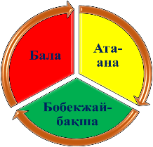
- Қимылды, коммуникативтік, танымдық, шығармашылық, әлеуметтік, білім дағдыларын өз бетінше қолайлы жағдай жасай отырып дамыту.
Балабақшамызда мерекелік іс-шаралар жылдық жұмыс жоспары бойынша өткізіледі. Ұйымдастырылған ашық оқу қызметтері, көрмелер, тәрбиешілер арасында сайыстар, ата-аналар арасында ойын сауық іс-шаралар ұйымдастырылып отырады.
-Оқу жылында жылдық жоспарға сәйкес 4 (төрт) педагогикалық кеңес 3 (үш) өндірістік кеңес, 4(төрт) меңгеруші жанындағы кеңес жоспарланып тәрбие мен оқытудың мәселелері көрсетілген.

Білім беру ұйымдарының мақсат міндеттері мен құндылықтары

2021-2022 жылдар аралығында мектепке дейінгі ұйымның педагогикалық ұжымы келесі жылдық міндеттерді шешті.

2021-2022 оқу жылы.
Мақсаты:
Балалардың жеке қажеттіліктерін ескере отырып, олардың жан-жақты үйлесімді дамуы үшін жайлы және қауіпсіз жағдайлар жасау.

Міндеттері:
Денсаулық сақтау технологияларын қолдану арқылы балалардың физикалық және психикалық денсаулығын қорғау және салауатты өмір салтын қалыптастыруға ықпал ету;
Балаларды қызықты ойын түрінде білім беру салаларын кіріктіру арқылы тәрбиелеу, оқыту және дамыту;
жаңартылған білім беру мазмұны аясында мектепке дейінгі ұйымның білім сапасын арттыру;
Әлеуметтік -эмоционалдық құзыреттілік, когнитивтік және қарым-қатынас дағдыларын дамыту.

2020-2021 оқу жылы.
Балабақшаның басты мақсаты:
Баланың өмірін сақтау және денсаулығын нығайту, балаға интелектуалдық, эстетикалық тәрбие бере отырып, оларды жан-жақты дамыған тұлға ретінде қалыптастыру. Балабақшаның оқу тәрбие жұмыстары жылда жылдық жоспардағы мақсаттарды іске асырумен бағытталады.

Оқу жылының міндеттері:
І. «Денсаулық» білім беу саласы.
Өз денсаулығына саналы көзқарасын тәрбиелеу, денсаулықтың адамға берген басты құндылығы екенін түсіне отырып, қозғалыс белсенділігін дамыту. Салауатты өмірге баулу, қимыл қозғалыс әрекетін дамыту, балабақшада денешынықтыру және сауықтыру жүмыстарыарқылы белсенділігін арттыру. Балалардың денсаулығын нығайту мақсатында валелогиялық білім беру жұмысын жақсарту. Ертеңгілік гимнастика мен дене тәрбиесі бойынша жүргізілетін ұйымдастырылған іс шаралар сапасын арттыру.
«Коммуникация» білім беру саласы .
Баланың сөйлеуін және қарым-қатынас мәдениетін дамыту. Балалардың сөздік қорын ойын әдістерін қолдану арқылы кеңейту. Сөйлемнің граматикалық құрылымын дұрыс ұстауға үйрету. Отбасының ықпалын баланы жеке тұлға етіп дамытуға жұмылдыру.

«Шығармашылық» білім беру саласы.
Баланың бойына әлемге эстетикалық қарым-қатынасты қалыптастыру, классикалық және осы заманғы өнер құралдары арқылы суреткерлік қабілетті дамыту. Балалардың дербестігі мен шығармашылығын ұдайы дамуын қамтамасыз етіп, олардың мінез-құлқына ұдайы бағдар беріп, танымдық қызығушылығына, материалды меңгеру дірежесіне, жылдамдығына мән бере отырып шығармашыл тұлға болып қалыптасуына жағдай жасау.

2019-2020 оқу жылы.
Балабақшаның басты мақсаты:
Баланың өмірін сақтау және денсаулығын нығайту, балаға интелектуалдық, эстетикалық тәрбие бере отырып, оларды жан-жақты дамыған тұлға ретінде қалыптастыру. Балабақшаның оқу тәрбие жұмыстары жылда жылдық жоспардағы мақсаттарды іске асырумен бағытталады.

Оқу жылының міндеттері:
І «Денсаулық» білім беу саласы.
Өз денсаулығына саналы көзқарасын тәрбиелеу, денсаулықтың адамға берген басты құндылығы екенін түсіне отырып, қозғалыс белсенділігін дамыту. Салауатты өмірге баулу, қимыл қозғалыс әрекетін дамыту, балабақшада денешынықтыру және сауықтыру жүмыстарыарқылы белсенділігін арттыру. Балалардың денсаулығын нығайту мақсатында валелогиялық білім беру жұмысын жақсарту. Ертеңгілік гимнастика мен дене тәрбиесі бойынша жүргізілетін ұйымдастырылған іс шаралар сапасын арттыру.

«Коммуникация» білім беру саласы .
Баланың сөйлеуін және қарым-қатынас мәдениетін дамыту. Балалардың сөздік қорын ойын әдістерін қолдану арқылы кеңейту. Сөйлемнің граматикалық құрылымын дұрыс ұстауға үйрету. Отбасының ықпалын баланы жеке тұлға етіп дамытуға жұмылдыру.

«Шығармашылық» білім беру саласы.
Баланың бойына әлемге эстетикалық қарым-қатынасты қалыптастыру, классикалық және осы заманғы өнер құралдары арқылы суреткерлік қабілетті дамыту. Балалардың дербестігі мен шығармашылығын ұдайы дамуын қамтамасыз етіп, олардың мінез-құлқына ұдайы бағдар беріп, танымдық қызығушылығына, материалды меңгеру дірежесіне, жылдамдығына мән бере отырып шығармашыл тұлға болып қалыптасуына жағдай жасау.

2018-2019 оқу жылы.
Оқу жылының міндеттері:
«Денсаулық» білім беу саласы.
Дене бітімі жақсы қалыптасқан, денсаулығын сақтауға және шынықтыруға қабілетті мектепке дейінгі кіші жастағы бала тұлғасын қалыптастыру. Дене шынықтыру жаттығуына қызығушылығын арттыру, қозғалыс ептілігі мен дағдыларын жетілдіру.

«Таным» білім беру саласы.
Балаларды заттардың сенсорлық қасиеттеріне зейіндерін аударуға үйрету, біркелкі нысандардың көлемі, пішіні , түсі бойынша ұқсастықтары мен айырмашылықтарын анықтаудың қарапайым жолдарын қалыптастыру. Балалардың өздеріне жақсы таныс нысандардың ерекшеліктерін жеткізе алуы үшін заттардың белгілерін өз еріктерімен қолдануларын бекіту. Зат құралдарымен әрекет жоспарларын, ұсақ қол маторикасын дамыту.

«Коммуникация» білім беру саласы .
Дыбыстардың дұрыс айтылуын, байланыстырып сөйлесуін қалыптастыру. Сөздік қорларын жаңа сөздермен толықтыру, сөздерді түсініп, тілдерінің дұрыс жетілдіру. Халық ауыз шығармашылығына баулу.

«Шығармашылық» білім беру саласы.
Шығармашылық әрекеттер үрдісіне , көркем шығармаларға халық шығармашылығына жағымды қалыптасқан білдіру іскерліктеріне тәрбиелеу. Баланың мүмкіндіктеріне сәйкес, оған түсінікті өнер туындыларымен қамтамасыз ету. Көрнекі бейнелі әрекеттікпен заттық іс-әрекетке көшуге әсер ету.
«Әлеуметтік» білім беру саласы.
Әлеуметтік ортаға бейімделу, кез-келген ортада еркін бірлесе әрекет ету, өз Отанына сүйіспеншілік таныту біліктерін қалыптастыру, адамгершілік-рухани білім негіздерін дамыту.

Жылдық міндеттер бағыттары:
- Мектепке дейінгі тәрбие мен оқытудың мемлекеттік жалпыға міндетті стандарт талаптарына негізінде балабақша жұмысын төмендегі бағыттар бойынша құру.
Мектепке дейінгі тәрбие мен оқытудың негізгі мазмұны бәскеге қабілетті, зияткерлік қасиеттері дамыған, негізгі құзіреттіліктерін қалыптастыруға бағытталған оқу тәрбие жұмыстарын жүргізу.
-Балалар денсаулығын нығайту, дамыту
-Салауатты өмір салтын дамыту
-Танымдық тілдік, эстетикалық, әлеуметтік дамуын өамтамасыз ететін практикалық, шеберлік теориялық жиынтығын интеграциялау.
-Ұлттық педагогика негізінде балалардың рухани адамгершілік дағдыларын қалыптастыру.
2) Педагогтың ата-аналармен бірге белгілі мақсатқа қол жеткізу үшін балабақша өміріне белсене қатысуы.
Танымдық іс-әрекет дағдыларын меңгеруде тәрбиеленушілердің негізгі құзіреттілігін табысты қалыптастыруға, дамытушы ортаны одан әрі дамытуды жалғастыру.
3) Кіші топтарда сенсорлы-дидактикалық ойындарды ұйымдастыру одан
әрі дамыту.
4) Балалардың адамгершілік, мінез-құлық нормалары мен ережелері,
Қазақстандық қоғамда қалыптасқан халықтық салт-дәстүрлер және жеке
тұлғалық білім беруді ізгі қарым-қатынасқа тәрбиелеуді дағдыландыру.

Пәндік-кеңістікті дамытушы орта

Пәндік-кеңістіктік дамытушы орта- бұл баланың психикалық әл-ауқатының қауіпсіздігіне, оны дамыту мақсаттарына сәйкес кеңестікті ұйымдастыру және баланың өз бетінше үйрену қабілетін дамытуға оң ықпал ететін жабдықтарды пайдалану.
Дамытушы орта балаға өз қабілеттерін пайдалануға, қызығушылықтары мен мүмкіндіктеріне сүйене отырып, өзін қызықтыратын ойын материалдарымен ойнауға мүмкіндік береді. Балалар әрекетін осындай тәсілмен ұйымдастыру нәтижеге бағытталған даму механизмін құрайды. Дамытушы орта баланы әрекетке ынталандырады, оны тұлға ретінде дамытады, қабілеттерінің ерте көрінуіне ықпал етеді.
Міндеті:
Мақсаты:

- Балаларды жан-жақты және үйлесімді ерте жастан дамыту үшін жағдайлар жасау және оның мектепке дейінгі жаспен сабақтастығы;
- әр баланың шығармашылық бастамасын, ойынды өз бетінше құру және ойлаған ойын іске асыру, өзін ойын желісі мен ережесіне сәйкес ұстауды дамыту;
- пайдаланған әдістер мен көрнекіліктерімді балалардың ойларының дамуына ықпал ету.

- Балалардың ерте жастан психо-физиологиялық мүмкіндіктерін жағымды дамытуға мүмкіндік беретін пәндік-дамытушы ортаны ұйымдастыру;
- әлеуметтік белсенді жеке дара баланы қалыптастыру және жетілдіру.

Кеңістіктік дамытушы ортаға қойылатын жалпы талаптар:

- - қауіпсіз;
- - қолжетімді;
- - әртүрлі;
- - мазмұнды;
- -көп атқарымды;
- -өзгермелі;
- - тартымды.

Жас топтары бойынша бойынша кеңістіктік дамытушы ортаға қойылатын талаптар:

Ортаңғы топта:
дамытушы ойыншықтар, құрастыруға арналған жинақтар, сурет салуға арналған құралдармен және соған лайықты жайлы орындармен толықтыру, қол еңбегіне арналған құралдар мен ойыншықтар, театрландырылған ойынға арналған жинақтар, қуыршақтар, түрлі машиналар, танымдық қызығушылықтарын жетілдіруге арналған табиға материалдар, шағын модельдер.
Ерте жас тобында және кіші топта:
танымдық ойыншықтар, қарапайым пазлдар, зерттеушілік қызығушылығын белсендіретін қозғалмалы ойыншықтар, қимылды ойындарға қажетті құралдар, оның ішінде ірі және ұсақ моториканы дамытатын ойын құралдары, жұмсақ модульдер, қауіпсіз табиғи материалдардан жасалған ойыншықтар.

Ересек және МАД топтарында:
дамытушы модельдер, күрделі пазлдар, құрастырылатын ойыншықтар, сауат ашу,алғашқы математикалық негіздерді игеруге ықпал ететін әртүрлі материалдар, баспа әріптері,сөздер, кестелер, үлкен шрифті бар кітаптар,боямақтар, сандары мен әріптері бар үстел үсті ойындар,ғаламшардың жануарлары мен өсімдіктер әлемі,суреттер мен карточкалар.

Топтарда сенсорика заттық-дамытушы ортасы балалардың танымдық қызығушылығын қалыптастыруға , олардың тәжірибесін келесі бағыттар бойынша байытуға бағытталған: танымдық-зерттеу қызметін дамыту, заттарды сипаттай отырып сөйлеуді дамыту, заттардың көлемін,түсін ,пішінін дұрыс айтуға үйрету. Мұнда ағымдағы тақырып бойынша демонстрациялық материалдар, сондай-ақ өткен материалды бекіту, дамыту және дидактикалық ойындар ұсынылған.

«Таным» орталығы
Сенсорика

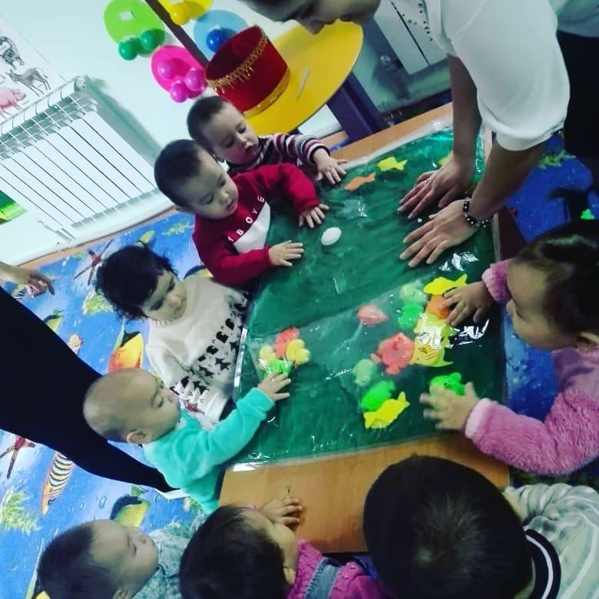
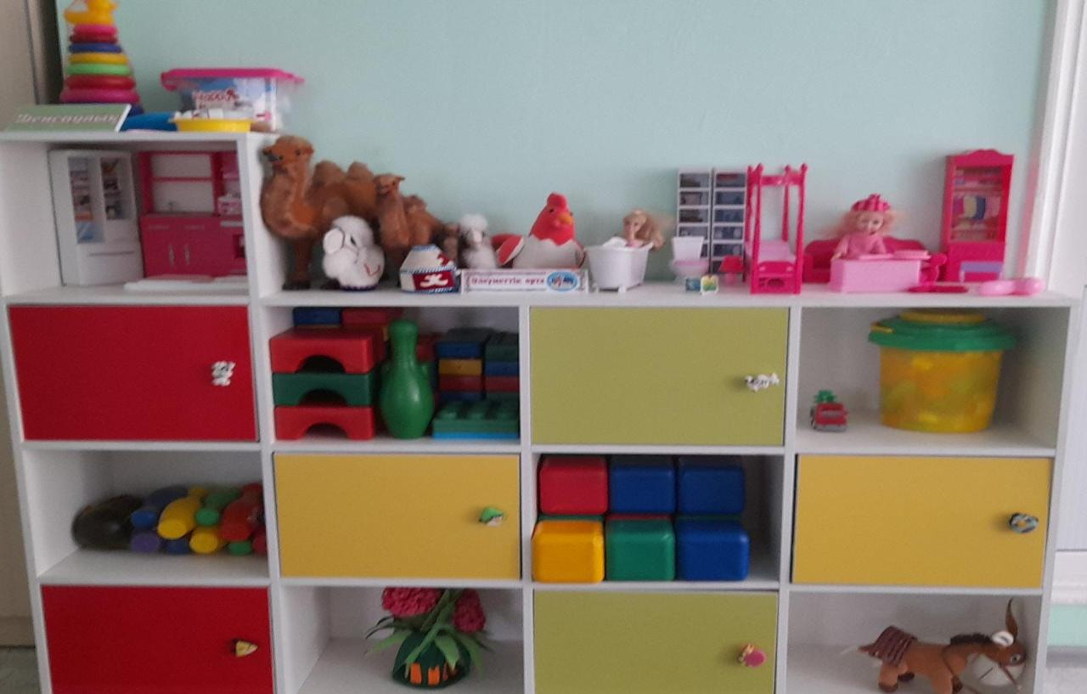

«Таным» орталығы Математика негізі

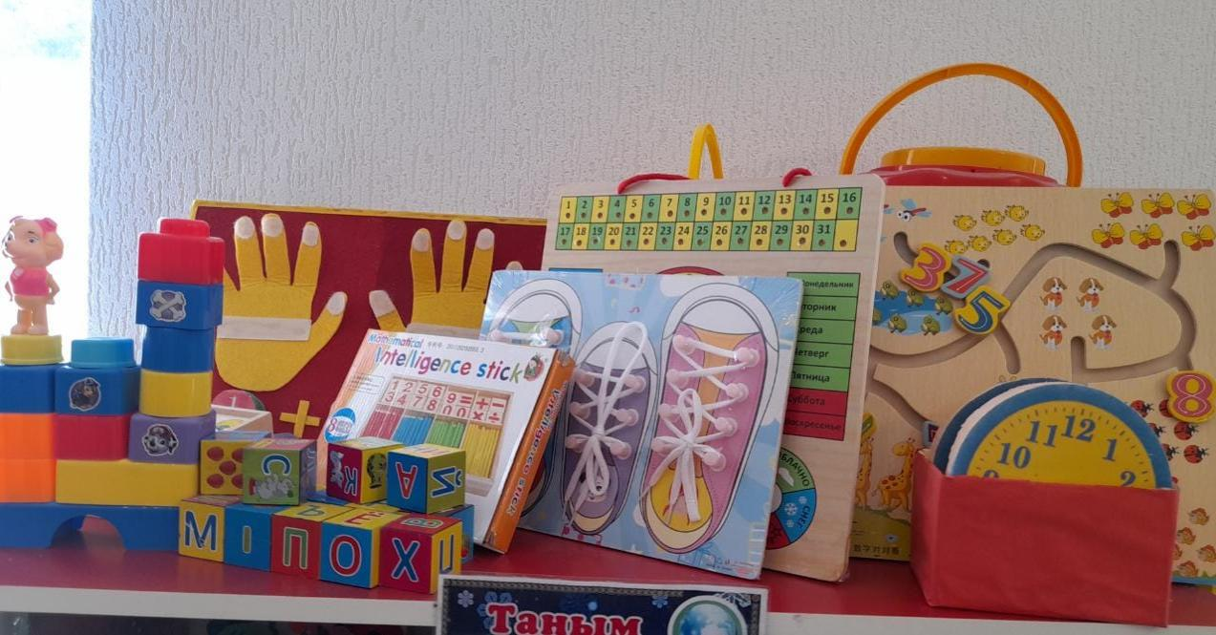

Математика негіздері танымдық орталығы ересек топтарда қабілеттерді қалыптастыруға, алгоритмді жалпылау, жіктеу, қолдану қабілеттерін дамытуға арналған. Дидактикалық ойындар мен оқу құралдары жіктеу қабілетін дамыту- "Фигураны тап", "логикалық тізбектер"; Денешынықтыру блоктарымен ойындар , Кьюзенер таяқшалары, логикалық ойлауды дамыту- "Лабиринттер", "Танграм", "шаршыны бүкте" және т. б.

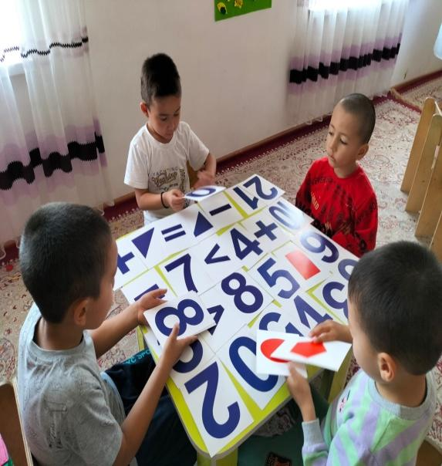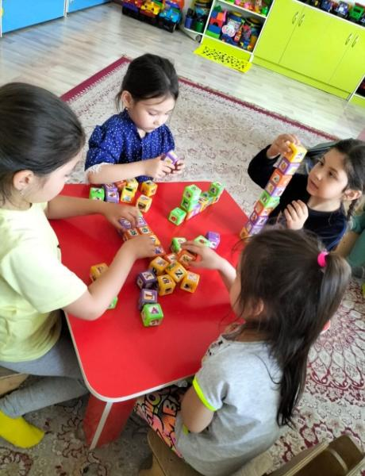

«Таным» орталығы Құрастыру

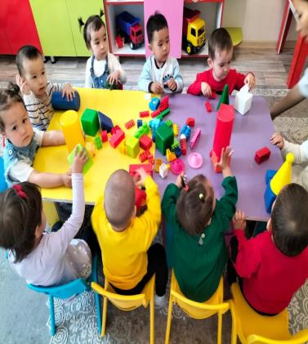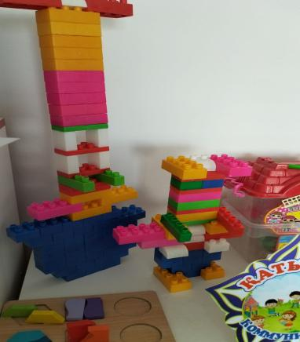
Құрылыс материалдарымен жұмыс жасай отырып, балалар геометриялық денелер мен кеңістіктік қатынастардың жеке қасиеттерімен танысады. Өз іс-әрекеттерін жоспарлауға және ұйымдастыруға және нәтижеге қол жеткізуге үйренеді. Құрастыратын заттары өз қалауларымен жасау, ұжымда жұмыс істей білу сияқты құнды жеке қасиеттерді тәрбиелейді. Құрастыру орталығы әр түрлі болады: үлкен еден, ұсақ үстел, теміржол және т.б.; ойнауға арналған шағын (үстел),үлкен (еден) құрылыс материалы және лего және т. б., құрылыс схемалары, сәйкес материалдар.

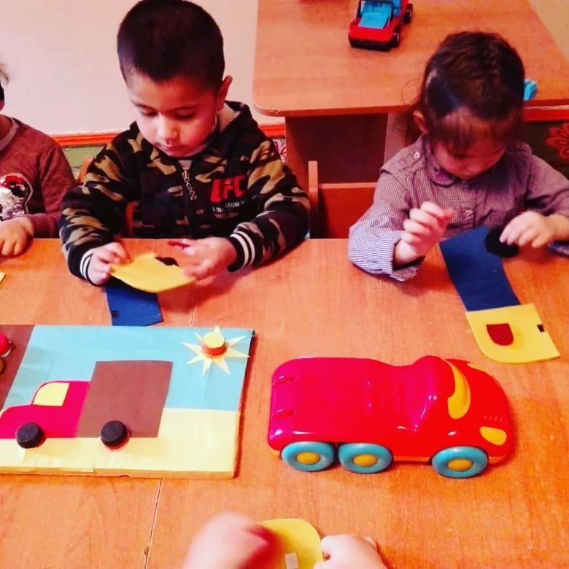
«Таным» орталығы
«Біз әлемді танимыз»

Жаратылыстану білім беру аймағында өсімдіктер, табиғи аймақтардың макеттері, күнтізбелер ,қолөнер жасауға, тәжірибелер жүргізуге , экологиялық білім беру ойындарының ойын кітапханасына арналған әртүрлі табиғи материалдар бар.

Жаратылыстану білім беру ойындарының ойын кітапханасы мыналарды қамтиды: әр түрлі белгілер бойынша заттарды жалпылау және жіктеу қабілеті дамитын ойындар: "бір сөзді атаңыз"; « Не артық?"; " - көкөніс пен тамырлар»; Мектеп жасына дейінгі балалардың жануарлар мен өсімдіктер әлемінің өкілдері, жансыз табиғат құбылыстары туралы білімдерін нақтылауға, жүйелеуге және жіктеуге бағытталған ойындар ("Жыл мезгілдері", " зоологиялық лото»); Балалардың табиғат объектілерінің қасиеттері мен қасиеттері туралы идеяларын нақтылайтын ойындар; Экология ойындары; Гербарий;Коллаждар, балалардың суреттері.
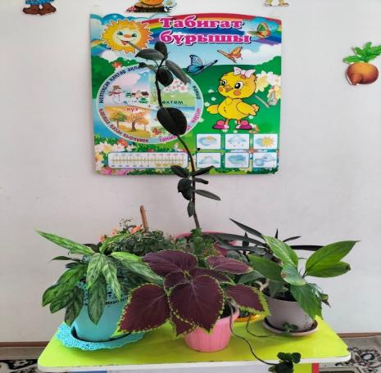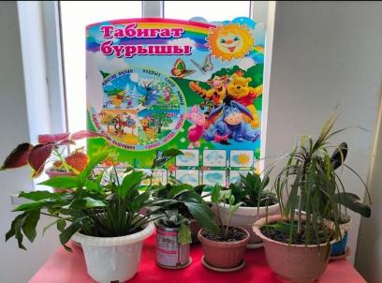

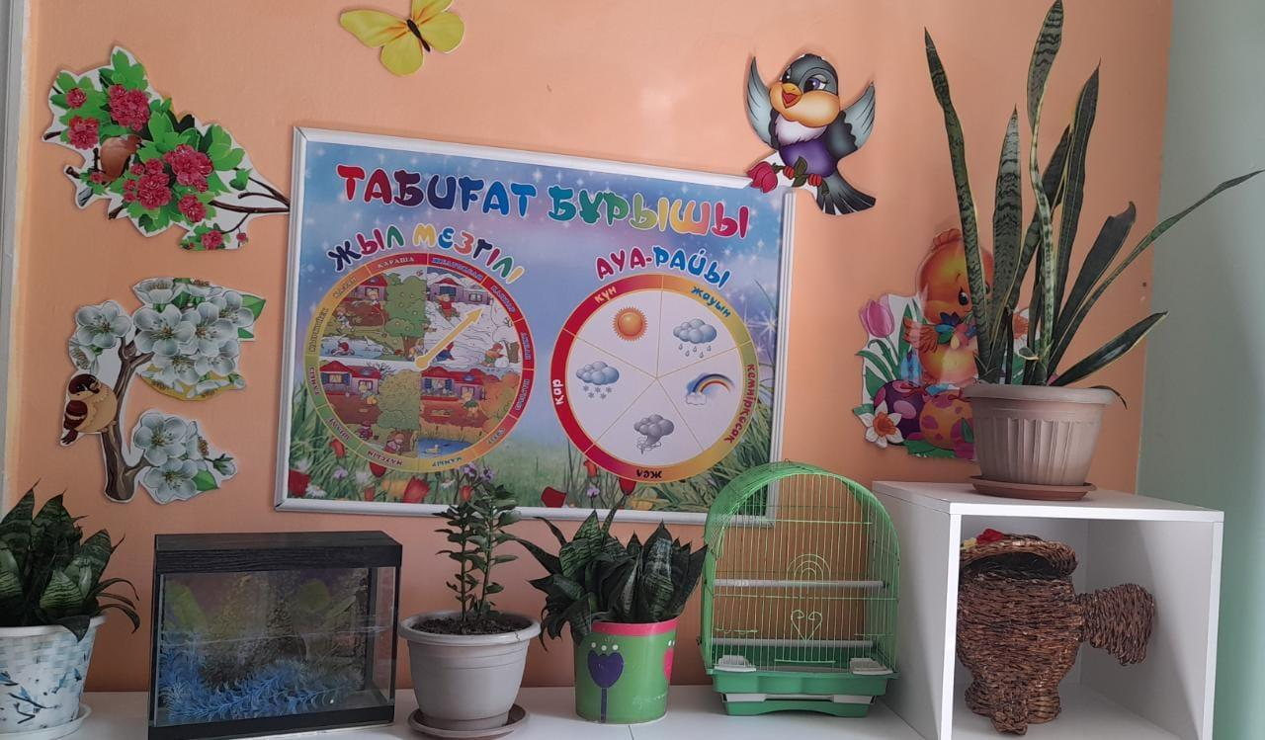

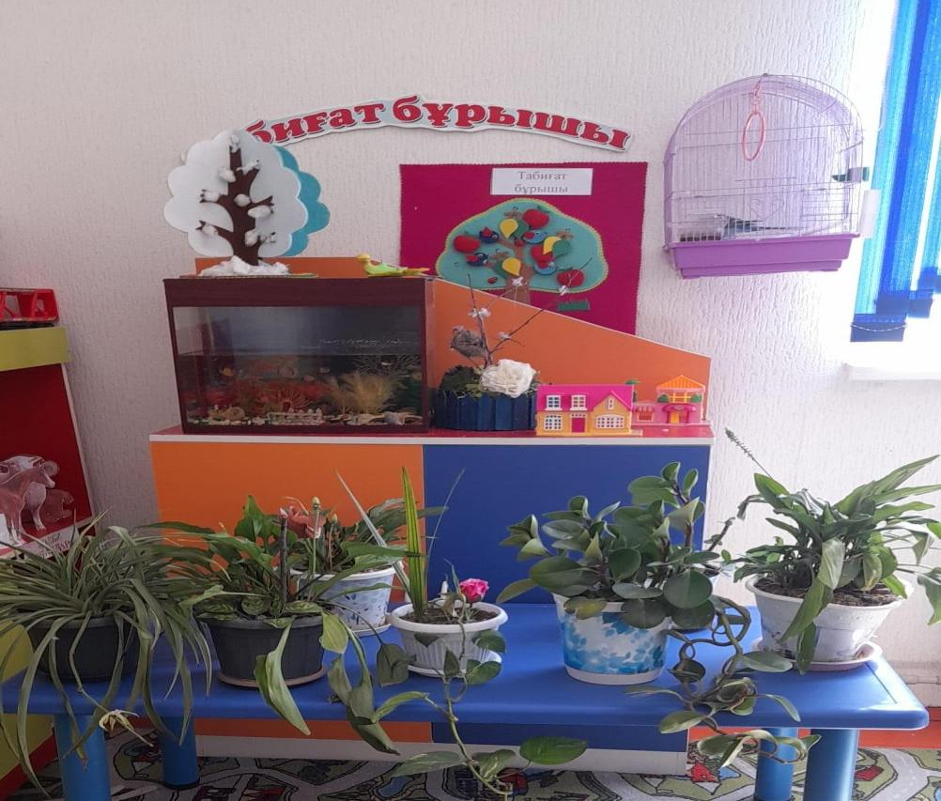

Орталық балаға айналасындағы шындықты көрсетуге және белгілі бір бейнелерді жасауға мүмкіндік береді. Бұл қиялдың, бейнелі ойлаудың дамуына оң әсер етеді. Әр түрлі материалдары / трафареттер, альбомдар, бар баланың шығармашылық жұмысы олардың құрылымының алуан түрлілігін сезінуге, оларды пайдалану, өңдеу әдістері туралы кең түсінік алуға мүмкіндік береді. Материалдармен және құралдармен (қылқалам, қайшы, қарындаштар, балауыз қарындаштар, ермексаз, саз және т. б.) іс-әрекеттер жалпы дамытушы әсерге ие және баланың қолының дамуына, екі қолының қозғалысын, қол мен көздің қимылын үйлестіруге және т. б. оң әсер етеді. Шығармашылық бұрышында жапсыруға, мүсіндеуге, сурет салуға арналған керекті заттар бар.
«Шығармашылық» орталығы

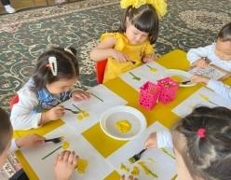
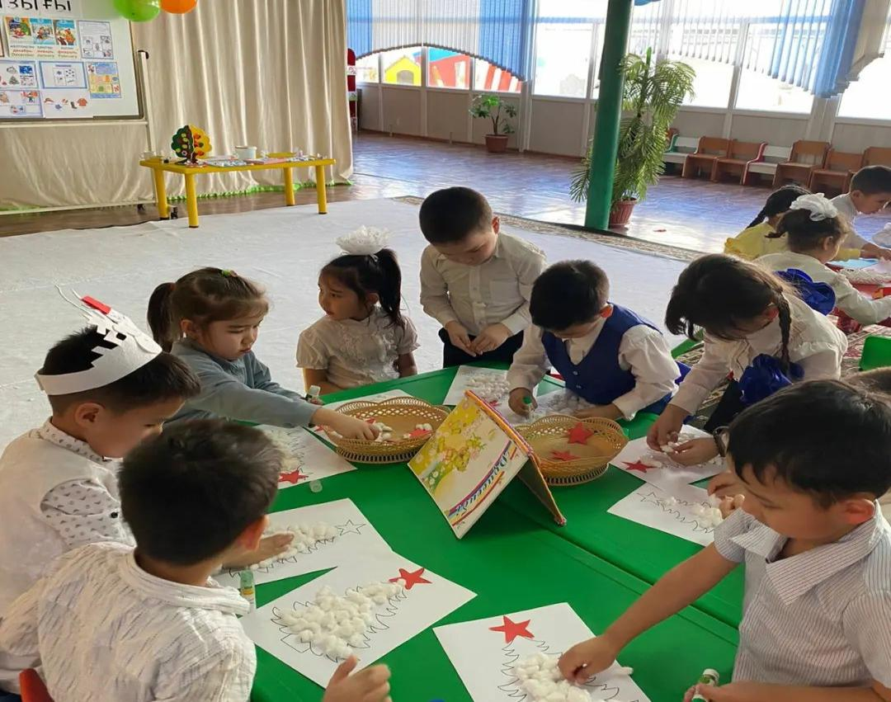
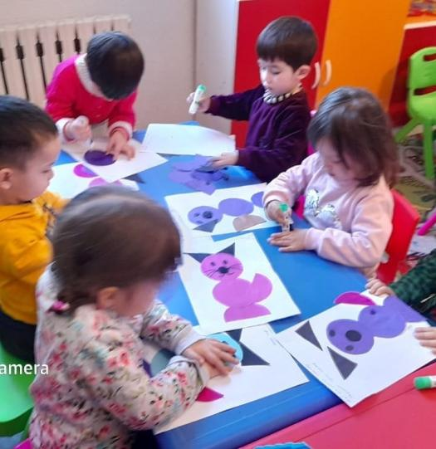
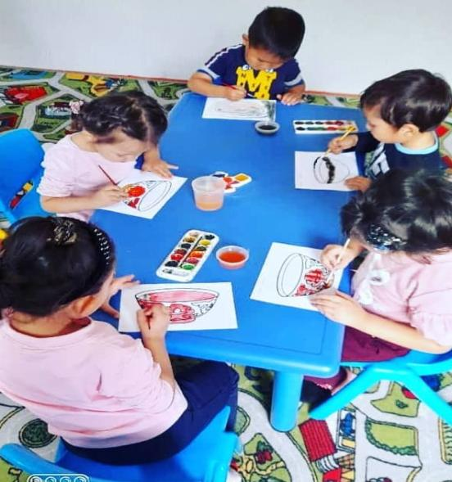

«Қатынас» орталығы
«Кішкентай кітап сүйгіштер»

Үстел театрлары еркін қол жетімді.ертегілер кітаптары, көркем әдебиет, энциклопедиялар, қолдан жасалған кітаптар және өтпелі тақырыптар бойынша коллаждар альбомдары ,кітаптардың тақырыптық көрмелері ресімделеді .
Бұл орталықтың мақсаты-танымдық және көркем әдебиетті оқуға тарту, балалардың үйлесімді сөйлеуін дамыту, көркем шығармаларды тыңдау және қайталау.

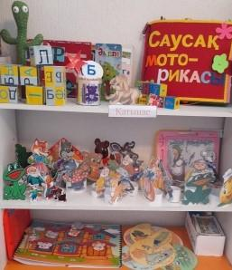

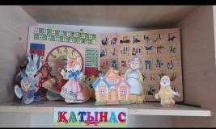
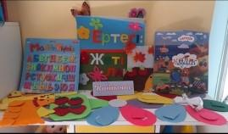

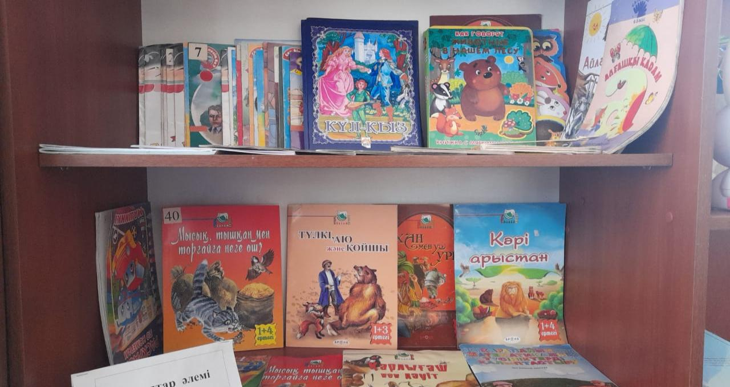

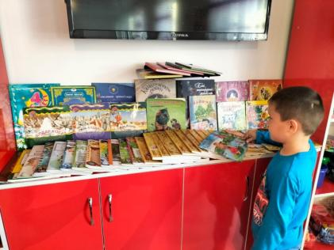
Бөбекжай балаларда азаматтық пен патриотизмді тәрбиелеу мекен-жайымен, үйден балабақшаға дейінгі бағытпен, қаламен, елмен, оның тарихымен, рәміздерімен танысу арқылы Отан туралы идеяны қалыптастыру арқылы жалғасады. Мультимедиялық қондырғыны тікелей білім беру қызметінде пайдалану кез-келген бағытта модельдермен, бейнематериалдармен, слайдтармен, схемалармен жұмысты ұйымдастыруға мүмкіндік береді, Даму ойындарын ұйымдастыруда негіз болады және жобалық қызметті жүзеге асыруға көмектеседі. Бұл орталық "таным", "сөйлеуді дамыту", "кішкентай кітапқұмарлар"орталығымен біріктіріледі.
«ПАТРИОТТЫҚ ТӘРБИЕ» орталы

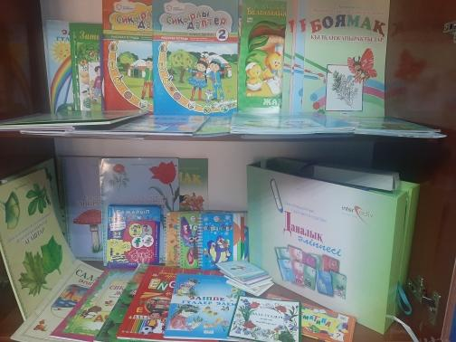
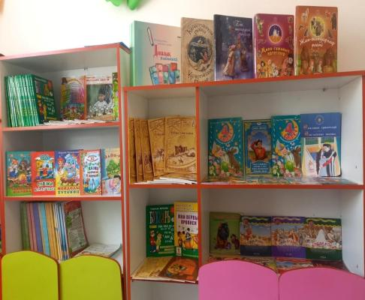

«Мазмұнды-рөлді ойындар» орталығы

Ойын-мектеп жасына дейінгі баланың жетекші қызметі. Мазмұнды-рөлдік ойындар балалардың қоршаған әлем, адамдардың қарым-қатынасы және кәсіби міндеттері туралы идеяларын көрсетеді. Бала күнделікті өмірден алынады: ол қызықты рөлге тырысады, ойлап тапқан жағдайда әрекет ету үшін жад пен қиялдың суреттерін қолданады. Мазмұнды-рөлдік ойын баланың көңілін көтеріп қана қоймайды, сонымен қатар балабақшадағы оқу процесінің элементі болып табылады. Мазмұнды-рөлдік ойындарға керекті құралдар, альбомдар осы бұрышта қамтылған.

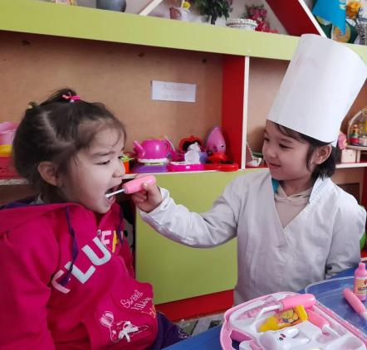
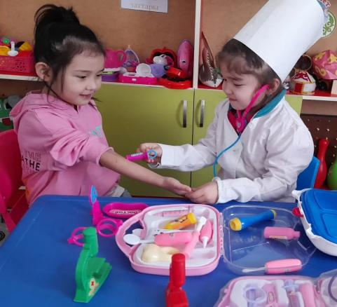

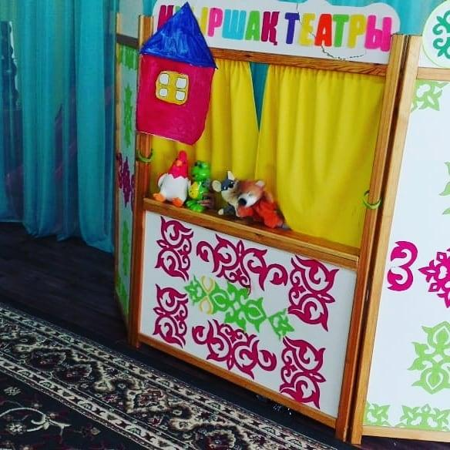
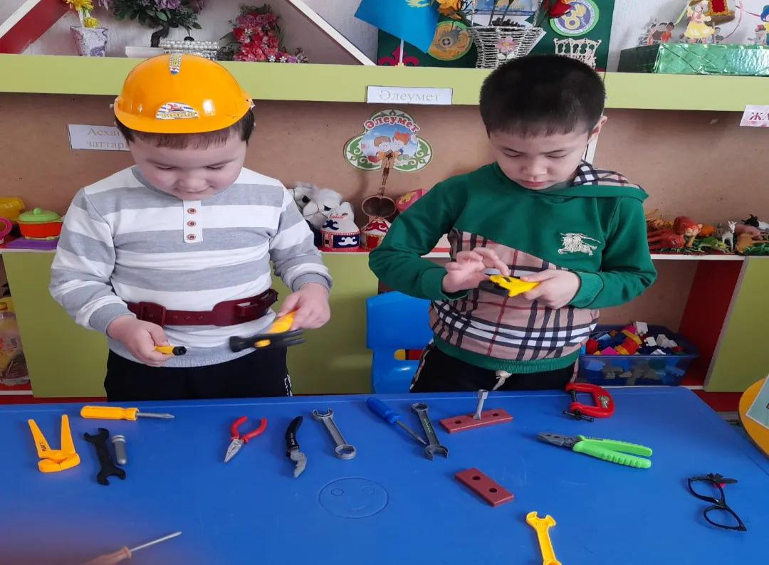

Бұл орталықтың мақсаты: тіршілік қауіпсіздігі негіздерін қалыптастыру, жол жүру ережелерімен, жол белгілерімен таныстыру. Балалар үшін жасалған
«бағдаршам кілемше ", жаяу жүргіншілер өткелі», жол жүрісі қағидалары бойынша жұмыс парақтары, балалардың коллаждары, үстел-баспа ойындары.
«ҚАУІПСІЗДІК» ОРТАЛЫҒЫ

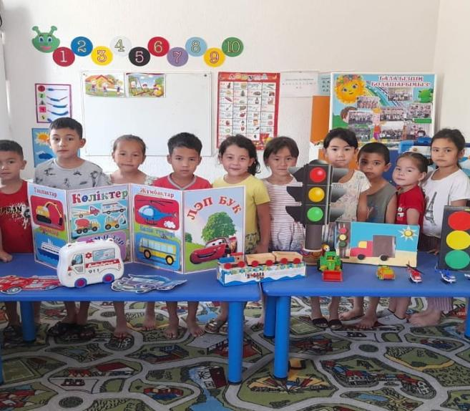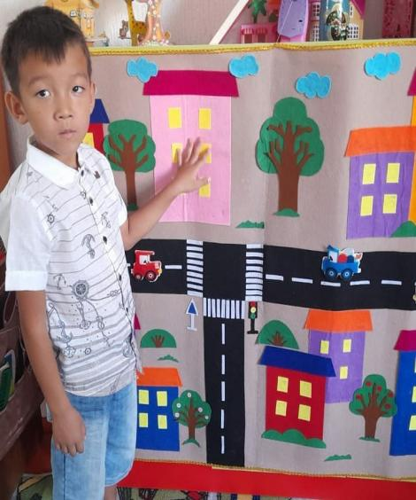
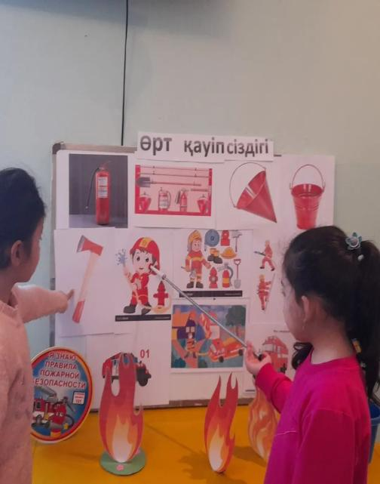
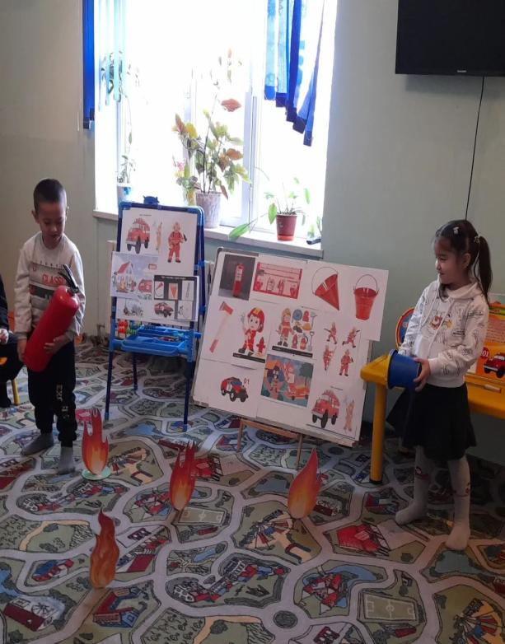
«Сауықтыру-шынықтыру» орталығы

Спорт құралдары: Ұлдар үшін: гантельдер, кеглилер, боксшы грушасы және т. б. қыздар үшін: обручтар, арқандар, доптар, ленталар және т. б.
Альбомдар: "Ерлер мен әйелдер спорт түрлері", "ерлер мен әйелдер спортшыларының портреттері", "әр маусымда ұлдар мен қыздарға арналған спорттық киімдер".
Ойындар картотекасы: ұлттық , қимылды ойындар, топпен ойналатын қимылды ойындар.
Қозғалмалы папкаларда кеңестер: "Майтабандылықтың алдын алу"," денені қалыпта тік ұстаңыз".
Шынықтыруға арналған құралдар: Сауықтыру жолдары, дәстүрлі және дәстүрден тыс сауықтыру құралдары.

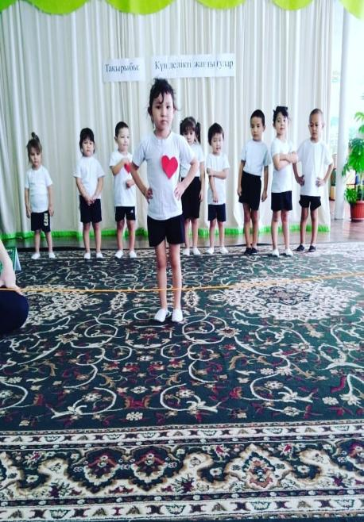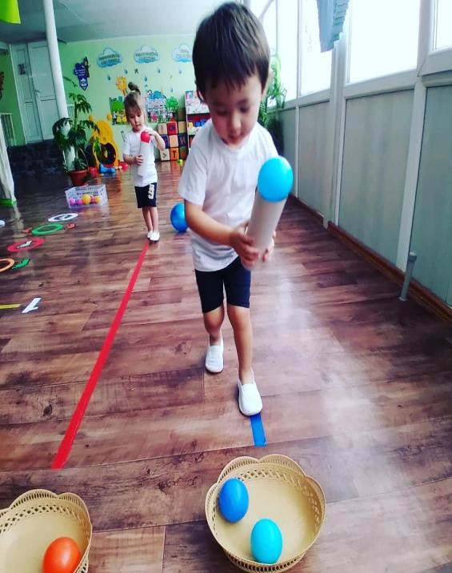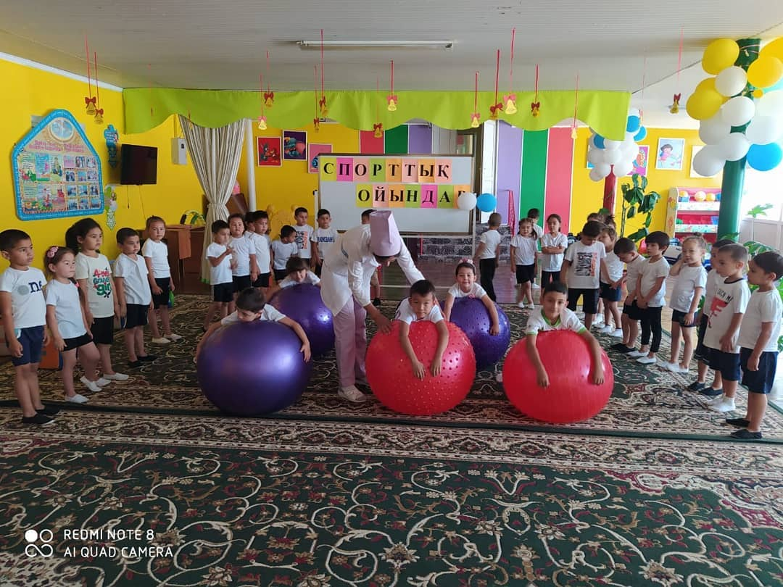
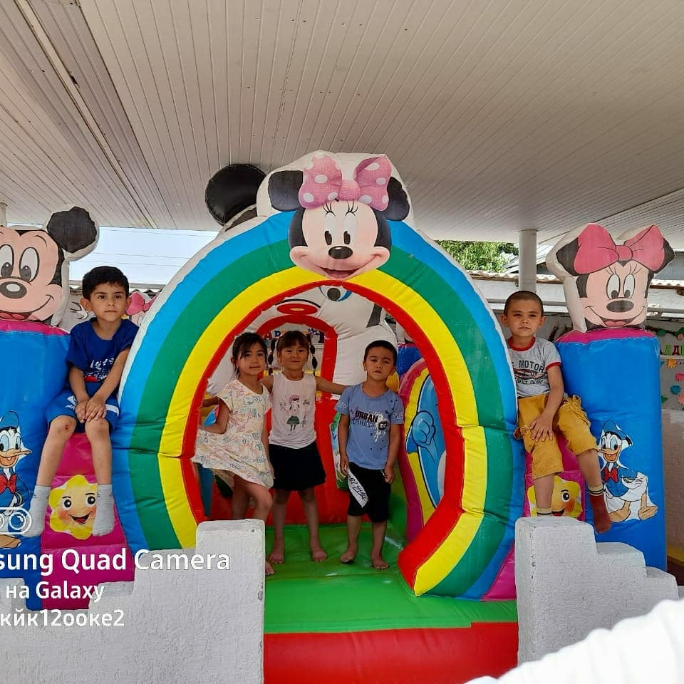
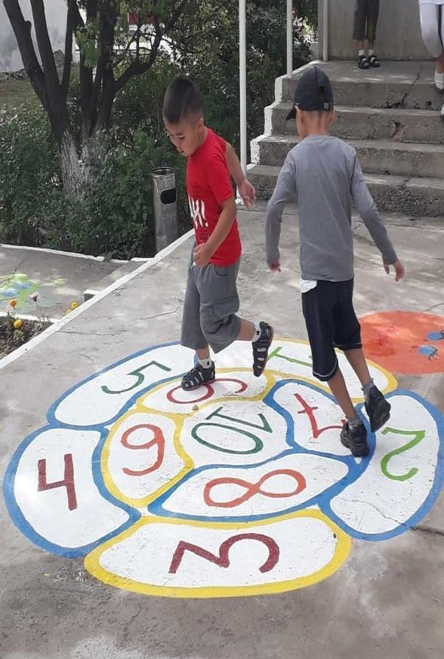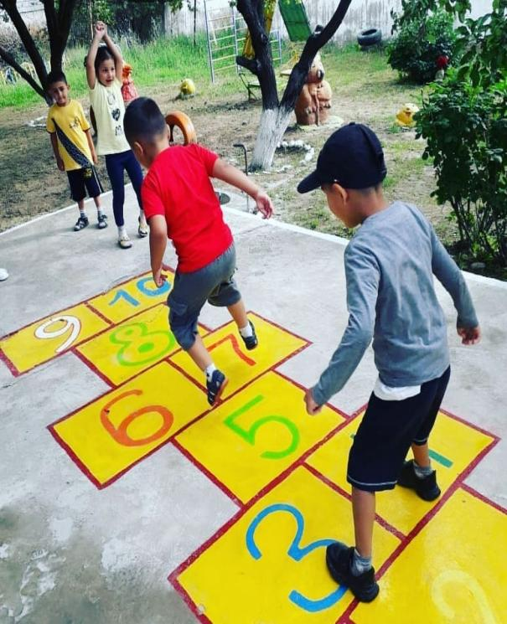
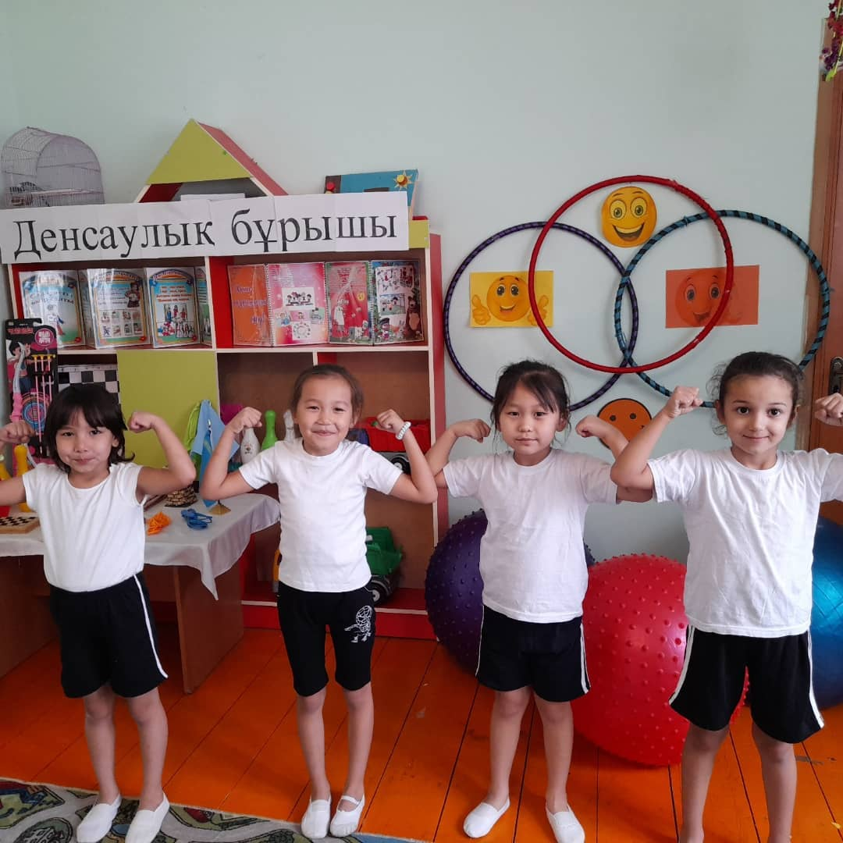
2017-2018 оқу жылы
Топтар | Тәрбиеленушілер саны
«Балапан» І кіші топ | 29
«Балдырған» ІІ кіші топ | 30
«Балауса» ортаңғы топ | 30
«Шұғыла» ортаңғы топ | 30
«Топжарған» ересек топ | 29
Барлығы : | 148

2018-2019 оқу жылы
Топтар | Тәрбиеленушілер саны
«Балапан» І кіші топ | 29
«Балдырған» ІІ кіші топ | 29
«Балауса» ортаңғы топ | 26
«Шұғыла» ортаңғы топ | 26
«Топжарған» ересек топ | 27
Барлығы : | 137

2019-2020 оқу жылы
Топтар | Тәрбиеленушілер саны
«Балапан» І кіші топ | 25
«Балдырған» ІІ кіші топ | 30
«Балауса» ортаңғы топ | 30
«Шұғыла» ортаңғы топ | 27
«Топжарған» ересек топ | 22
Барлығы : | 134

2020-2021 оқу жылы
Топтар | Тәрбиеленушілер саны
«Балапан» кіші топ | 28
«Балдырған» ортаңғы топ | 28
«Балауса» ересек топ | 30
«Бөбек» ерте топ | 22
«Топжарған» МАД топ | 28
Барлығы : | 136

2021-2022 оқу жылы
Топтар | Тәрбиеленушілер саны
«Балапан» кіші топ | 30
«Балдырған» ортаңғы топ | 25
«Балауса» ересек топ | 29
«Бөбек» ерте топ | 30
«Топжарған» МАД топ | 23
Барлығы : | 137

Білім беру ұйымдарын бағалау
өлшем шартына
6 қосымша

Мектеп алды топтарының ата-аналарына жүргізілген сауалнама мониторингі
«Компания Армантай» бөбекжай бақшасында мектепке дейінгі тәрбиемен оқытудың бағдарламаларын іске асыратын білім беру ұйымдарымен жүргізілген тәрбиеленушілер жетістіктерінің мониторинг деректерінің сәйкестігін айқындау үшін, мектеп алды даярлық топтарының ата-аналарынан сауалнама жүргізілді. Сауалнама тәрбиеленушілердің жас топтары бойынша меңгерілуі тиіс , білім , білік, дағды көлемін табысты игеруіне мүдделіміз. Сауалнама «Топжарған» мектепалды даярлық тобының ата-аналары қатысты Сауалнама мектепке дейінгі ұйымдар ұсынатын бес білім саласы бойынша білім беру сапаын анықтауға жүргізілді.
Дағдылар тізбесі
Денсаулық дағдысы | 158
Қатынас дағдысы | 219
Шығармашылық дағдысы | 121
Таным дағдысы | 190
Әлеумет дағдысы | 110

Тәрбиеленушілердің ұлттық құрамы

Оқу жылы | Өзге ұлт | Қазақ | Барлығы | Ерте жас топтары  «Бөбек» | Кіші топ  «Балапан», | Орта топ  «Балдырған» | Ересек топтар»  Балауса | Мектепалды даярлық топ «Топжарған»
2019-2020 | 26 | 108 | 134 | 7 | 5 | 8 | 6 | 0
2020-2021 | 51 | 85 | 136 | 10 | 10 | 10 | 10 | 11
2021-2022 | 47 | 90 | 137 | 10 | 10 | 10 | 10 | 7

Жас кезеңіне сәйкес тәрбиеленушілер жетістіктерінің мониторингі
Зияткерлік конкурстар ме байқауларға қатысушы жеңімпаздар мен жүлдегерлер
Пони | «Жаңа білім» кәсіби білім беру және тұлғалық даму орталығы  «Мыңнан тұлпар» байқауы | Қазақстан Республикасының Білім және Ғылым министрлігі Шымкент қаласы дарын орталығы | Халықаралық пони сайысы | Республикалық Үркер ззияткерлік орталығы
5 | 10 | 2 | 3 | 16

Тәрбиеленушілердің нәтижелері
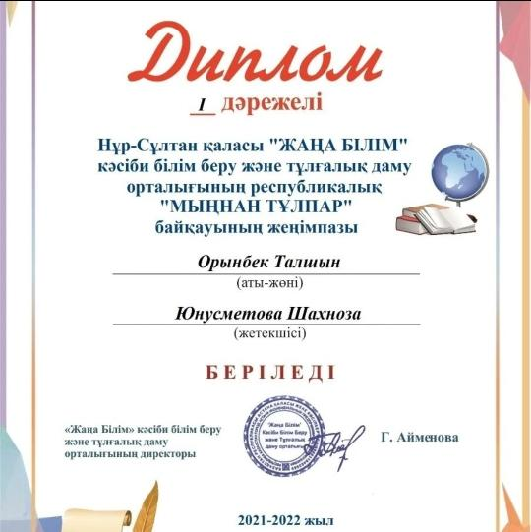

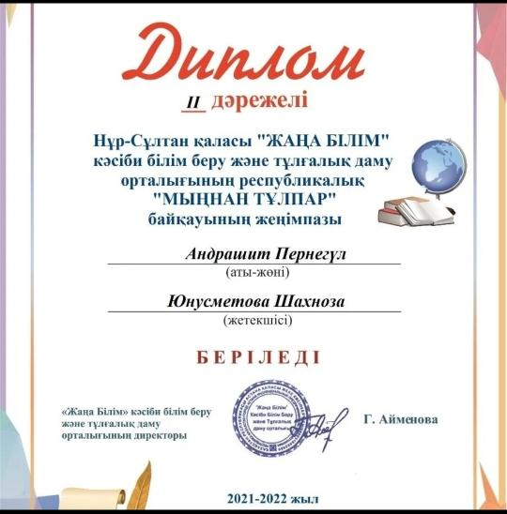
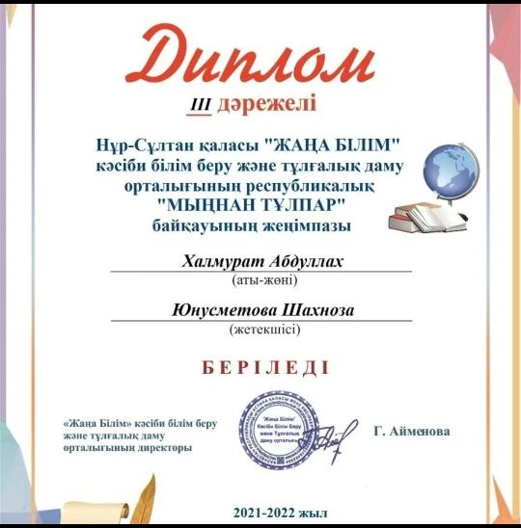

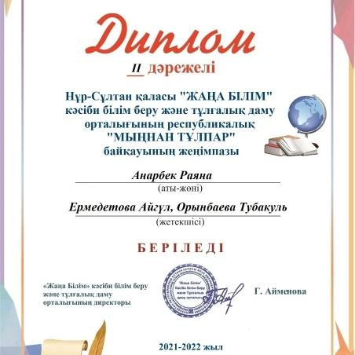

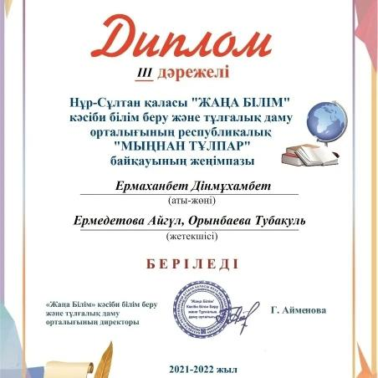
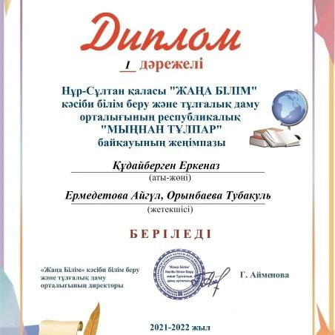

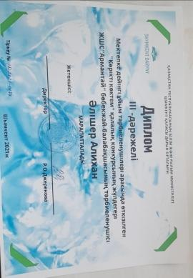

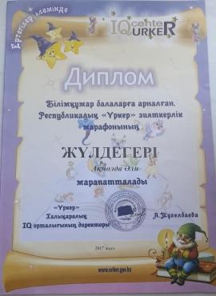

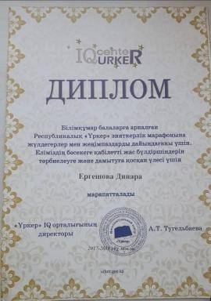

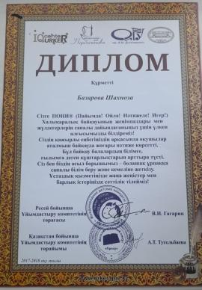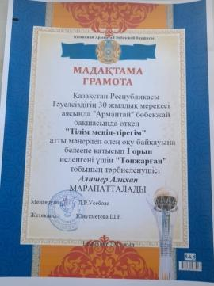

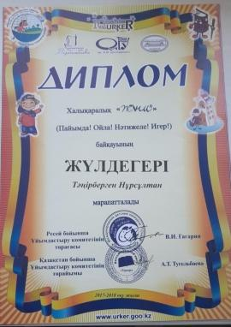

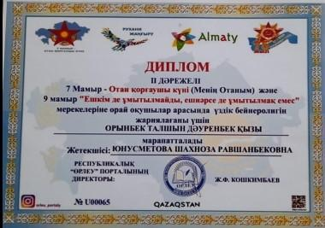

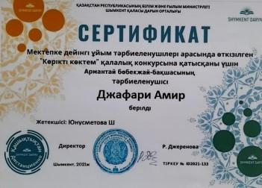

Педагогтардың жеке құжаттары, сертификаттары мен марапаттары

Усебова Лазат Рысбековна
Меңгеруші
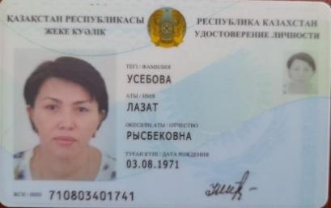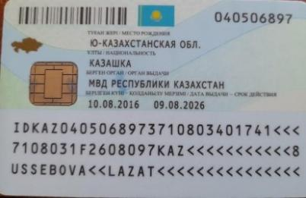

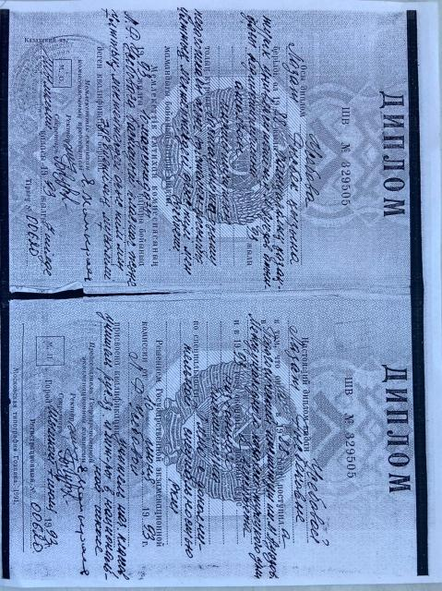

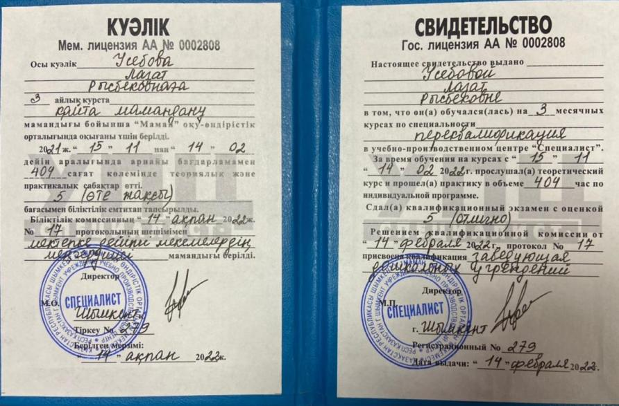
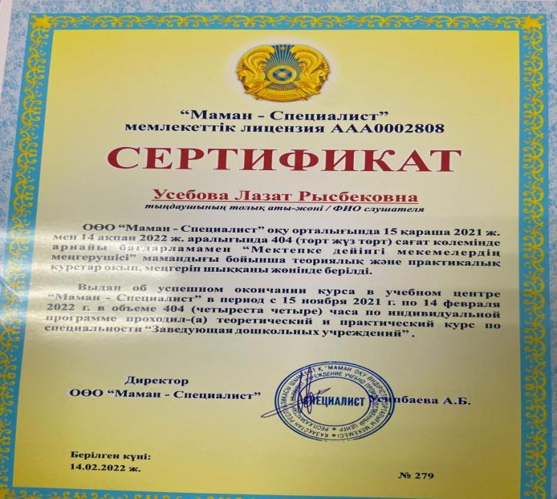

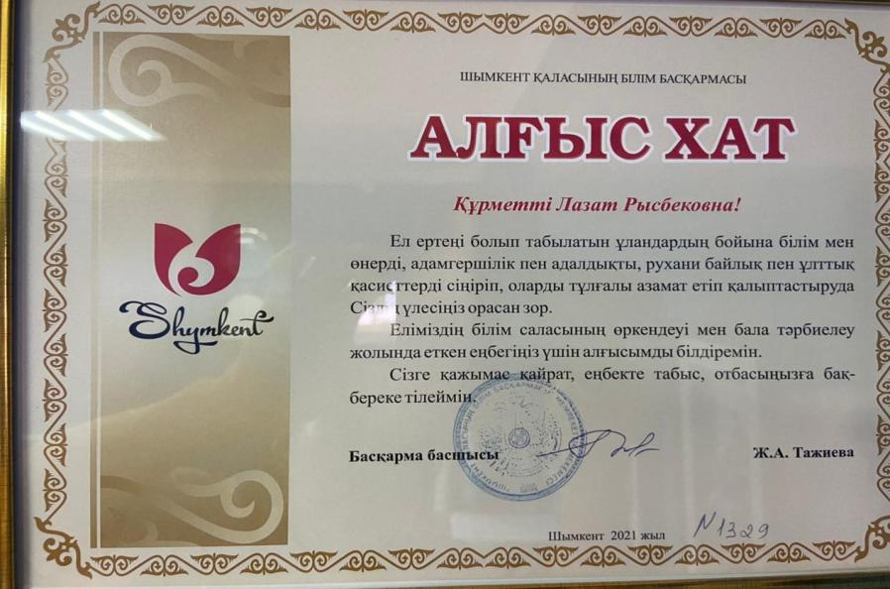
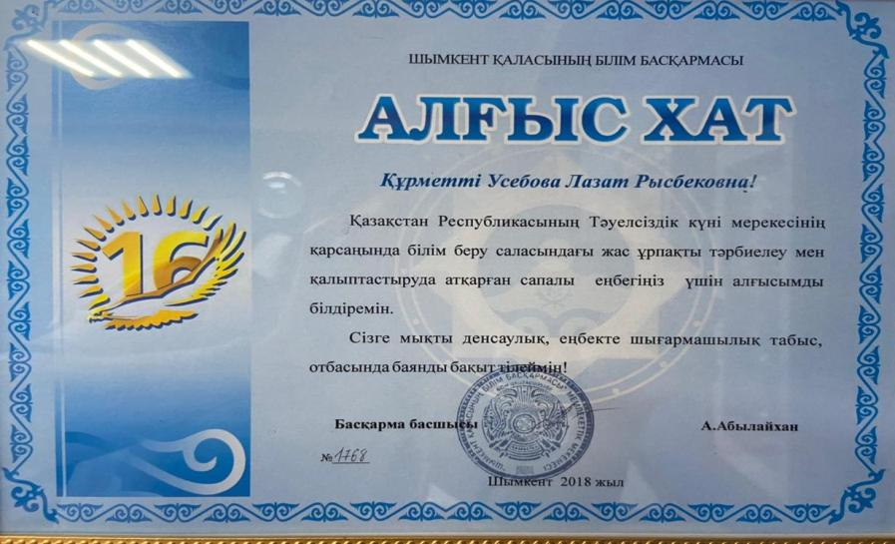
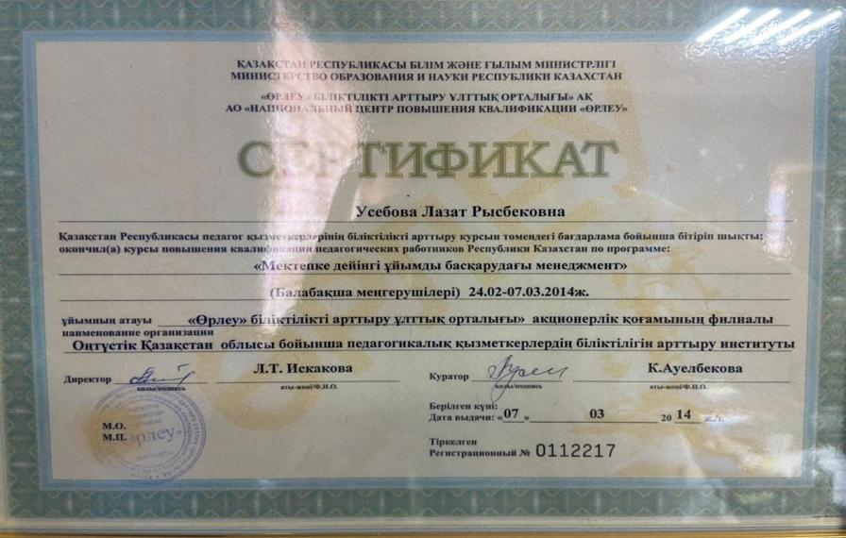

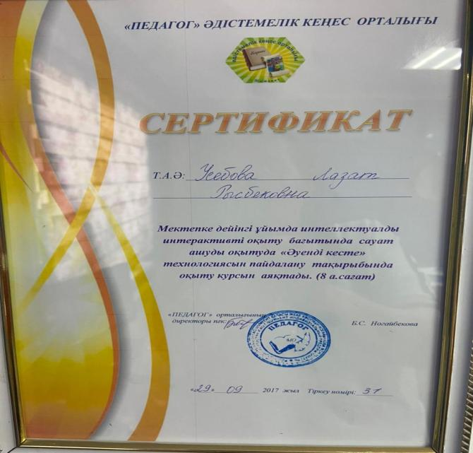
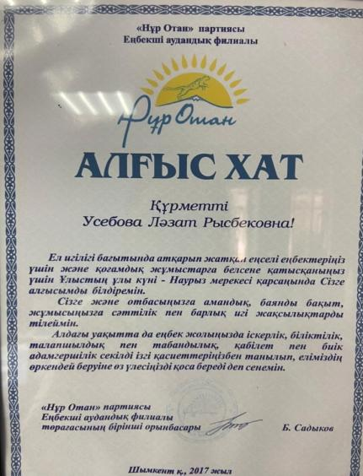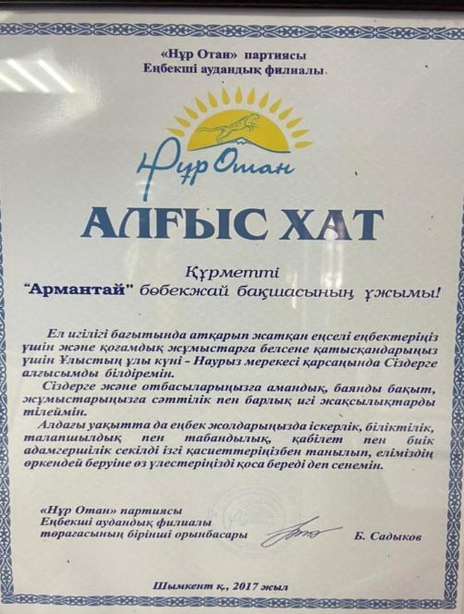
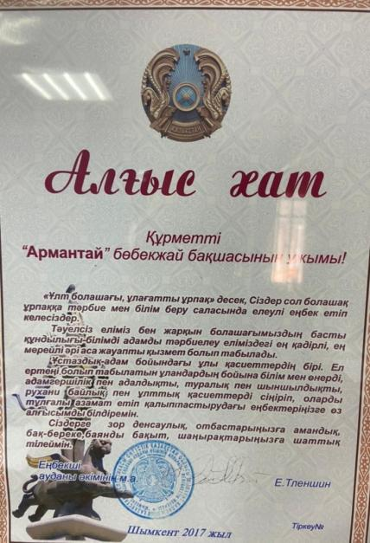
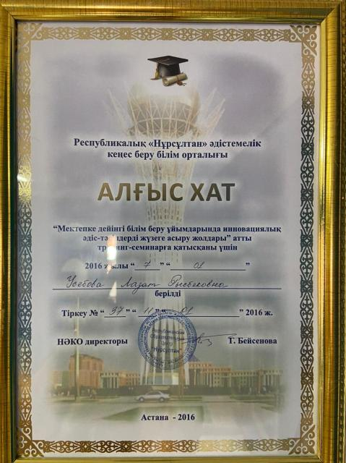

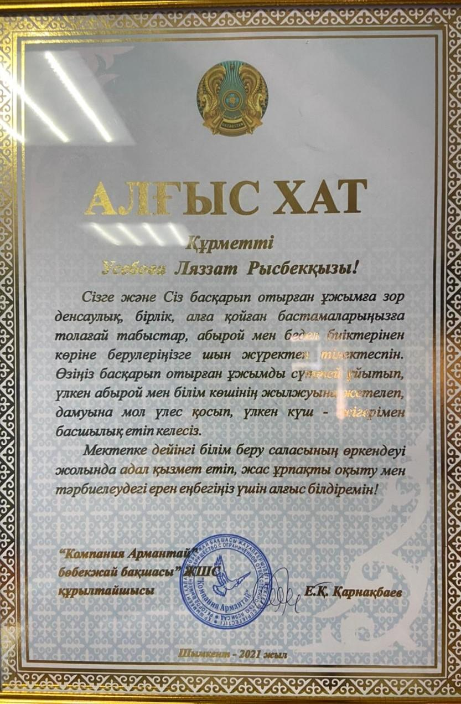
Ермедетова Айгүл Туленовна
Әдскер

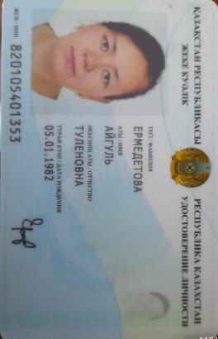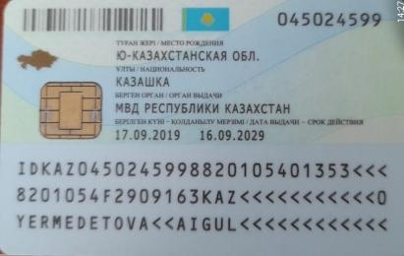
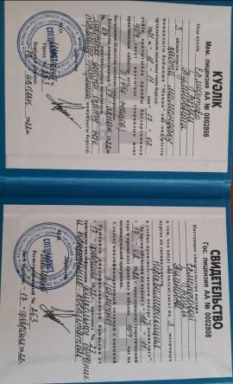

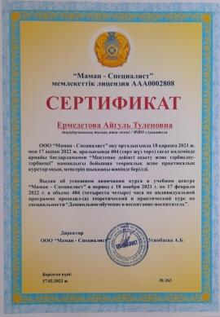

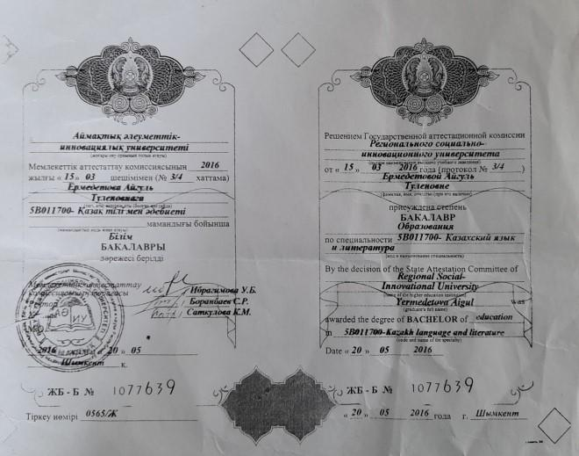

Юнусметова Шахноза Равшанбековна
Педагог –тәрбиеші
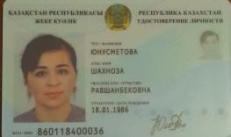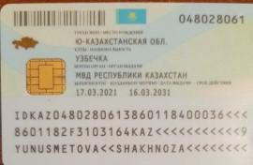
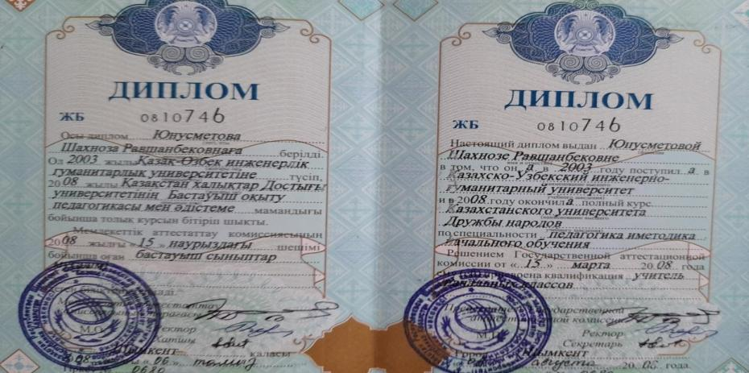

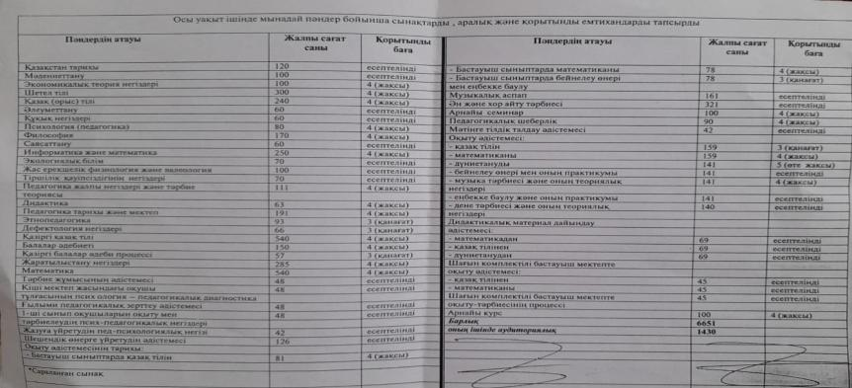
Құрмет грамотасы
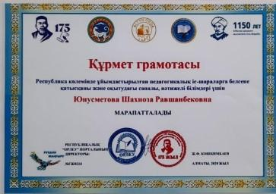

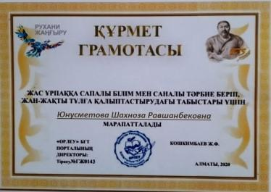
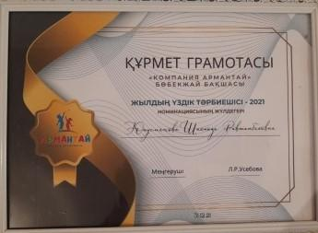

Алғыс хаттар
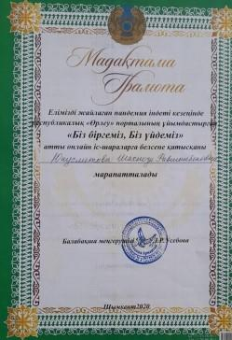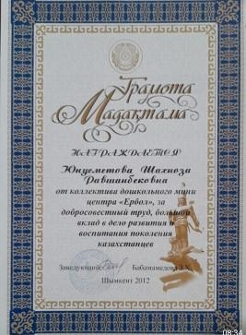
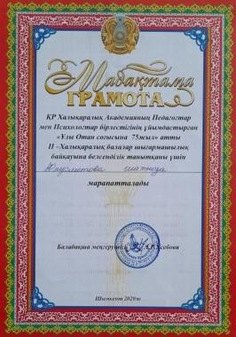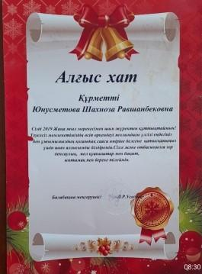
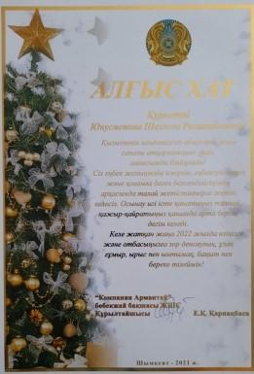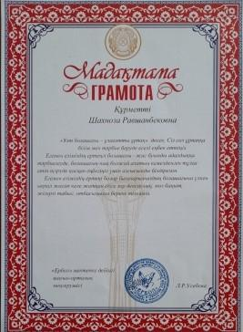

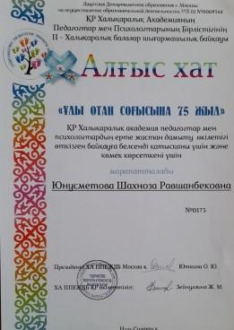

Сертификатар
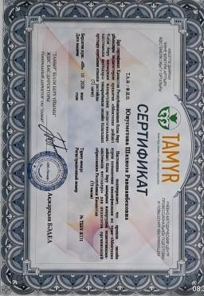

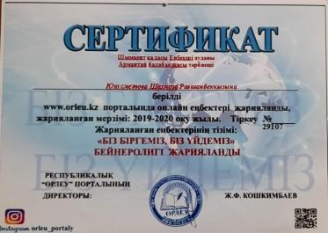

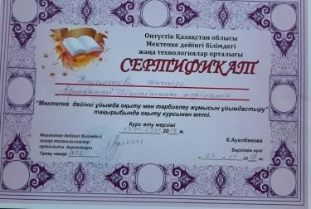

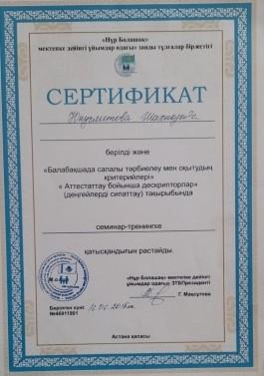

Сагындыкова Балнұр Муратқызы
Педагог –тәрбиеші
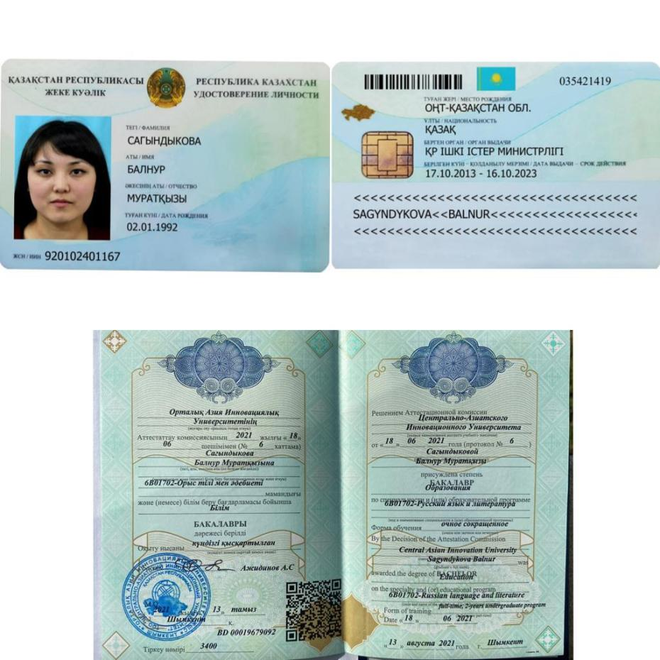

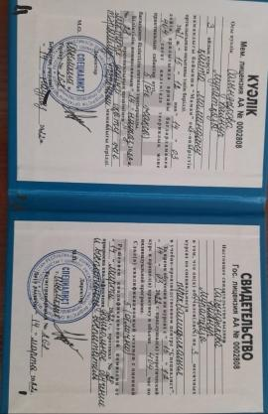

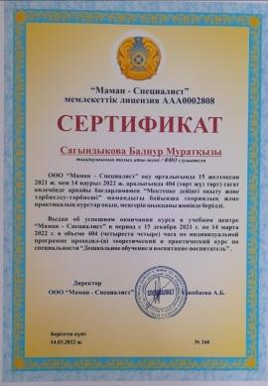
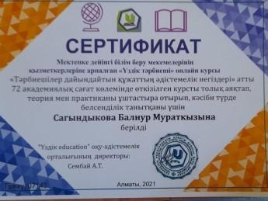

Сагындыкова Гүлбану Абдужалиловна
Орыс тілі мұғалімі
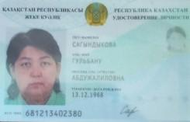

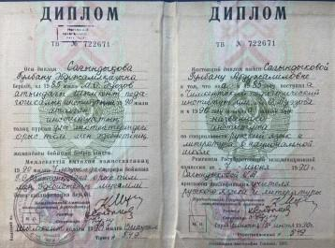

Алғыс хаты

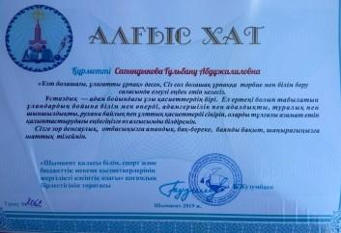

Сертификаты
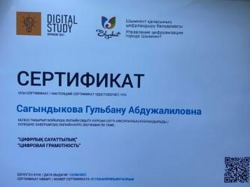

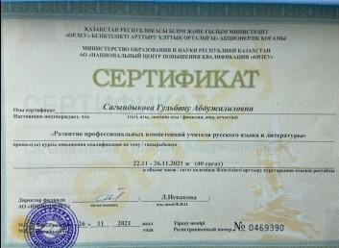
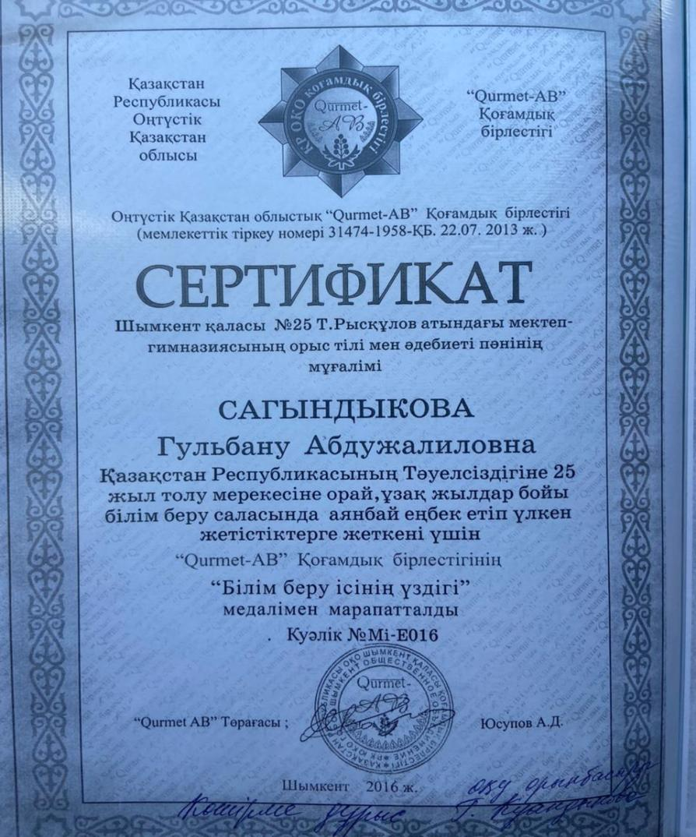

Дипломы
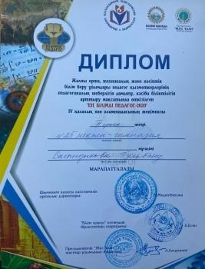
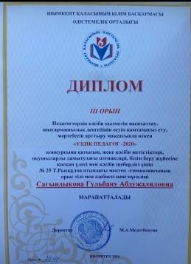
Төс белгі
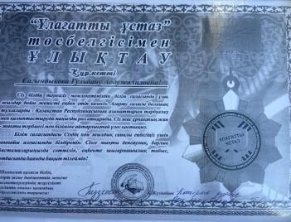

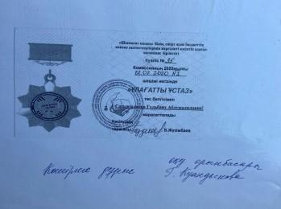

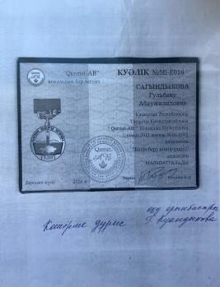

Дарибаева Баян Полатовна
Педагог –тәрбиеші

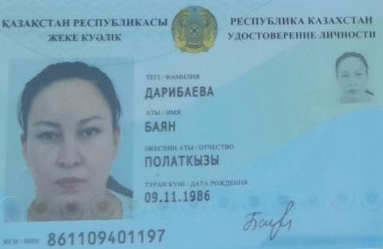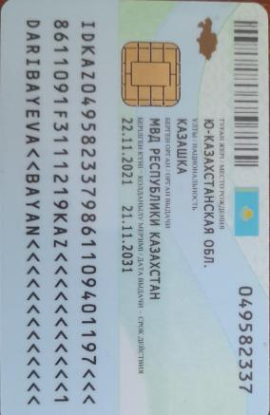

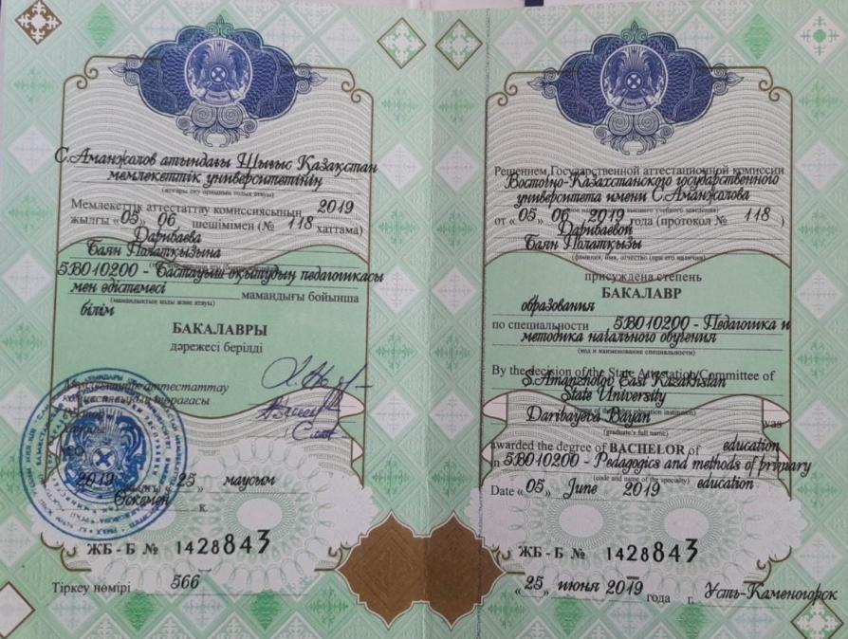

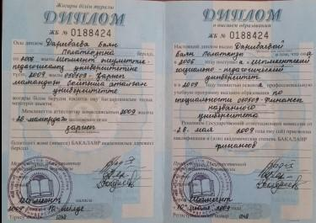

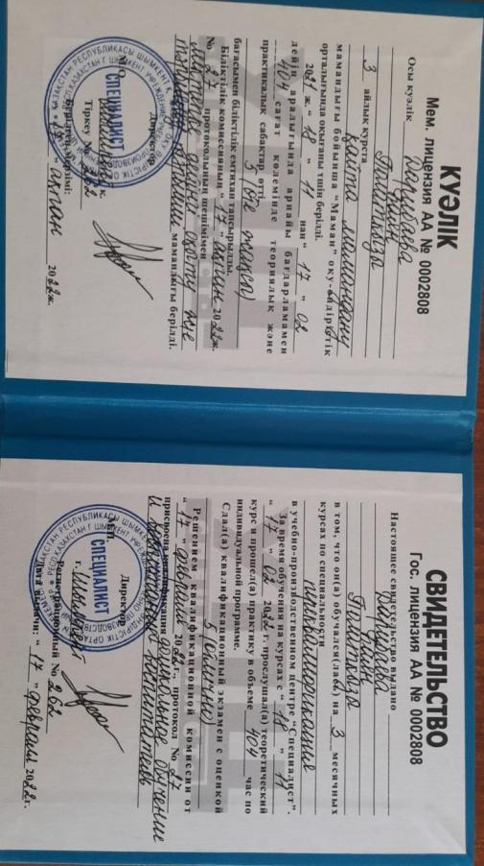

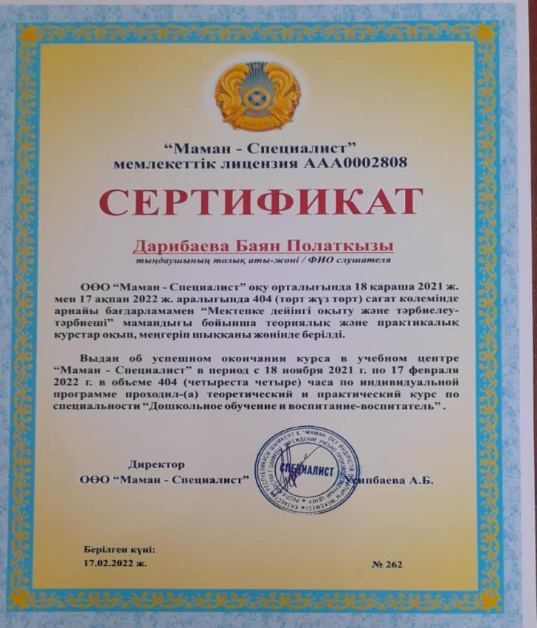

Халилова Гулчинар Нуриддиновна
Педагог –тәрбиеші
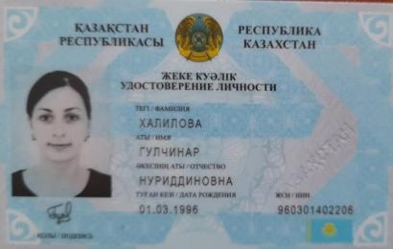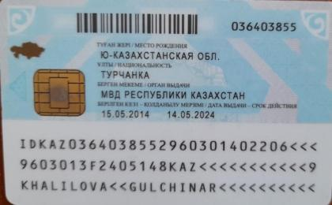

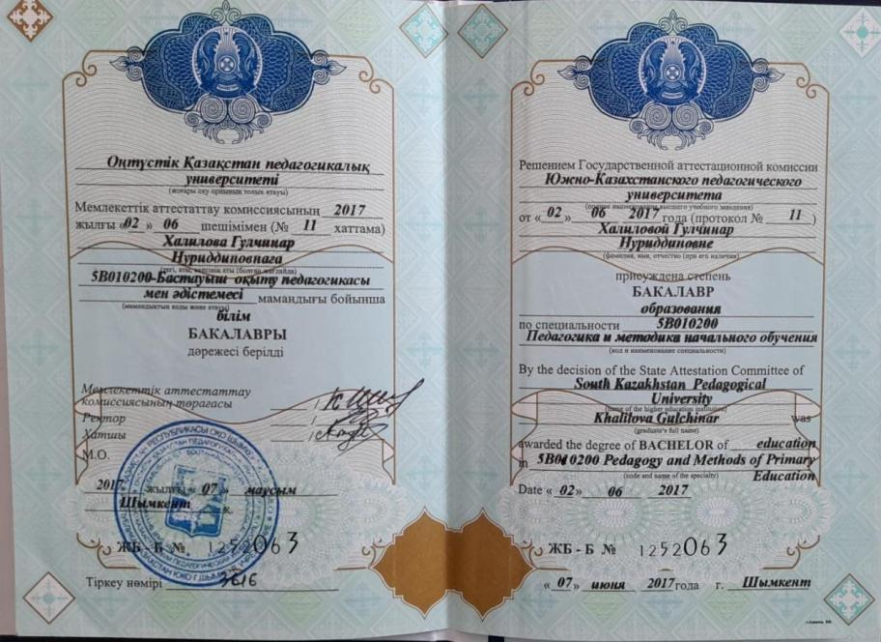

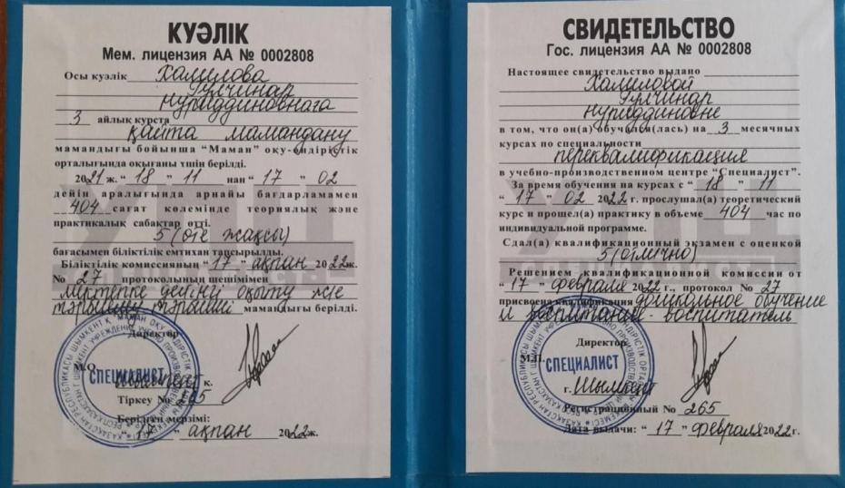

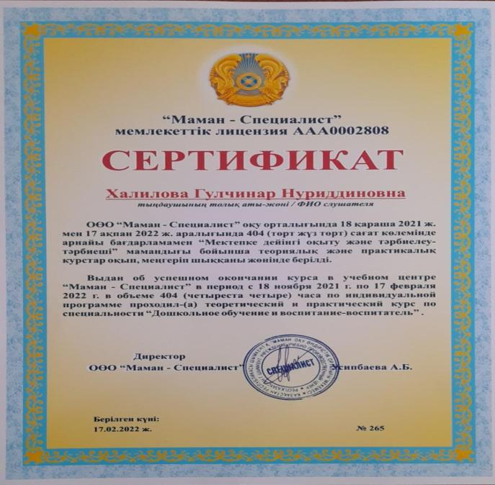


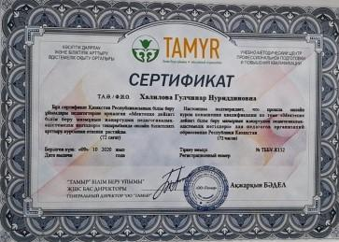
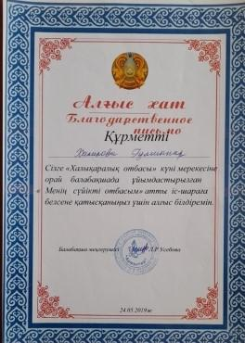

Әлжан Асылай Дарханқызы
Педагог –тәрбиеші
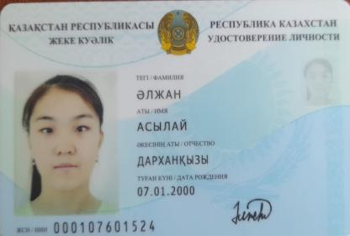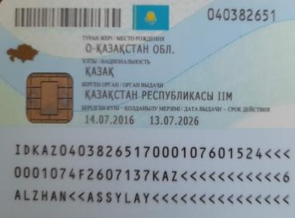

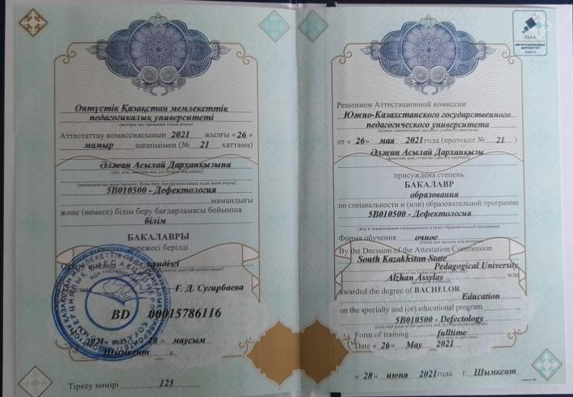
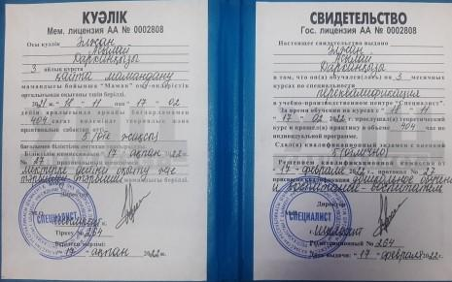

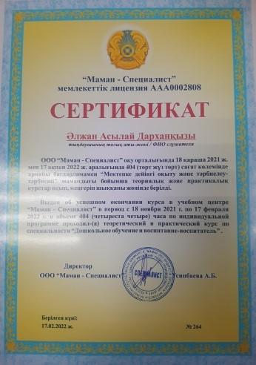
Орымбаева Тубакул Турганбековна
Педагог –тәрбиеші

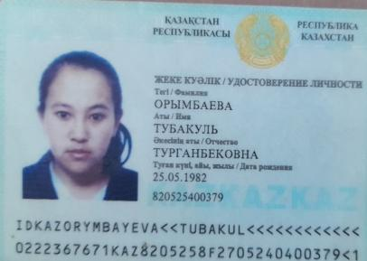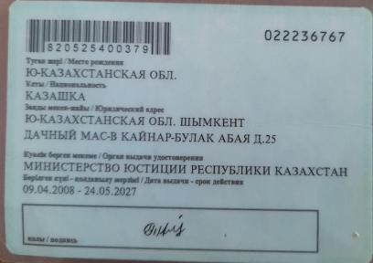



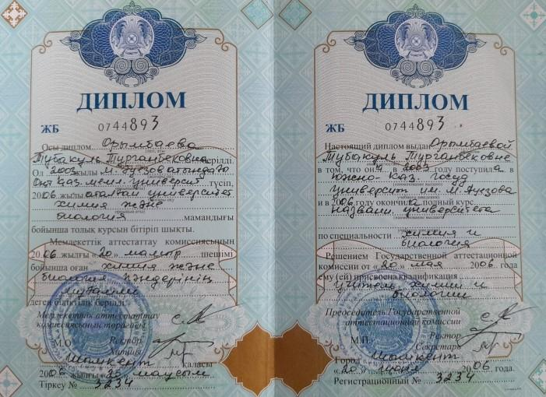

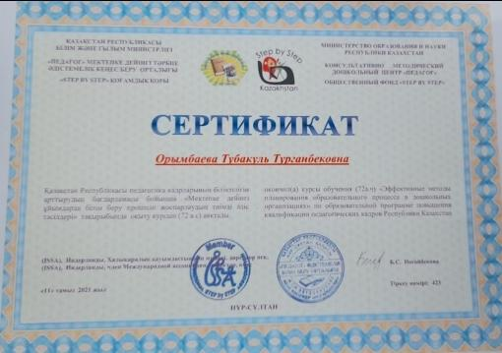
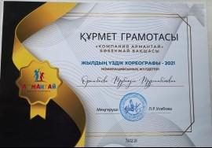

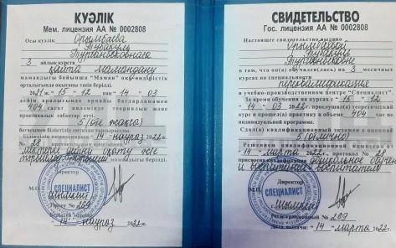

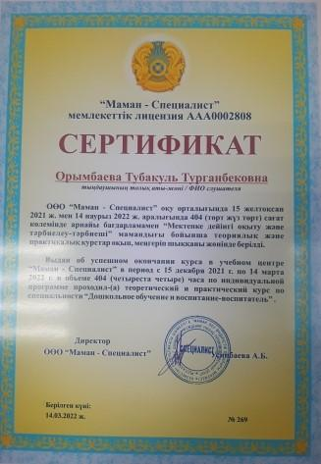

Жарқынбай Ақбаян Қайратқызы
Педагог –тәрбиеші
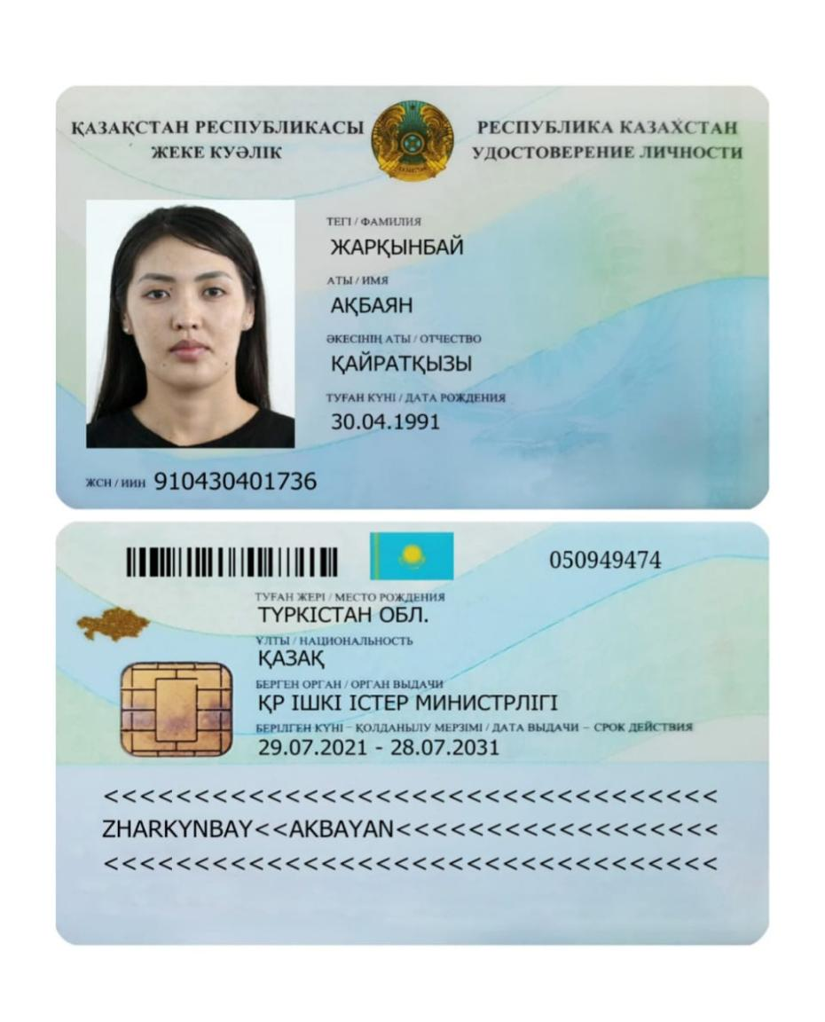
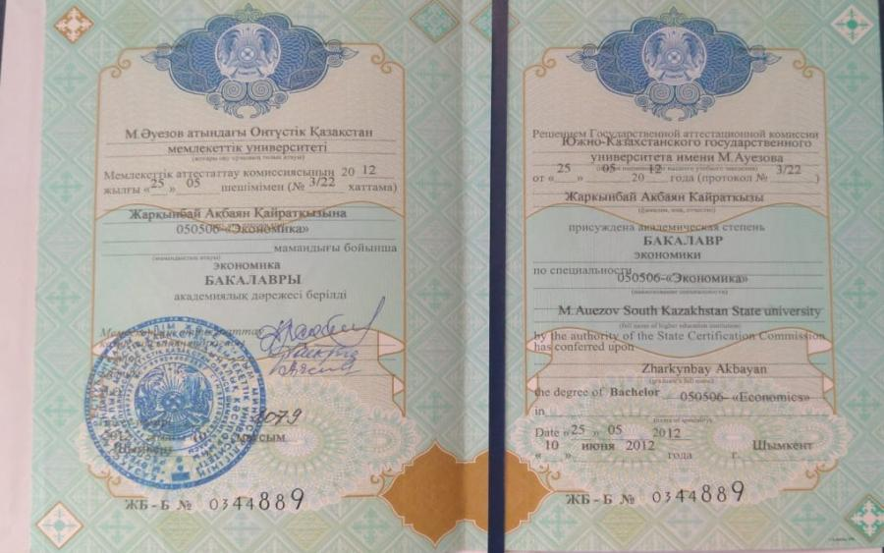

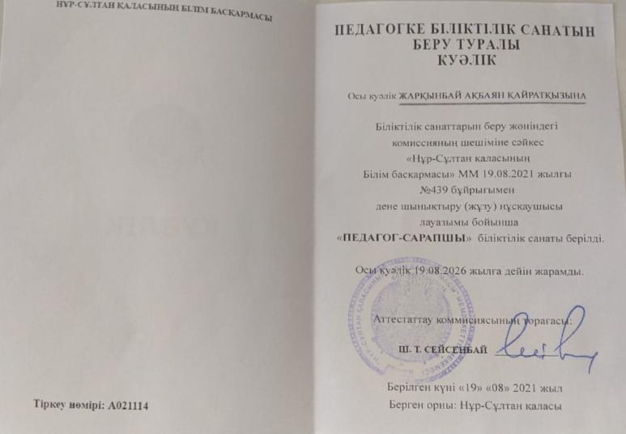

Бортанова Алма Шыңғысханқызы
Педагог –тәрбиеші
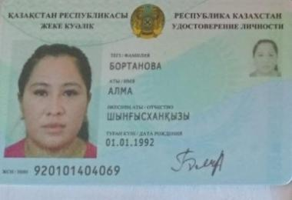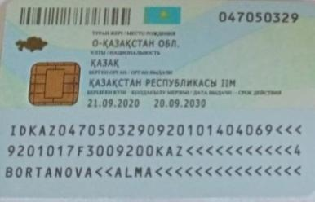

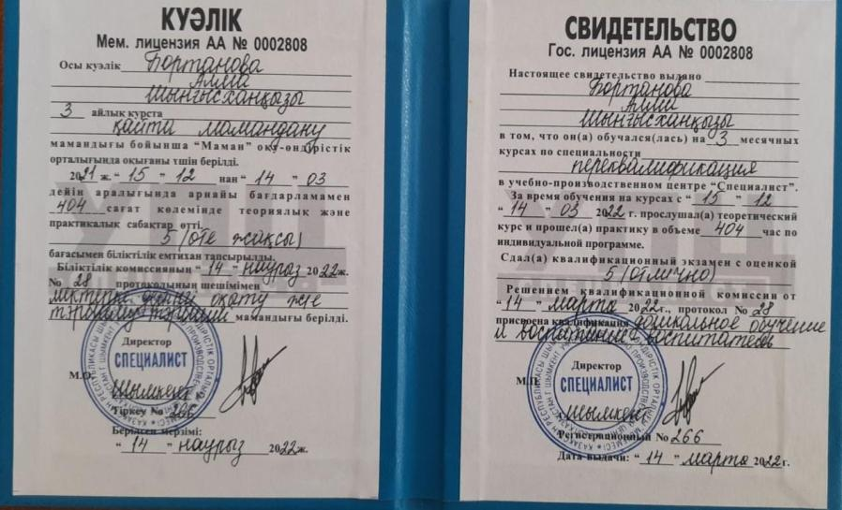

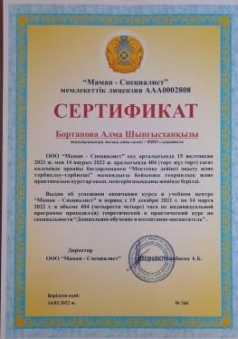

Қасимова Сапаркул Заурбекқызы
Педагог –тәрбиеші
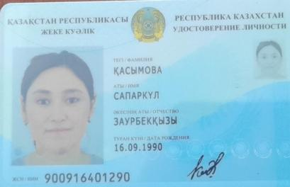

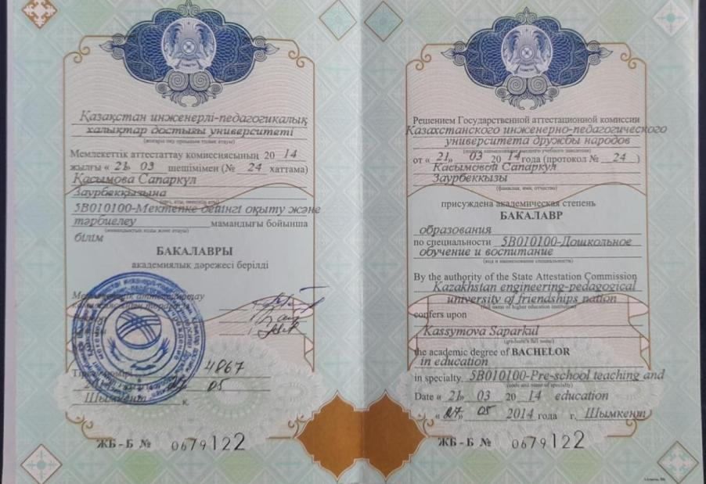

Жұмат Лазат Дулатқызы
Педагог –тәрбиеші
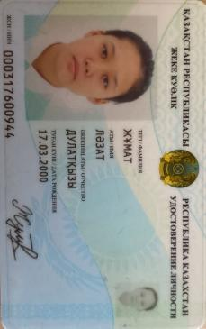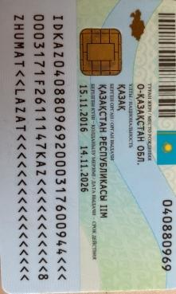
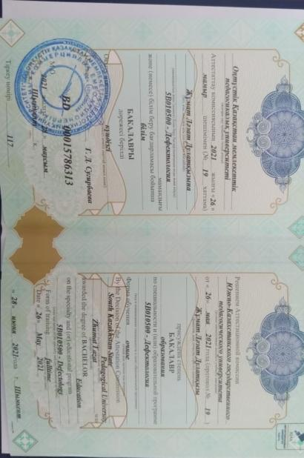

Қанатов Біржан Жандарбекұлы
Саз жетекшісі
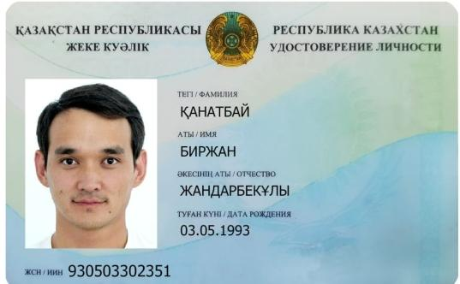
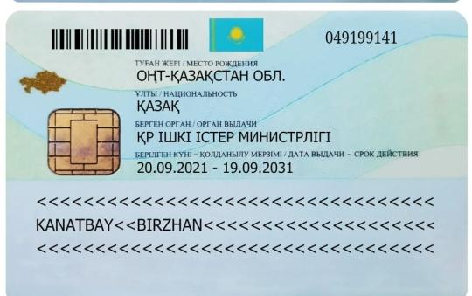

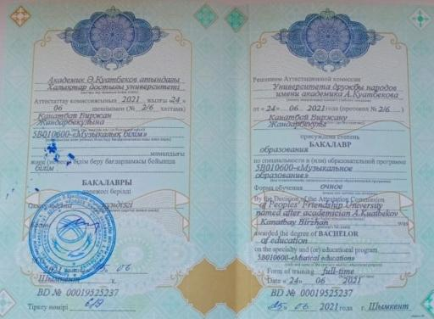
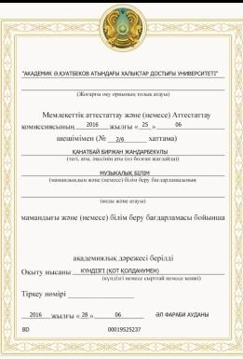
Әбибула Әнуар Әлиасқарұлы
Педагог -логапед
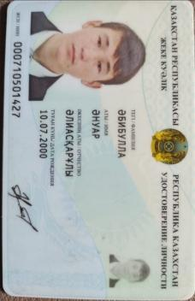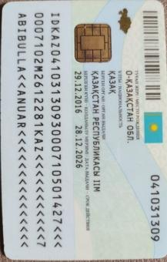
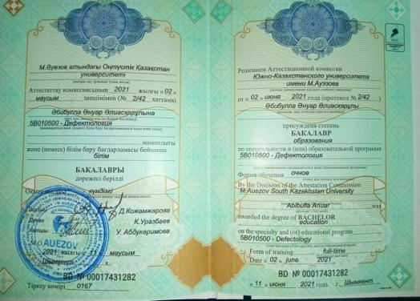

Штат кестесі туралы мәлімет

Бөлінген қаржы, оның ішінде

(мың теңге)
 | Жалақы | Салық | Коммуналдық және басқа да қызметтер | Активтер сатып алу | Барлығы
2019 | 220961 | 1305324 | 4001459 | 29705315 | 53220961
2020 | 18476707 | 1518564 | 3807154 | 36897575 | 60700000
2021 | 23095883 | 2435481 | 4200159 | 24781377 | 54512900
2022 | 14635000 | 1665885 | 2200000 | 9590115 | 28091000

Білім
Бі
Білім беру ұйымдарын бағалау
өлшемшарттарына
1-қосымша
Мектепке дейінгі оқыту мен тәрбиелеудің жалпы білім беретін оқу бағдарламаларын іске асыратын білім беру ұйымдарының қызметін бағалауға арналған өлшемшарттар
«Компания Армантай» бөбекжай-балабақшасы ЖШС

№ р/с | Бағыттар және бағалау өлшемшарттары | Баға | Өлшеуіштер
1 | Оқыту нәтижелеріне бағдарлана отырып, мектепке дейінгі тәрбие мен оқытудың мазмұнына қойылатын талаптар
1.1 | МЖМБС және үлгілік оқу бағдарламасының талаптарына сәйкес мектепке дейінгі тәрбие мен оқытудың мазмұнын орындауды қамтамасыз ететін "Мектепке дейінгі тәрбие мен оқыту" мамандығы бойынша білімі бар тәрбиешілердің болуы | uzdik | «Мектепке дейінгі және оқыту» мамандығы бойынша педагогтардың үлесі 80% -дан астам
1.2 | Үлгілік оқу бағдарламасына сәйкес баланың өмірін қорғауды және денсаулығын нығайтуды қамтамасыз ететін пәндік-кеңістіктік дамытушы орта құру | uzdik | Интернет жылдамдығы 30 Мб/с-тан астам
1.3 | Зияткерлік конкурстарға қатысу нәтижелері | uzdik | Тәрбиеленушілер қашықтықтан немесе күндізгі облыстық, аймақтық зияткерлік конкурстардың жеңімпаздары, жүлдегерлері немесе республикалық деңгейдегі қатысушылар болып табылады
1.4 | Көркемдік, шығармашылық конкурстар мен байқауларға қатысу нәтижелері | uzdik | Тәрбиеленушілер күндізгі және сырттай қалалық немесе аудандық деңгейдегі шығармашылық, көркемдік конкурстар мен байқаулардың жеңімпаздары, жүлдегерлері не не облыстық деңгейдегі қатысушылар болып табылады
2 | Тәрбиеленушілердің дайындық деңгейіне қойылатын талаптар
2.1 | МЖМБС-да және үлгілік оқу бағдарламасында айқындалған әрбір ұйымдастырылған оқу қызметі мен білім беру саласы бойынша жас топтары бойынша игерілуге жататын білім, білік, дағды және құзырет көлемін игеру | uzdik | 80% респонденттер тәрбиеленушілердің дайындық деңгейіне қанағаттанған

Білім беру ұйымының басшысы Усебова Лазат Рысбековна _____
(Тегі, аты, әкесінің аты (болған жағдайда) (қолы)

«Компания Армантай» бөбекжай-балабақшадағы интернет жылдамдығы

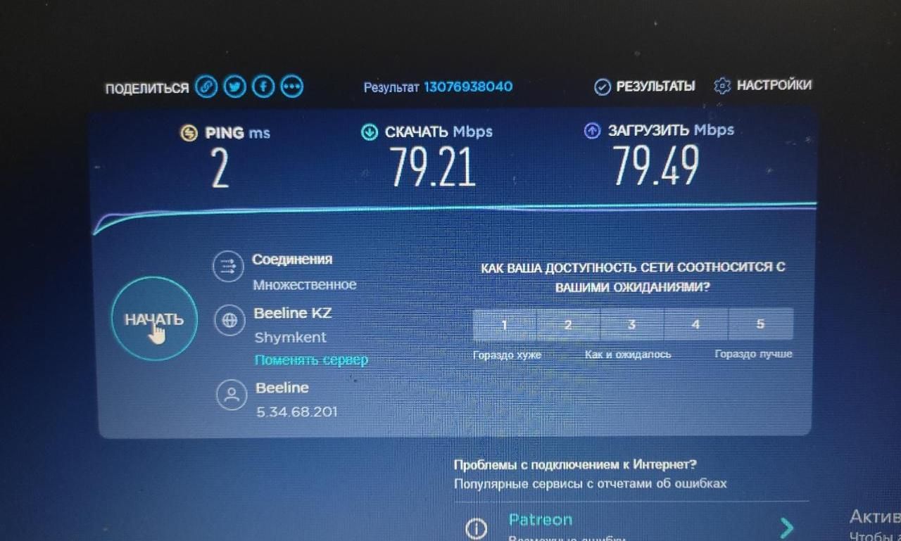

Білім беру ұйымдарын бағалау
өлшемшарттарына
5-қосымша

Бағалау парағы " Компания Армантай " бөбекжай-балабақшасы ЖШС
№ р/с | Бағыттар мен бағалау өлшемшарттарының атауы | Баға
 | МЖМБС және үлгілік оқу бағдарламасының талаптарына сәйкес мектепке дейінгі тәрбие мен оқытудың мазмұнын орындауды қамтамасыз ететін "Мектепке дейінгі тәрбие мен оқыту" мамандығы бойынша білімі бар тәрбиешілердің болуы | uzdik
 | Үлгілік оқу бағдарламасына сәйкес баланың өмірін қорғауды және денсаулығын нығайтуды қамтамасыз ететін пәндік-кеңістіктік дамытушы орта құру | uzdik
 | Зияткерлік конкурстарға қатысу нәтижелері | uzdik
 | Көркемдік, шығармашылық конкурстар мен байқауларға қатысу нәтижелері | uzdik
 | МЖМБС-да және үлгілік оқу бағдарламасында айқындалған әрбір ұйымдастырылған оқу қызметі мен білім беру саласы бойынша жас топтары бойынша игерілуге жататын білім, білік, дағды және құзырет көлемін игеру | uzdik

Білім беру ұйымының басшысы Усебова Лазат Рысбековна ______
(Тегі, аты, әкесінің аты (болған жағдайда) (қолы)

Тәрбиеленушілердің даму мониторингі
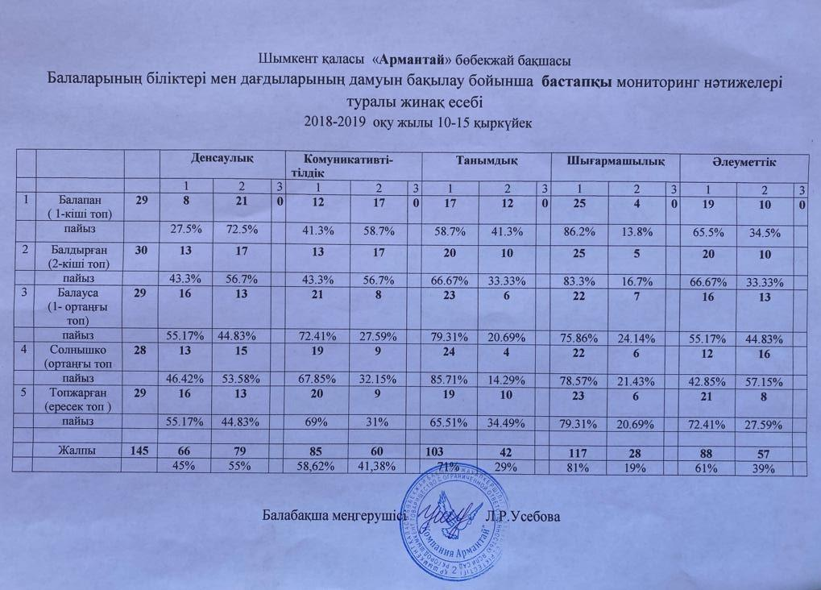

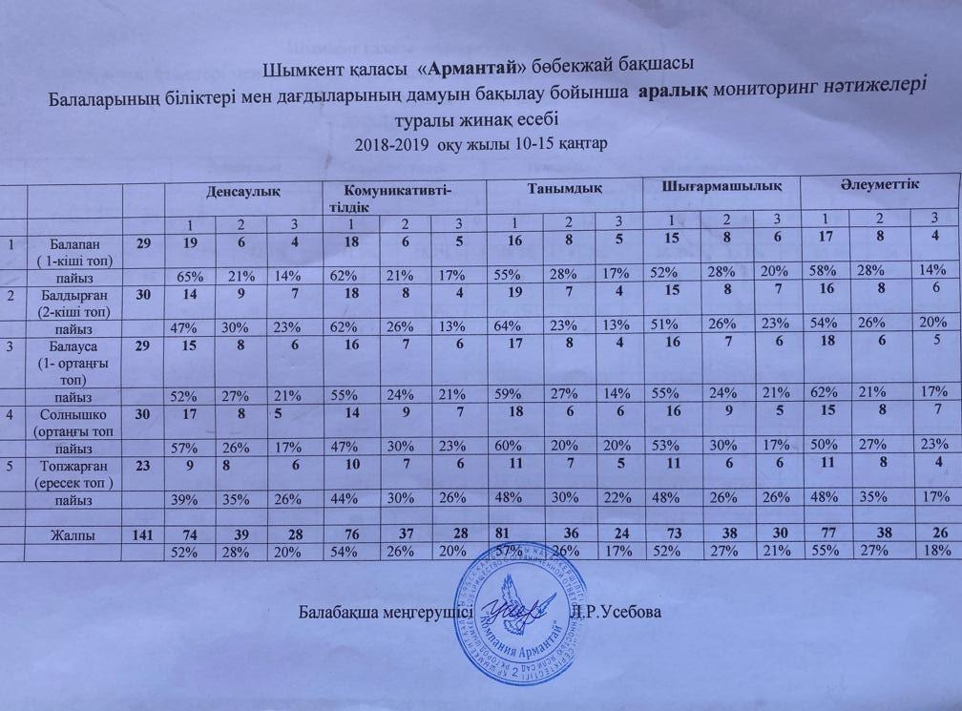
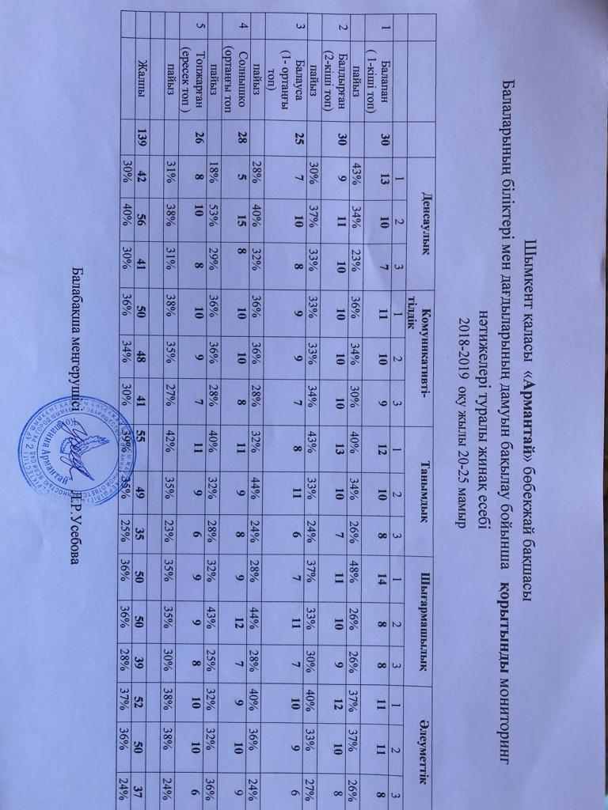
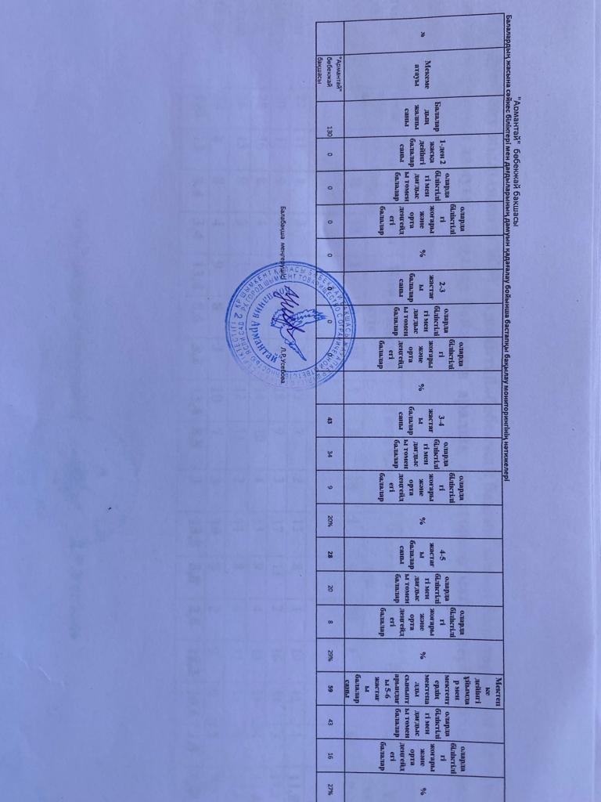

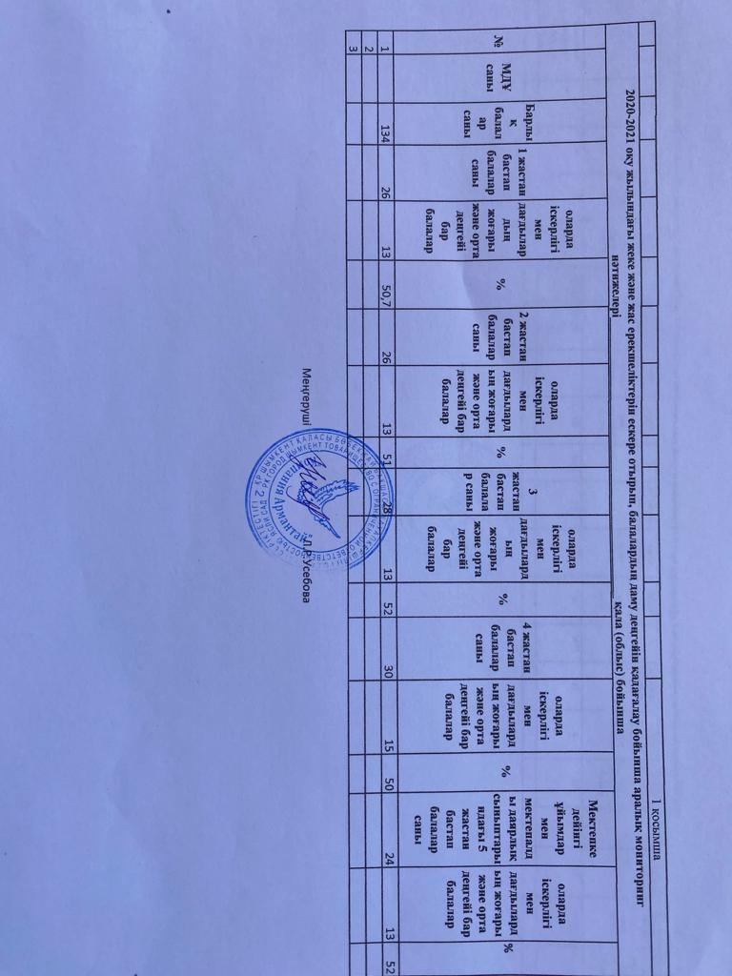
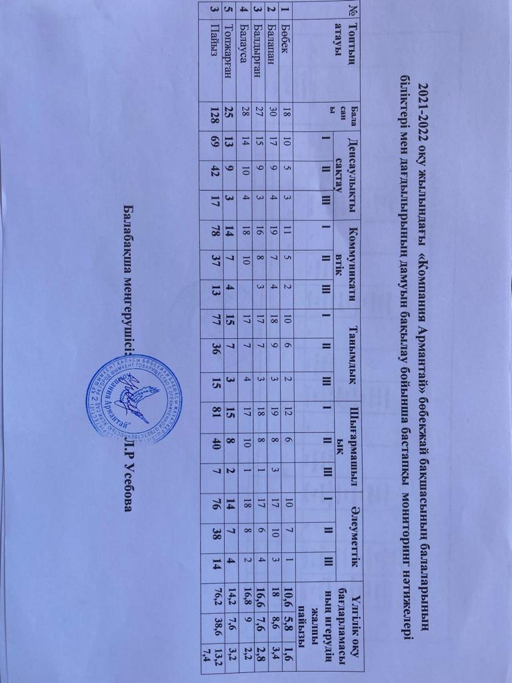
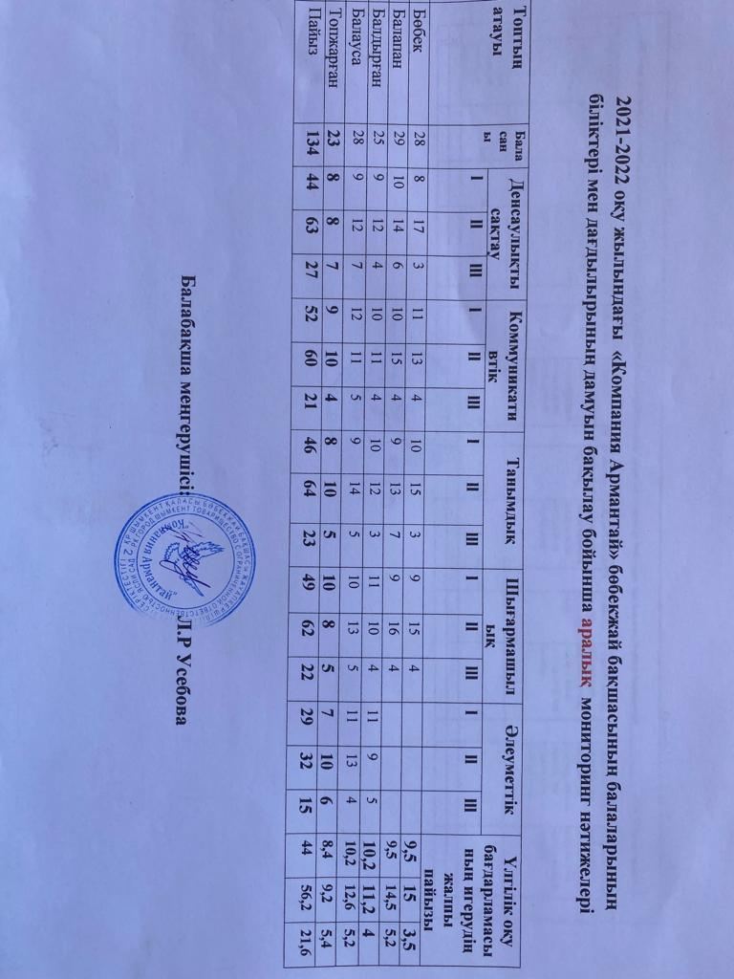
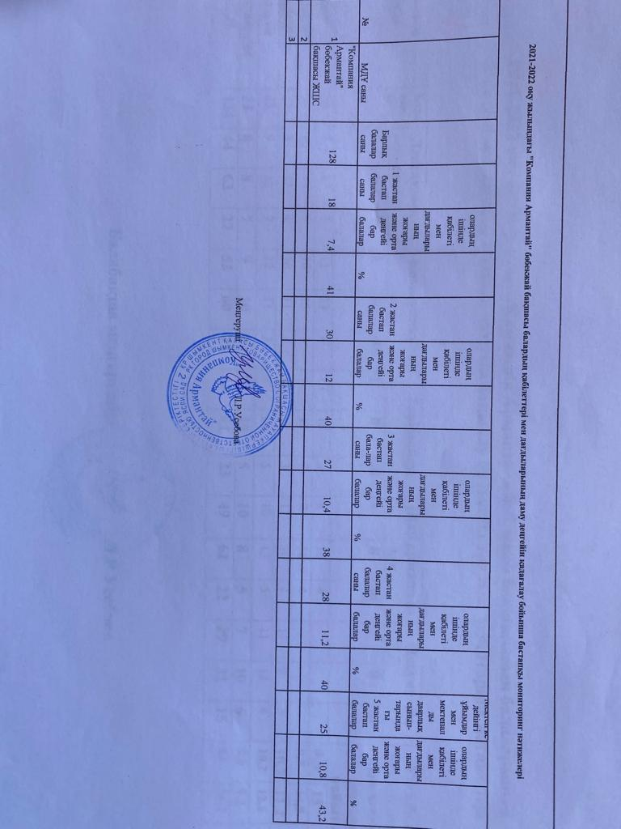

2021-2022 оқу жылындағы «Компания Армантай» бөбекжай бақшасының балаларының біліктері мен дағдылырының дамуын бақылау бойынша қорытынды мониторинг нәтижелері

№ | Топтың атауы | Бала саны | Денсаулықты сақтау |  |  | Коммуникативтік |  |  | Танымдық |  |  | Шығармашылық |  |  | Әлеуметтік |  |  | Үлгілік оқу бағдарламасының игерудің жалпы пайызы
№ | Топтың атауы | Бала саны | l | ll | lll | l | ll | lll | l | ll | lll | l | ll | lll | l | ll | lll
1 | Бөбек | 30 | 5 | 13 | 12 | 6 | 12 | 12 | 4 | 14 | 12 | 5 | 13 | 12 |  |  |  | 5 | 13 |  | 12
2 | Балапан | 30 | 4 | 14 | 12 | 5 | 14 | 11 | 4 | 14 | 12 | 5 | 15 | 10 |  |  |  | 4,5 | 14,5 |  | 10
3 | Балдырған | 25 | 2 | 12 | 11 | 3 | 11 | 11 | 2 | 12 | 11 | 3 | 10 | 12 | 3 | 12 | 10 | 2,5 | 13,5 |  | 9
4 | Балауса | 29 | 4 | 11 | 14 | 5 | 14 | 10 | 4 | 14 | 11 | 4 | 13 | 12 | 3 | 13 | 13 | 4 | 13 |  | 12
5 | Топжарған | 23 | 2 | 11 | 10 | 3 | 10 | 10 | 4 | 10 | 9 | 3 | 10 | 10 | 4 | 10 | 9 | 3 | 10 |  | 10
3 | Пайыз | 137 | 17 | 61 | 59 | 22 | 61 | 54 | 18 | 64 | 55 | 20 | 61 | 56 | 10 | 35 | 32 | 20 | 64 | 53

Балабақша меңгерушісі: Л.Р Усебова

Білім беру ұйымдарын бағалау
өлшемшарттарына
8-қосымша

Балалардың біліктері мен дағдыларының тізбесі
2021-2022 оқу жылының аралық қорытындысы бойынша.
Р/с  № | Дағдылар тізбесі | Бөбек жасы (1-3 жас) |  |  |  |  | Мектепке дейінгі жас (3-6 жас)
Р/с  № | Дағдылар тізбесі | Ерте жас (1 жастан бастап) |  | Кіші жас (2 жастан  бастап) |  |  | Орта жас (3 жастан бастап) |  |  |  |  | Ересек жас (4 жастан бастап) |  |  |  |  | Мектепалды даярлық (5 жастан бастап) |  |  | Барлығы игерген  %
Р/с  № | Дағдылар тізбесі | Топтар саны/ балалар  дың саны* | Дағдыларды игерген балалар саны %* | Топтар саны/ балалардың саны* |  | Дағдыларды игерген балалар саны %* | Топтар саны/ балалардың саны* |  |  | Дағдыларды игерген балалар саны %* |  | Топтар саны/ балалардың саны* |  | Дағдыларды игерген балалар саны %* |  |  | Топтар саны/ балалардың саны* |  | Дағдыларды игерген балалар саны %* | Барлы ғы топтар саны/ балалардың саны* | Барлығы дағды ларды игерген балалар саны %*
1 | 2 | 3 | 4 | 5 |  | 6 | 7 |  |  | 8 |  | 9 |  | 10 |  |  | 11 |  | 12 | 13 | 14
 |  | 30/25 | 83% | 30/24 |  | 82% | 25/22 |  |  | 88% |  | 29/25 |  | 86% |  |  | 23/20 |  | 87% | 137/116 | 85%

Білім беру ұйымының басшысы Усебова Лазат Рысбековна ______
(Тегі, аты, әкесінің аты (болған жағдайда) (қолы)

Білім беру ұйымдарын бағалау
өлшемшарттарына
9-қосымша

Тәрбиеленушілер контингентінің құрылымы

2022 мамыр

Р/с№ | Тегі, аты, әкесінің аты |  |  |  |  |  | Туған күні, айы, жылы | Топтың атауы | Жас кезеңдері | Жас топтары
 | АБДУКАДИРОВ |  | ШЕРЗОД |  |  | АЗАТБЕКОВИЧ | 160822502056 | Топжарған | Мектеп алды даярлық тобы | 5 жастан бастап
 | АДИЛОВА |  | ХАДИЧА |  |  | САРДАРОВНА | 160414603733 | Топжарған | Мектеп алды даярлық тобы | 5 жастан бастап
 | АЗИЗОВ |  | ИЛЬЯС |  |  | ПОЛАТЖАНОВИЧ | 160829500408 | Топжарған | Мектеп алды даярлық тобы | 5 жастан бастап
 | АЛЫШЕР |  | АЛИХАН |  |  | АУЕСХАНҰЛЫ | 151218504102 | Топжарған | Мектеп алды даярлық тобы | 5 жастан бастап
 | АНВАР |  | РАЯНА |  |  | ШЕРАЛИҚЫЗЫ | 160322602612 | Топжарған | Мектеп алды даярлық тобы | 5 жастан бастап
 | АНДРАШ |  | ПЕРНЕГҮЛ |  |  | АУЕЛБЕКҚЫЗЫ | 160119600424 | Топжарған | Мектеп алды даярлық тобы | 5 жастан бастап
 | БАКИРХАНОВ |  | РАМАЗАН |  |  | МУРАДОВИЧ | 160608500674 | Топжарған | Мектеп алды даярлық тобы | 5 жастан бастап
 | ЕРМЕНТАЙ |  | АЙСҰЛТАН |  |  | ЖЕҢІСҰЛЫ | 160129500135 | Топжарған | Мектеп алды даярлық тобы | 5 жастан бастап
 | ЕРМЕНТАЙ |  | АЙЗЕРЕ |  |  | ЖЕҢІСҚЫЗЫ | 160129600101 | Топжарған | Мектеп алды даярлық тобы | 5 жастан бастап
 | КҮМІСБЕК |  | НҰРТӨРЕ |  |  |  | 160817500214 | Топжарған | Мектеп алды даярлық тобы | 5 жастан бастап
 | МАМИРЖАНОВА |  | РАЙЯНА |  |  | САРДОРОВНА | 160626600708 | Топжарған | Мектеп алды даярлық тобы | 5 жастан бастап
 | НАЛИБАЙ |  | НҰРАСЫЛ |  |  | НУРБОЛҰЛЫ | 160430503037 | Топжарған | Мектеп алды даярлық тобы | 5 жастан бастап
 | ОРЫНБЕК |  | ТАЛШЫН |  |  | ДӘУРЕНБЕКҚЫЗЫ | 160115600581 | Топжарған | Мектеп алды даярлық тобы | 5 жастан бастап
 | ОРЫНБЕК | МИРАС |  |  | АЛИБЕКҰЛЫ |  | 151204503693 | Топжарған | Мектеп алды даярлық тобы | 5 жастан бастап
 | ОРЫНБЕК | МЕДИНА |  |  | АЛИБЕКҚЫЗЫ |  | 151204603828 | Топжарған | Мектеп алды даярлық тобы | 5 жастан бастап
 | РАБХАН | АРТЫҚӘЛИ |  |  | АБЗАЛҰЛЫ |  | 160815502001 | Топжарған | Мектеп алды даярлық тобы | 5 жастан бастап
 | САЙФУЛЛА | ЖЕҢІС |  |  | АЗАМАТҰЛЫ |  | 150505500286 | Топжарған | Мектеп алды даярлық тобы | 5 жастан бастап
 | ТИМУРҰЛЫ | АЛЬТАИР |  |  |  |  | 160604501462 | Топжарған | Мектеп алды даярлық тобы | 5 жастан бастап
 | ТУЛЕУБАЙ | НУРИКАМАЛ |  |  | БАГДАУЛЕТҚЫЗЫ |  | 160621600285 | Топжарған | Мектеп алды даярлық тобы | 5 жастан бастап
 | УАЛИХАНОВ | ДАНИЯЛ |  |  | КЕНЖЕХАНОВИЧ |  | 160224500499 | Топжарған | Мектеп алды даярлық тобы | 5 жастан бастап
 | УЗЕНБАЙ | АҚБАЯН |  |  | НҰРЛАНҚЫЗЫ |  | 151111600154 | Топжарған | Мектеп алды даярлық тобы | 5 жастан бастап
 | ХАЛМҰРАТ | АБДУЛЛАХ |  |  | НҰРЛАНҰЛЫ |  | 150816500108 | Топжарған | Мектеп алды даярлық тобы | 5 жастан бастап
 | ШӘРІПБАЙ | ИЛИЯС |  |  | МАЙҒАЗЫҰЛЫ |  | 160803500505 | Топжарған | Мектеп алды даярлық тобы | 5 жастан бастап
 | ЭРГАШОВ | НЕЪМАТУЛЛА |  |  | ТУЙЧИВАЕВИЧ |  | 160525500524 | Топжарған | Мектеп алды даярлық тобы | 5 жастан бастап
 | АБАЙҰЛЫ | ЫРЫСКЕЛДІ |  |  |  |  | 161226500978 | Балауса | Ересек топ | 4 жастан бастап
 | АБДИГАППАР | БЕКНҰР |  |  | ЕСІРКЕПҰЛЫ |  | 161216501436 | Балауса | Ересек топ | 4 жастан бастап
 | АБДУКАДИРОВ | ФАРРУХ |  |  | АБДУРАХМОНОВИЧ |  | 161026503628 | Балауса | Ересек топ | 4 жастан бастап
 | АЗИЗОВА | СЕВДА |  |  | АСАДОВНА |  | 161114601775 | Балауса | Ересек топ | 4 жастан бастап
 | АНАРБЕК | РАЙАНА |  |  | РҮСТЕМҚЫЗЫ |  | 170416600034 | Балауса | Ересек топ | 4 жастан бастап
 | АНУАРБЕК | БЕЙБАРЫС |  |  | ТАЛҒАТҰЛЫ |  | 160930502661 | Балауса | Ересек топ | 4 жастан бастап
 | АХМЕТОВА | ЗИЯДА |  |  | МАМЫРЖАНОВНА |  | 170716602418 | Балауса | Ересек топ | 4 жастан бастап
 | ӘБІЛХАИР | АЙША |  |  | ЖАСҰЛАНҚЫЗЫ |  | 161010602123 | Балауса | Ересек топ | 4 жастан бастап
 | ӘНУАР | КӘУСАР |  |  | МАДИЯРҚЫЗЫ |  | 170526603453 | Балауса | Ересек топ | 4 жастан бастап
 | БҰХАРБАЙ | МЕРУЕРТ |  | НҰРМАХАНҚЫЗЫ |  |  | 170727604494  170329501251 | Балауса  Балауса | Ересек топ  Ересек топ | 4 жастан бастап
 | ГАЗИЕВ | РАМИЗ |  | РАМАЗАНОВИЧ
 | ДЖАФАРИ | СУЛЕЙМАН |  | РУСТАМОВИЧ |  |  | 160904503122 | Балауса | Ересек топ
 | ЕРБОЛ | ГАУХАР |  | НҰРСҰЛТАНҚЫЗЫ |  |  | 170104600573 | Балауса | Ересек топ | 4 жастан бастап
 | ЕРМАХАМБЕТ | ДІНМҰХАМЕД |  | БАУРЖАНҰЛЫ |  |  | 170621503215 | Балауса | Ересек топ | 4 жастан бастап
 | ЖЕТПІСБАЙ | АБДУЛЛАҺ |  | ЕРНАРҰЛЫ |  |  | 161130502516 | Балауса | Ересек топ | 4 жастан бастап
 | ИСАМАТОВ | САНЖАР |  | САЙДАХМАТОВИЧ |  |  | 161026503678 | Балауса | Ересек топ | 4 жастан бастап
 | КАНИБЕК | АЯНАТ |  | ҚАЙСАРҚЫЗЫ |  |  | 170203604772 | Балауса | Ересек топ | 4 жастан бастап
 | ҚҰДАЙБЕРГЕН | ЕРКЕНАЗ |  | БАҒДАТҚЫЗЫ |  |  | 170624601201 | Балауса | Ересек топ | 4 жастан бастап
 | МАРАТ | ЕРКЕБҰЛАН |  | ӘСЕТҰЛЫ |  |  | 170608501624 | Балауса | Ересек топ | 4 жастан бастап
 | МАХАМЕТОВ | МУСЛИМ |  | АБДУЛХАМИДОВИЧ |  |  | 170607502588 | Балауса | Ересек топ | 4 жастан бастап
 | МАХАМЕТОВА | МУСЛИМА |  | АБДУЛХАМИДОВНА |  |  | 170607602277 | Балауса | Ересек топ | 4 жастан бастап
 | МОМИНОВ | БЕХРОС |  | МАКСАТЖАНОВИЧ |  |  | 170220502712 | Балауса | Ересек топ | 4 жастан бастап
 | НҰРҒАЗЫ | АЙСАНА |  | ЕРЗАТҚЫЗЫ |  |  | 161004604642 | Балауса | Ересек топ | 4 жастан бастап
 | ОСМАНШИКОВ | РАМЗАН |  | ЗАФАРЖОНОВИЧ |  |  | 170615502244 | Балауса | Ересек топ | 4 жастан бастап
 | ОСМАНШИКОВА | АСАЛИНА |  | МУРОДЖОНОВНА |  |  | 170506602654 | Балауса | Ересек топ | 4 жастан бастап
 | РЫСБЕК | АЙЛИН |  | САБИТҚЫЗЫ |  |  | 161031601180 | Балауса | Ересек топ | 4 жастан бастап
 | СЕРИК | АМИНА |  | ЖАНДОСҚЫЗЫ |  |  | 160923600366 | Балауса | Ересек топ | 4 жастан бастап
 | САЙФУЛЛА | АЯ |  | АЗАМАТҚЫЗЫ |  |  | 161225600235 | Балауса | Ересек топ | 4 жастан бастап
 | ХАЛИЛОВ | СУЛЕЙМАН |  | ЯШАЕВИЧ |  |  | 160904500891 | Балауса | Ересек топ | 4 жастан бастап
 | АБДУМАЖИТОВА | ОЙШАХАН |  | СУЛТОНХАНОВНА |  |  | 180621600635 | Балдырған | Ортаңғы топ | 3 жастан бастап
 | АЙЖАРЫҚ | ҰЛЖАН |  |  | ҒАНИҚЫЗЫ |  | 180109602866 | Балдырған | Ортаңғы топ | 3 жастан бастап
 | АЙХОДЖАЕВА | УМИДА |  |  | ХУРШИДХОНҚЫЗЫ |  | 171020605685 | Балдырған | Ортаңғы топ | 3 жастан бастап
 | АХМЕТОВ | ФАРРУХБЕК |  |  | КАХРАМАНОВИЧ |  | 170723501694 | Балдырған | Ортаңғы топ | 3 жастан бастап
 | ӘБДІҒАППАР | ДАСТАН |  |  | ДАНАБЕКҰЛЫ |  | 180217502292 | Балдырған | Ортаңғы топ | 3 жастан бастап
 | ӘДІЛХАН | ӘДІЛҚОЖА |  |  | ӘЗІЗХАНҰЛЫ |  | 180415502080 | Балдырған | Ортаңғы топ | 3 жастан бастап
 | ӘЛІБЕК | ӘЛИНҰР |  |  | САЙЛАУҰЛЫ |  | 180122502503 | Балдырған | Ортаңғы топ | 3 жастан бастап
 | БАВАХАНОВА | МАХИНА |  |  | САНЖАРОВНА |  | 170902603209 | Балдырған | Ортаңғы топ | 3 жастан бастап
 | БЕЙСЕМБЕК | АРСЕН |  |  | АЙБЕКҰЛЫ |  | 171123501482 | Балдырған | Ортаңғы топ | 3 жастан бастап
 | ЕЛУБЕК | НҰРАЙ |  |  | МАРАТҚЫЗЫ |  | 171008600613 | Балдырған | Ортаңғы топ | 3 жастан бастап
 | ЖАҢАБАЙ | АЛИХАН |  |  | МАҚСАТҰЛЫ |  | 180721503101 | Балдырған | Ортаңғы топ | 3 жастан бастап
 | ЕРБОЛ | АРНҰР |  |  | НҰРСҰЛТАНҰЛЫ |  | 180417500719 | Балдырған | Ортаңғы топ | 3 жастан бастап
 | ИКРАМХАНОВА | ДИАНА |  |  | ГУЛЬТУРАЕВНА |  | 180127601569 | Балдырған | Ортаңғы топ | 3 жастан бастап
 | МАКСУТ | АИША |  |  | ЕРАЛИЕВНА |  | 180503602510 | Балдырған | Ортаңғы топ | 3 жастан бастап
 | МАМИРЖАНОВА | МАРЖАНА |  |  | САРДОРОВНА |  | 180125603029 | Балдырған | Ортаңғы топ | 3 жастан бастап
 | МАХМУДЖАНОВА | САЛИХА |  |  | АКРАМЖАНОВНА |  | 180518605001 | Балдырған | Ортаңғы топ | 3 жастан бастап
 | НАЗАРҚҰЛ | АДІЛЕТ |  |  | АЙТЖАНҰЛЫ |  | 171023502962 | Балдырған | Ортаңғы топ | 3 жастан бастап
 | НАЛИБАЙ | ЕРСҰЛТАН |  |  | НУРБОЛҰЛЫ |  | 180114500523 | Балдырған | Ортаңғы топ | 3 жастан бастап
 | НУРИТДИНОВА | ДИАНА |  |  |  |  | 171211600131 | Балдырған | Ортаңғы топ | 3 жастан бастап
 | ПЕРНЕБЕК | ГҮЛСЕЗІМ |  |  | МЕРЕКЕҚЫЗЫ |  | 180720602491 | Балдырған | Ортаңғы топ | 3 жастан бастап
 | РАБХАН | КӘУСАРИЯ |  |  | АБЗАЛҚЫЗЫ |  | 180314600130 | Балдырған | Ортаңғы топ | 3 жастан бастап
 | СЕИТ | АЯНА |  |  | НҰРҒАЛИҚЫЗЫ |  | 171013603030 | Балдырған | Ортаңғы топ | 3 жастан бастап
 | СҰЛТАНМҰРАТ | ДАСТАН |  |  | ДИЛШАТҰЛЫ |  | 180403500643 | Балдырған | Ортаңғы топ | 3 жастан бастап
 | ШЫРЫНБЕК | РАЙЫМ |  |  | БАУЫРЖАНҰЛЫ |  | 180407501386 | Балдырған | Ортаңғы топ | 3 жастан бастап
 | АБАЙҰЛЫ | АЛИНҰР |  |  |  |  | 190820504813 | Балапан | Кіші тобы | 2 жастан бастап
 | АБДУКАДИРОВ | АЛИШЕР |  |  | АБДУРАХМОНОВИЧ |  | 190209501084 | Балапан | Кіші тобы | 2 жастан бастап
 | АДІЛХАН | АЛДИЯР |  |  | АУЕСХАНҰЛЫ |  | 181231501114 | Балапан | Кіші тобы | 2 жастан бастап
 | АЗАМАТОВ | САРДОР |  |  | УЛУГБЕКОВИЧ |  | 181102502389 | Балапан | Кіші тобы | 2 жастан бастап
 | АЙДАРБЕК | АЛИХАН |  |  | АБАЙҰЛЫ |  | 181028501329 | Балапан | Кіші тобы | 2 жастан бастап
 | АКМАЛОВА | АЙША |  |  | ХУРШИДОВНА |  | 190318603119 | Балапан | Кіші тобы | 2 жастан бастап
 | АНАРБЕК | АЙДАЙ |  |  | РҮСТЕМҚЫЗЫ |  | 181001600409 | Балапан | Кіші тобы | 2 жастан бастап
 | БЕЙСЕМБЕК | АЛИНҰР |  |  | АЙБЕКҰЛЫ |  | 190610503279 | Балапан | Кіші тобы | 2 жастан бастап
 | АХМЕТОВА | БАҒЫМ |  |  | ЕРМЕКОВНА |  | 190702603384 | Балапан | Кіші тобы | 2 жастан бастап
 | ЕРБОЛҚЫЗЫ | ӘДЕМІ |  |  |  |  | 181129601433 | Балапан | Кіші тобы | 2 жастан бастап
 | ЖЕТПІСБАЙ | МАРИЯМ |  |  | ЕРНАРҚЫЗЫ |  | 181021602197 | Балапан | Кіші тобы | 2 жастан бастап
 | НҰРЛЫБЕК | АЙЗЕРЕ |  |  | РУСЛАНҚЫЗЫ |  | 190416602212 | Балапан | Кіші тобы | 2 жастан бастап
 | НУГМАНОВА | МАЛИКА |  |  | УЛАНОВНА |  | 190306602690 | Балапан | Кіші тобы | 2 жастан бастап
 | ҚАНТӨРЕ | АЙБАРЫС |  |  | МЕЙІРБЕКҰЛЫ |  | 180923504455 | Балапан | Кіші тобы | 2 жастан бастап
 | МАНАП | АЙСҰЛТАН |  |  |  |  | 190304502960 | Балапан | Кіші тобы | 2 жастан бастап
 | МАРАТ | КӘУСАР |  |  | ЖАНКЕЛДІҚЫЗЫ |  | 190602601156 | Балапан | Кіші тобы | 2 жастан бастап
 | МУСАМАТОВ | ИБРОХИМ |  |  | ШУХРАТЖОНОВИЧ |  | 181019501314 | Балапан | Кіші тобы | 2 жастан бастап
 | МУСАМАТОВА | ОРЗУ |  |  | КУДРАТОВНА |  | 180927602117 | Балапан | Кіші тобы | 2 жастан бастап
 | ОРИФЖАНОВ | МУСТАФО |  |  | САРВАРОВИЧ |  | 190311503719 | Балапан | Кіші тобы | 2 жастан бастап
 | ОСМАНШИКОВ | СОЛИХ |  |  | МУРОДЖОНОВИЧ |  | 190516501787 | Балапан | Кіші тобы | 2 жастан бастап
 | ОСМАНШИКОВА | ЯСМИНА |  |  | ЗАФАРЖОНОВНА |  | 190122602264 | Балапан | Кіші тобы | 2 жастан бастап
 | РОЗМЕТОВ | АБДУЛЛАХ |  | ШЕРАЛИЕВИЧ |  |  | 190527501093 | Балапан | Кіші тобы | 2 жастан бастап
 | СЕЙДАКБАР | МЕРЕКЕ |  | ЕРБОЛҚЫЗЫ |  |  | 181014603088 | Балапан | Кіші тобы | 2 жастан бастап
 | СЕРІК | АЙНАМКӨЗ |  | АҚСҰЛТАНҚЫЗЫ |  |  | 190505600943 | Балапан | Кіші тобы | 2 жастан бастап
 | ТЕЗЕКБАЙ | АДИЯ |  |  |  |  | 181020601183 | Балапан | Кіші тобы | 2 жастан бастап
 | ТИМУРҚЫЗЫ | АДИЯ |  |  |  |  | 190629602548 | Балапан | Кіші тобы | 2 жастан бастап
 | ХАБИБИЛЛАЕВА | ЛОЛАХАН |  | САИДМУРОДХОНОВНА |  |  | 190218600606 | Балапан | Кіші тобы | 2 жастан бастап
 | ХАЛМҰРАТ | МҰХАММЕД |  | НҰРЛАНҰЛЫ |  |  | 181208502167 | Балапан | Кіші тобы | 2 жастан бастап
 | ШЕГЕБАЙ | БАҚНҰР |  | САМАТҚЫЗЫ |  |  | 180921600814 | Балапан | Кіші тобы | 2 жастан бастап
 | АБДИЕВА | АЙЛАНА |  | ШАДИЯРОВНА |  |  | 191225602673 | Бөбек | Ерте жас | 1 жастан бастап
 | АБДІҒАППАР | НҰРЛЫБЕК |  | ЕСІРКЕПҰЛЫ |  |  | 200402500278 | Бөбек | Ерте жас | 1 жастан бастап
 | АЗИЗОВ | КУРБАН |  | АСАДОВИЧ |  |  | 200808502112 | Бөбек | Ерте жас | 1 жастан бастап
 | АЙЖАРЫҚ | МҰХАММЕДҚОЖА |  | ҒАНИҰЛЫ |  |  | 190923503697 | Бөбек | Ерте жас | 1 жастан бастап
 | АНВАР | УСМАН |  | ШЕРАЛИҰЛЫ |  |  | 200510504684 | Бөбек | Ерте жас | 1 жастан бастап
 | АНУАРБЕК | ФАТИМА |  | ТАЛҒАТҚЫЗЫ |  |  | 200122603435 | Бөбек | Ерте жас | 1 жастан бастап
 | АСҚАР | АЛДИЯР |  | ЖАСҰЛАНҰЛЫ |  |  | 190924500717 | Бөбек | Ерте жас | 1 жастан бастап
 | АХМЕТОВА | ЖАСМИНА |  | МАМЫРЖАНОВНА |  |  | 191014601083 | Бөбек | Ерте жас | 1 жастан бастап
 | БАЗАРАЛЫ | БЕКНҰР |  | МЕЙРБЕКҰЛЫ |  |  | 200521506383 | Бөбек | Ерте жас | 1 жастан бастап
 | ӘДІЛХАН | ИНЖУ |  | ӘЗІЗХАНҚЫЗЫ |  |  | 200728604498 | Бөбек | Ерте жас | 1 жастан бастап
 | БАКИРХАНОВ | МИРАН |  | МУРАДОВИЧ |  |  | 200302504188 | Бөбек | Ерте жас | 1 жастан бастап
 | БАХТИЯР | МАРЖОНА |  | ИХТИЯРҚЫЗЫ |  |  | 200713603616 | Бөбек | Ерте жас | 1 жастан бастап
 | БЕКЕН | ДАНИАЛ |  | ЖАНДОСҰЛЫ |  |  | 200124503132 | Бөбек | Ерте жас | 1 жастан бастап
 | ИКРАМХАНОВ | АЛИШЕР |  | ГУЛЬТУРАЕВИЧ |  |  | 190721501583 | Бөбек | Ерте жас | 1 жастан бастап
 | МАКСУТ | АЯН |  | ЕРАЛИЕВИЧ |  |  | 200712503347 | Бөбек | Ерте жас | 1 жастан бастап
 | МАМАТЖАНОВ | ИМАМЖОН |  | ДОСТОНЖОНОВИЧ |  |  | 190523502058 | Бөбек | Ерте жас | 1 жастан бастап
 | КЕНЖЕТАЙ | РАСУЛ |  | БАҒЛАНҰЛЫ |  |  | 191228503146 | Бөбек | Ерте жас | 1 жастан бастап
 | МҰРАТ | АЛИНА |  | АСҚАРҚЫЗЫ |  |  | 181220602644 | Бөбек | Ерте жас | 1 жастан бастап
 | МҰРАТ | АМИНА |  | АСҚАРҚЫЗЫ |  |  | 181220602654 | Бөбек | Ерте жас | 1 жастан бастап
 | НАЙЗАБЕК | КӘУСАР |  | КЕНЖЕБЕКҚЫЗЫ |  |  | 200318600981 | Бөбек | Ерте жас | 1 жастан бастап
 | НЕЗАРМАТ | ФАИЗА |  | АЛИЖОНҚЫЗЫ |  |  | 200226603807 | Бөбек | Ерте жас | 1 жастан бастап
 | НОРМАТОВА | АИША |  | ЭРМАТОВНА |  |  | 191230603768 | Бөбек | Ерте жас | 1 жастан бастап
 | НҰРМАХАН | АЙКӨРКЕМ |  | МАМЫРХАНҚЫЗЫ |  |  | 200715600916 | Бөбек | Ерте жас | 1 жастан бастап
 | САБЫР | АМИНА |  | АЛМАСХАНҚЫЗЫ |  |  | 190804602688 | Бөбек | Ерте жас | 1 жастан бастап
 | СУХРАБОВА | СОФИЯ |  | ХАЛИДОВНА |  |  | 190827603443 | Бөбек | Ерте жас | 1 жастан бастап
 | СЫРЫМЖАНОВ | РАУАН |  | КАНАТОВИЧ |  |  | 190812501508 | Бөбек | Ерте жас | 1 жастан бастап
 | ТОЛКУНЖАНОВ | ОХУНЖАН |  | АЙБЕКЖАНОВИЧ |  |  | 190808504510 | Бөбек | Ерте жас | 1 жастан бастап
 | ТУКУБАЕВА | АДЕЛЯ |  | БАХЫТОВНА |  |  | 191114600257 | Бөбек | Ерте жас | 1 жастан бастап
 | ТҰРСЫНБАЙ | МАДИНА |  |  |  |  | 200515606317 | Бөбек | Ерте жас | 1 жастан бастап
 | ҮСЕН | АХМЕТ |  | НҰРЖАНҰЛЫ |  |  | 190820502311 | Бөбек | Ерте жас | 1 жастан бастап
 | ШЕРМАТОВ | ИСЛАМБЕК |  | ШАВКАТОВИЧ |  |  | 190717505138 | Бөбек | Ерте жас | 1 жастан бастап

Білім беру ұйымдарын бағалау
өлшемшарттарына
10-қосымша
Педагог және оқытушы кадрлармен жасақталуы туралы мәліметтер
"Коимпания Армантай" бөбекжай-бала бақшасы ЖШС
01/04/2022 жағдай бойынша
№ | Тегі, аты, әкесінің аты (болған жағдайда) | Туған  жылы  мен  жері | Жоғарыжәне/немесе техникалық және кәсіптік, және/немесе орта білімнен кейінгі білімі, қайта даярлаудан өткен туралы мәлімет, мамандығы, диплом бойынша біліктілігі, бітірген жылы, бейіні бойынша соңғы 3 жылда кемінде 72 сағат көлемінде ұйымдарда және/немесе өндірісте тағылымдамадан өтуі (өнірістің, ұйымның атауы, оқу мерзімі) | Негізгі жұмыс орны (ұйым ның мекен жайы) | Оқытылатын пәндер бейіні бойынша практикалық жұмыс туралы мәлімет,  жұмыс өтілі | Сотталмағандығы (сотталғандығы) туралы мәлімет* | Санаты, берілген күні, санат берілгені туралы бұйрықтың нөмірі* педагог - сарапшылар, педагог-зерттеушілер, педагог -шеберлер туралы мәлімет. Конкурстар мен жарыстардың жеңімпаздарын дайындаған педагогтер туралы мәліметтер | Медициналық тексеруден өткені туралы мәлімет (санитарлық кітаптың болуы) * | Магистр дәрежесі туралы мәлімет (мамандығы, берілген жылы) *
1 | 2 | 3 | 4 | 5 | 6 | 7 | 8 | 9 | 10
 | Уссбова Лазат  Рысбековна | 03.08.1971 жыл | Білімі: жоғары, Бастауыш кластар ж/е ұлттық мектеп.і орыс тілі мен әдебиеті мұғалімі . М.Әуезов атындағы педагогикалық университеті.  07.07.1993 ж ЖБ№0294062 | «Компания Армантай» бөбекжай-балабақшасы ЖШС, Мирас м/а Маусым 4 көшесі | 29жыл | сотталмаған | Екінші | Бар  07.10.2022 ж  дейін жұмысқа рұқсат. | жоқ
 | Ермедетоа Айгул Туленовна | 05.01.1982ж | «Қазақ тілі мен әдебиеті» мұғалімі  Аймақтық Әлеуметтік иновациялық униврситеті ЖБ-Б№1077639  05.20.2016ж | «Компания Армантай» бөбекжай-балабақшасы ЖШС, Мирас м/а Маусым 4 көшесі | 6 жыл 7 ай | сотталмаған | жоқ | Бар  07.10.2022 ж  дейін жұмысқа рұхсат. | жоқ
 | Әбибулла Әнуар Әлиасөарұлы | 10.07.2000жыл | . «Дефектология», М.Әуезов атындағы Оңтүстік Қазақстан университеті, 11.06.2021жыл, ЖБ-Б№0167. | «Компания Армантай» бөбекжай-балабақшасы ЖШС, Мирас м/а Маусым 4 көшесі | 8ай | сотталмаған | жоқ | Бар  07.10.2022ж  дейін жұмысқа рұхсат. | Жоқ
 | Сағындыкова Гүлбану Абдужалиловна | 12.12.1968ж | «Орыс тілі мен әдебиеті», Жоғары,  Ауезов атындағы Шымкент пед.инст. 15.06.1990ж педагогикалық институты, , Ю№359470. | «Компания Армантай» бөбекжай-балабақшасы ЖШС, Мирас м/а Маусым 4 көшесі | 32жжыл | сотталмаған | Жоғары, | Бар  13.06.2022 ж  дейін жұмысқа рұхсат. | Жоқ
 | Қанатов  Біржан Жанддаррбекұлы | 03.05.1993жыл | Академик А.Қуатбеков атындағы халықтар достығы университеті  Музыкалыұқ білім 28.06.2016ж BD 00019525237 | «Компания Армантай» бөбекжай-балабақшасы ЖШС, Мирас м/а Маусым 4 көшесі | 6 жыл | сотталмаған | жоқ | Бар  16.08.2022 ж  дейін жұмысқа рұхсат. | Жоқ
 | Қасимова Сапаркүл Заурбекқызы | 16.09.1990жыл | .Қазақстан инжинерлі-педагогиккалық халықтар достығы университеті 27.05.2014ж  «Мектепке дейінгі оқыту және тәрбиелеу», тәрбиеші мамандығы, Тіркеу №0679122 | «Компания Армантай» бөбекжай-балабақшасы ЖШС, Мирас м/а Маусым 4 көшесі | 3жыл | сотталмаған | жоқ | Бар  07.10.2022 ж  дейін жұмысқа рұхсат. | Жоқ
 | Халилова Гүлшынар  Нуриддиновна | 01.03.1996жыл | «Бастауышты оқыту педагогикасы мен әдістемесі»,  Оңтүстік Қазақстан педагогикалық университеті, 05.06.2017 жыл, ЖБ№1252063 | «Компания Армантай» бөбекжай-балабақшасы ЖШС, Мирас м/а Маусым 4 көшесі | 2жыл .5ай | сотталмаған | жоқ | Бар  07.10.2022 ж  дейін жұмысқа рұхсат. | Жоқ
 | Әлжан Асылай Дарханқызы | 07.01.2000жыл | «Дефектология Оңтүстік Қазақстан педагогикалық университеті, 26.06.2021жыл, ВД 00015786116. | «Компания Армантай» бөбекжай-балабақшасы ЖШС, Мирас м/а Маусым 4 көшесі | 1жыл 2ай | сотталмаған | жоқ | Бар  Жүкті әйелдің жоқалмасу картасы болу себепті жұмысқа рұқсат | жоқ
 | Дарибаева Баян Болатқызы | 09.11.1986жыл | «Бастауышты оқыту педагогикасы мен әдістемесі»,  С. Аманжолов атындағы Шығыс Қазақстан МУ. 25,06.2019жыл ЖБ-Б 1428843 | «Компания Армантай» бөбекжай-балабақшасы ЖШС, Мирас м/а Маусым 4 көшесі | 6ай | сотталмаған | жоқ | Бар  16.09.2022 ж  дейін жұмысқа рұхсат. | Жоқ
 | Орымбаева Тубакул Турғынбековна | 25.05.1982жыл | «Бастауыш сыныпты оқыту», Ғ.Муратбаев атындағы Жетісай гуманитарлық колжі, 24.06.2002ж ОАБ 0208346  М.Әуезов атындағы Оңтүстік Қазақстан университеті, химия және биология пәндрінің мұгаләмі | «Компания Армантай» бөбекжай-балабақшасы ЖШС, Мирас м/а Маусым 4 көшесі | 7жыл | сотталмаған | жоқ | Бар  07.10.2022 ж  дейін жұмысқа рұхсат. | Жоқ
 | Сагындыкова Балнұр Муратқызы | 02.01.1992жыл | «Бастауыш сыныптарды оқыту», Жалын әлеуметтік-педагогикалық колледжі, 28.06.2008жыл, КОБ№0124953. | «Компания Армантай» бөбекжай-балабақшасы ЖШС, Мирас м/а Маусым 4 көшесі | 7ай | сотталмаған | жоқ | Бар  07.10.2022 ж  дейін жұмысқа рұхсат. | Жоқ
 | Бортанова Алма Шыңғысханқызы  . | 01.01.1992жыл | «Бастауышты оқыту педагогикасы мен әдістемесі»,  Мирас университеті, 05.07.2014жыл, ЖБ-Б№0738021 | «Компания Армантай» бөбекжай-балабақшасы ЖШС, Мирас м/а Маусым 4 көшесі | 2ай | сотталмаған | жоқ | Бар  07.10.2022 ж  дейін жұмысқа рұхсат. | жоқ
 | Юнусметова Шахноза Равшанбековна | 18.01.1986жыл | «Бастауышты оқыту педагогикасы мен әдістемесі»,  Қазақ –Өзбек гуманитарлық университеті, 06.08.2008жыл, ЖБ-010746  2. «Маман-Специалист» оқу орталығы, 18.02.2022жыл, №21677. | «Компания Армантай» бөбекжай-балабақшасы ЖШС, Мирас м/а Маусым 4 көшесі | 10жыл,7 | сотталмаған | 2 | Бар  07.10.2022 ж  дейін жұмысқа рұхсат. | Жоқ
 | Жұмат Ләзат Дулатөқызы | 17.03.2000жыл | Оңтүстік Қазақстан педагогикалық университеті Дефекталогия мамандығы  ВD00015786131 | «Компания Армантай» бөбекжай-балабақшасы ЖШС, Мирас м/а Маусым 4 көшесі | 11ай | сотталмаған | Жоқ | Бар  16.09.2022ж  дейін рұқсат | жоқ
 | Жарқынбай Ақбаян Қайратқызы | 30.04.1991ж | Қазақстан инжинерлі-педагогиккалық халықтар достығы университеті 27.05.2014ж  ЖБ-Б№0871746 | «Компания Армантай» бөбекжай-балабақшасы ЖШС, Мирас м/а Маусым 4 көшесі | 2ай | сотталмаған | 2 | Бар.  07.10.2022жылға дейін рұқсат | Жоқ
кестенің жалғасы

"Философия докторы (РhD)" немесе "бейіні бойынша доктор" академиялық дәрежесі туралы мәлімет, мамандығы, берілген жылы | "Философия докторы (РhD)" немесе "бейіні бойынша доктор" дәрежесі туралы мәлімет, мамандығы, берілген жылы | "Ғылым кандидаты" немесе "ғылым докторы" немесе "философиядокторы (РhD)" немесе "бейіні бойынша доктор" ғылыми дәрежесі туралы мәлімет, мамандығы, берілген жылы | "Қауымдастырылған профессор (доцент)" немесе "профессор" ғылыми атағы туралы мәлімет, мамандығы, берілген жылы | Қазақстан Республикасының мемлекеттік марапаттары мен және құрметті атақтары, "Еңбек сiңiрген жаттықтырушы" спорттық атақтары немесе жоғары мен бірінші дәрігерлік санаты туралы мәлімет, берілген жылы | Тану туралы куәліктің болуы туралы мәлімет | Оқытатын пәні
11 | 12 | 13 | 14 | 15 | 16 | 17
жоқ | жоқ | жоқ | жоқ | жоқ | жоқ | Меңгеруші, әдіскер
жоқ | жоқ | жоқ | жоқ | жоқ | жоқ | психолог
жоқ | жоқ | жоқ | жоқ | жоқ | жоқ | логопед
жоқ | жоқ | жоқ | жоқ | Қазақ ССР Оқу министрлігі «Қазақ ССР халық ағарту ісінің озық қызметкері» значогімен наградтағандығы туралы куәлік. 19.03.1988ж. №46839.  «Елеулі еңбегі үшін»  «Ы.Алтынсарин» медалі. №0780. 03.10.2018ж | жоқ | Орыс тілі мұғалімі
жоқ | жоқ | жоқ | жоқ | жоқ | жоқ | Ән жетекшісі
жоқ | жоқ | жоқ | жоқ | жоқ | жоқ | Тәрбиеші
жоқ | жоқ | жоқ | жоқ | жоқ | жоқ | Тәрбиеші
жоқ | жоқ | жоқ | жоқ | жоқ | жоқ | Тәрбиеші
жоқ | жоқ | жоқ | жоқ | жоқ | жоқ | Тәрбиеші
жоқ | жоқ | жоқ | жоқ | жоқ | жоқ | Тәрбиеші
жоқ | жоқ | жоқ | жоқ | жоқ | жоқ | Тәрбиеші
жоқ | жоқ | жоқ | жоқ | жоқ | жоқ | Тәрбиеші
жоқ | жоқ | жоқ | жоқ | жоқ | жоқ | Тәрбиеші
жоқ | жоқ | жоқ | жоқ | жоқ | жоқ | Тәрбиеші
жоқ | жоқ | жоқ | жоқ | жоқ | жоқ | Тәрбиеші

Білім беру ұйымының басшысы Усебова Лазат Рысбековна ______
(Тегі, аты, әкесінің аты (болған жағдайда) (қолы)

Ескертпе* бастауыш, негізгі орта, жалпы орта, техникалық және кәсіптік, орта білімнен кейінгі білім беру ұйымдары үшін.
Білім беру ұйымдарын бағалау
өлшемшарттарына
11-қосымша

Медициналық қызмет көрсетудің болуы, оның ішінде медициналық пункттің болуы және медициналық қызметке берілген лицензия туралы мәліметтер "Компания Армантай"бөбекжай-балабақшасы ЖШС 01/05/2022 жылғы жағдай бойынша

Білім беру процесі жүргізілетін құрылыстың нақты мекен жайы | Медициналық қызметке берілген лицензия туралы мәлімет (нөмірі) | Ескертпе
1 | 2 | 3
«Компания Армантай» бөбекжай-балабақшасы ЖШС Еңбекші ауданы, Мирас мөлтекауданы, Маусым көшесі, 4үй. | Шымкент қаласы денсаулық сақтау басқармасы  30.05.2011ж  №0011157DX

Білім беру ұйымының басшысы Усебова ЛазатРысбековна ______
(Тегі, аты, әкесінің аты (болған жағдайда) (қолы)

* Лицензияның мәртебесі "Е-лицензиялау" МДҚ АЖ-ны пайдалана отырып тексеріледі.
* Біліктілік талаптардағы денсаулық сақтау ұйымдарымен медициналық қызмет көрсету туралы шарттың болуы тек шағын жинақты мектептерге қолданылады.

Білім беру ұйымдарын бағалау
өлшемшарттарына
12-қосымша

Санитариялық қағидалар мен нормаларға сәйкес тамақтандыру объектісінің болуы туралы мәліметтер
«Компания Армантай» бөбекжай-балабақшасы ЖШС 01.04.2022 жылғы жағдай бойынша

Білім беру процесі жүргізілетін құрылыстың нақты мекенжайы | Тамақтандыру объектісінің атауы (асхана, буфет, дәмхана) | Тамақтандыру объектісінің санитариялық қағидалар мен нормаларға сәйкестігі туралы санитариялық-эпидемиологиялық қорытындының болуы (күні және нөмірі) | Ескертпе  (тамақтандыру объектісін жалға берген жағдайда жалға алушылар туралы мәліметтерді көрсету)
1 | 2 | 3 | 4
«Компания Армантай» бөбекжай-балабақшасы ЖШС Еңбекші ауданы, Мирас мөлтекауданы, Маусым көшесі, 4үй. | Асхана | Санитарлық-эпидемиологиялық қорытындысы:  - № Х.13.Х.KZ54VBS00041260  Мерзімі:09.09.2016ж.  - № Х.13.Х.KZ77VWF00019045  Мерзімі: 10.09.2019ж | жалға алынбаған

Білім беру ұйымының басшысы Усебова ЛазатРысбековна _ ______
(Тегі, аты, әкесінің аты (болған жағдайда) (қолы)

Білім беру ұйымдарын бағалау
өлшемшарттарына
13-қосымша

Пайдалы оқу алаңы, материалдық-техникалық базасының болуы туралы мәліметтер
«Компания Армантай» бөбекжай-балабақшасы ЖШС 01.04.2022 ж жағдай бойынша

Құрылыстың типі (типтік жоба, ыңғайластырылған, өзге) білім беру процесі жүргізілетін құрылыстың нақты мекенжайы | Материалдық-қаржылық активтердің болуы (меншік, шаруашылық жүргізу немесе жедел басқару немесе сенімгерлік басқару құқығына тиесілі), материалдық активтерді жалға алу туралы мәлімет | Меншік үй-жайлардың түрі (кабинеттер, дәрісхана аудиториялары, практикалық сабақтарға арналған үй-жайлар, нақты мамандықтар, кәсіптер бойынша зертханалар мен шеберханалар, мәжіліс және спорт залдары), әлеуметтік-тұрмыстық (өткізу пункттерінің, санитариялық тораптардың болуы (унитаздар, қол жуғыштар), білім беру ұйымының үй-жайларында және іргелес жатқан аумақтарында бейнебақылаудың болуы, ерекше білім беру қажеттіліктері бар адамдар үшін жағдайлардың болуы (кіру жолдары, ақпараттық-навигациялық қолдау құралдары, баспалдақтарды пандустармен немесе көтеру құрылғыларымен және баспалдақтар мен пандустарды тұтқалармен жабдықтау, есіктер мен баспалдақтарды контрасты бояумен бояу), тұру үшін жағдай жасау. | Жалпы алаңы (м2)
1 | 2 | 3 | 4
ыңғайластырылған | Шымкент қаласы, Еңбекші ауданы, Мирас м/а, Маусым көшесі, 4 -үйде орналасқан «Компания Армантай» бөбекжай-балабақшасы ЖШС, мемлекеттік тіркеу анықтамасы бойынша БИН 100940005816, Жарғы бойынша 2011 жылдың 11-қарашасынан бастап құрылтайшысы Қарнақбаев Ербол Қамбарбекович. | «Компания Армантай» бөбекжай- балабақшасы ЖШС. Бесі топ, бір мед кабинет, бір оқшаулау бөлмесі , спорт залы, асхана, кір жуу орны бар. Әр топта қол жуғыштар мен унитаздар орналасқан. Қажеттілік бар адамдар үшін, пандус тұтқаларымен жабдықталып, жағдай жасалған. Бақшада 4 сыртқы, 9 ішкі бейнебақылау камералары орнатылған. «Компания Армантай» балабақшасының іргелес жатқан аумақтарында тұрғын үйлер орналасқан. | 0,1000га

Білім беру ұйымының басшысы Усебова ЛазатРысбековна ______
(Тегі, аты, әкесінің аты (болған жағдайда) (қолы)

Білім беру ұйымдарын бағалау
өлшемшарттарына
14-қосымша
Білім беру процесін материалдық-техникалық қамтамасыз етуі, оның ішінде компьютерлердің, оқу зертханаларының, оқу пәндері кабинеттерінің және техникалық оқу құралдарының болуы туралы мәліметтер
Жалпы және пайдалы алаңының ауданы (м²) көрсетілген ғимараттың (құрылыс тың) нақты мекен жайы | Жарақтандырылуы туралы мәліметтер
 | Атауы мен ауданы көрсетілген аудиториялар, пән кабинет тері* | Оқу-өндірістік шеберха налар, оқу-тәжірибелік учаскелер, оқушаруашылықтары, оқу полигон дары* | Атауы көрсетілген зертханалар* (м²) | Түрі көрсетілген оқу және оқу-зертхана жабдықтарының, техникалық оқу құралдарының тізбесі | Мәжіліс залы, спорт залы (м²) | Компьютерлік сыныптар, компьютерлер, жабдықтар, жиһаз, жеке пайдалануға арналған шкафтар, бейне камералар | кітап хана | "Клиникаға дейінгі симуляциялық кабинеттер" медицина лық бағыты бойынша кадрлар даярлау үшін* | Контингент туралы өзекті дерекқорлары бар білім беруді басқарудың ақпараттық жүйесі, edu. kz аймағында үшінші деңгейдегі домендік атау
1 | 2 | 3 | 4 | 5 | 6 | 7 | 8 | 9 | 10
Ғимараттың жалпы алаңы 0,1000га,  Пайдалану алаңы 483,9 м²  «Балалар Әлемі»  бөбекжай-балабақшасы ЖШС Абай ауданы, Қорғасын мөлтекауданы, С.Мелдеходжаев көшесі, 50үй. | - «Бөбек» тобы 54,3ш.м  - «Балапан» тобы 43,4ш.м  - «Балауса» тобы 47,6ш.м  - «Балдырған» тобы  - 60,5ш.м  - «Балапан» тобы 47,3ш.м  - «Топжарған» тобы  - 53,3ш.м  - Меңгеру ші  - Әдіскер кабинеті 13,1ш.м  - Мед кабинет 16,0ш.м  - Асхана 19,5ш.м  - Койма 17,8шм  - Кір жуу орны 14,4шм  - Котельная 6,5шм  - Котельная 3,3шм | - | - | Ноутбук 4 шт. Принтер 3шт.с с Цв принтер Еpson 3 шт . Ламинатор 1 шт | Мәжіліс залы, спорт залы  23,1ш.м | Меңгерушінің кабинетінде 2дана стол, 1дана кресло, шкаф 1 шт,герб 1шт, Флаг 1 шт, айна 1 шт, сейф 1 шт, ноутбук 2 шт, Стол 1 шт, орындық 8 шт, шкаф 2 шт,парта 2 шт , принтер 3 шт, ламинатор 1 шт,телевизор 1 шт,Стол для кухн 1шт газ плита3 шт.холодилник 1 шт,шкаф 3 шт, Асель печь 2шт,вытяжка 1 шт,стулья 3 шт, мед каб Стол письмен 1 шт Шкаф 1 шт Кровать 1 шт,дет кушетка 1 шт,раковина 1 шт,Стул 1 шт, Кровать детск с матрасом 130 шт , Вешалка для одежды 75шт Шкаф для игрушек 5 ш, Стол детск 40 шт Стулья детск 185шт, Стелляж 35 шт, Раздаточн стол 5шт, Скамейки для прихож 20шт, Домик детск 2шт , Парихм детск 5шт, Стол 4м 1шт, Раковина со шкафом 4шт, Подставка 2шт., Видеокамера 11 шт, Пожарн щит 1шт, Кресло 1шт, Холод для мед каб 1шт, подставка для бумаг 7шт, телевизор 7шт, Пылесос 7 шт, холод 2 шт, Морзильн 1шт, Музыкальн.центр с колон 2 шт ,Гладильн стол 1шт Мотор ген 1шт ,Кассов аппарат 1шт, Болгарка 1шт, Суши лка для одежд 2шт, Кварц лампа стен 9шт, поддвиж 3 шт, Отау компект 7 шт, Көрнекілі ктер комплект, Пластмасс елка с игруш 1шт, Коврики Дорожки комплект 7 шт, Уголок природы 7 шт, Музык аппаратура 1шт,

Білім беру ұйымының басшысы Усебова ЛазатРысбековна ______
(Тегі, аты, әкесінің аты (болған жағдайда) (қолы)

Білім беру ұйымдарын бағалау
өлшемшарттарына
17-қосымша
Оқу, көркем және ғылыми әдебиеттер қорының болуы туралы мәліметтер
" Компания Армантай " бөбекжай-балабақшасы ЖШС
01/04/2022 жыл жағдай бойынша
Р/с № | Оқу пәні, кәсіп бойынша, даярланатын мамандық біліктілігі бойынша, кадрларды даярлау бағыты бойынша оқу пәні, қызмет түрі, тәрбиелеу және оқыту бағдарламасының бөлімі | Пәнді оқитын білім алушылардың саны (болжамды жинақталуы) | Оқу әдебиеті (атауы, басылып шыққан жылы, авторлары) | Оқу-әдістемелік, көркем, ғылыми әдебиеттер (атауы, басылып шыққан жылы, авторлары)* | Саны кемінде  1 дана
1 | 2 | 3 | 4 | 5 | 6
 |  | Тәрбиеленушілер саны 137 |  | Дене шынықтыру.  Әдіст құралВ. Слепнева 2018ж Шикула и К | 1-дана
 |  |  |  | Сөйлеуді дамыту. Әдістемелік нұсқау  А. Жұмаханова,М. ДоскееваАлматыкітап2018 | 1-дана
 |  |  |  | Сөйлеуді дамыту. Демонстрациялық материалдар  А. Жұмаханова,М. ДоскееваАлматыкітап2018 | 2- дана
 |  |  |  | Құрастыру. Дидактикалық материалдар. Конструирование. Дидактические материалыЗ-4жас Авторлары:Ж.Р.Саятова.А.Т.Қазыбаева,Ж.Қ.Рахымбаева 2018ж | 1-дана
 |  |  |  | Сенсорика (І-2жас)Әдістемелік құрал Авторлары:  М. Байдилова.А.Садыкова.А. Арыкпанова.М Байтемирова 2019 жыл | 2- дана
 |  |  |  | Жаратылыстану. (1 -2жас)  Әдістемелік курал Авторлары:М. Баидилова.А. Садыкова.А. Арыкпанова.М Байтемирова 2019 жыл | 1-дана
 |  |  |  | Құрастыру.  Әдістемелік құрал(2-3жас)Авторлары:  М. Байдилова.А. Садыкова.А. Арыкпанова.М Байтемирова2019 жыл | 1-дана
 |  |  |  | Сенсорика (2-Зжас)  Әдістемелік курал Авторлары:  М. Байдилова.А. Садыкова.А. Арыкпанова. М.Байтемирова2019 жыл | 1-дана
 |  |  |  | Қарапайым математикалық ұғымдарды қалыптастыру. Жұмыс дәптері  Ұ. Мұқанова, А. Пірмағамбетова  2018Алматыкітап | 1-дана
 |  |  |  | Құрастыру. Әдістемелік нұсқау  Ф. Жұмабекова, А. Ойшыбаева  018Алматыкітап | 2- дана
 |  |  |  | Жаратылыстану. (2-Зжас)  Әдістемелік құрал Авторлары:  М. Байдилова.А. Садыкова.А. Арыкпанова.М. Байтемирова 2019 жыл | 1- дана
 |  |  |  | Сөйлеуді дамыту. Әлістемелік құрал (З--4)жас Авторлары: Ж.К.Рахымбасва. Ә.А.Муратханова.2018ж | 1- дана
 |  |  |  | Жаратылыстану. Әдістемелік нұсқау  Е. Бритвина, С. Сыпало2019Алматыкітап | 2- дана
 |  |  |  | Көркем әдебиет. Хрестоматия (2-5жас)  С. Жекенова, Қ. ТұрғынбаеваД. Орумбаева 2018Алматыкітап | 1- дана
 |  |  |  | Сенсорика.  Әдістемелік нұсқауЕ. Виноградова,  А. Байрова2018Алматыкітап | 1- дана
 |  |  |  | Құрастыру. Әдістемелік нұсқауФ. Жұмабекова,А. Ойшыбаева2018Алматыкітап | 1- дана
 |  |  |  | Көркем әдебиет. Хрестоматия (2-5жас)С. Жекенова,  Қ. Тұрғынбаева,Д. Орумбаева 2018Алматыкітап | 1- дана
 |  |  |  | Көркем әдебнет. Әдістемелік құрал(3-4)жас Авторлары: Ж.К.Рахымбаева. Ә.А.Мұратханов2018ж | 1- дана
 |  |  |  | Көркем әдебиет. Сөйлеуді дамыту. (3-4)жас Хрестоматия Авторлары: Ж.КРахымбаева. Ә.А.Муратханова; Г.А,Жаканова.Ә.С.Нұралина 20І8ж | 1- дана
 |  |  |  | Дене шынықтыру.  Әдістемелік құралВ. Слепнева  Шикула и К | 1-дана
 |  |  |  | Сөйлеуді дамыту. Әдістемелік нұсқау  А. Жұмаханова,М. Доскеева  Алматыкітап2018 | 1-дана
 |  |  |  | Сөйлеуді дамыту. Демонстрациялық материалдар  А. Жұмаханова,М. Доскеева  Алматыкітап2018 | 2-дана
 |  |  |  | Қарапайым математикалық ұғымдарды қалыптастыру. Жұмыс дәптері  Ұ. Мұқанова, А. Пірмағамбетова | 12-дана
 |  |  |  | Аппликация. Әдістемелік құрал(3-4)жас Авторлары: Г.А.Жақанова. К.Е.Еңсебаева 20І8ж | 3-дана
 |  |  |  | Мусіндеу. Әдістемелік құрал(3-4)жас Авторлары: Г.А.Жақанова. Қ.Е.Енсебаева 2018ж | 1-дана
 |  |  |  | Музыка. Әдістемелік құрал (3-4)жас Авторлары: Г.А.Жақанова.  Қ Е.Еңсебаева 2018ж | 1-дана
 |  |  |  | Музыка. Хрестоматия (3-4)жас Авторлары: Г.А.Жақанова. Қ.Е.Еңсебаева 2018ж | 2-дана
 |  |  |  | Сөйлеуді дамыту. Әдістемелік құрал(4-5жас) Авторлары: Ж.Қ.Рахымбаева. Ә.А Мұратханова 2018 ж | 3-дана
 |  |  |  | Сөйлеуді дамыту.Жұмыс дәптері(4-5жас) Авторлары:Беркінгалиева К.Абдра.химова 1 2018 ж | 6-дана
 |  |  |  | Көркем әдебиет. Әдістемелік курал(4-5жас) Авторлары: Ж.Қ.Рахымбаева. Ә.А.Муратханова. Г.А.Жаканова, Ә.С.Нуралина 2018 ж | 3-дана
 |  |  |  | Көркем әдебиет Жумыс дәптері (4-5жас) Авторары:Беркінгалисва К.Абдрахнмова і 2018 ж | 2-дана
 |  |  |  | Көркем эдебнет. Сөйлеуді тамыту . Хрестоматия (4-5жас)  Авторляры: .К Ра.чымбаева. Ә.А.Мураічанова. Г.А.Жаканова. Ә.С.Нураднна20І8 ж | 1-дана
 |  |  |  | Көркем әдебиет. Сөйлеуді тамыту . Хрестоматия (4-5жас)  Авторлары: .К Рахымбаева. Ә.А.Мураічанова. Г.А.Жаканова. Ә.С.Нураднна20І8 ж | 1-дана
 |  |  |  | Драма. ӘдІстемелік курал(4-5жас)  Двториры: Н.Оспанова. Г Қ,Бект\рганова. А.К.Олімбаева 2018 ж | 1-дана
 |  |  |  | Курастыру. Әдістемелік курал(4-5жас)Авторлары: Ж.Р.Саятова, А.Т.Казыбаева. Ж.Қ.Рахымбаева 2018 ж | 1-дана
 |  |  |  | Құрастыру.  Әдістемелік нұсқау  Ф. Жұмабекова, А. Ойшыбаева  2018Алматыкітап | 1-дана
 |  |  |  | Курастыру. Дндактикалык материалдар./ Констр.мірованне Дидактические матриалы(4-5жас)  Авюрлары: Ж.Р.Саятова А.Т.Қазыбасва. Ж.К 1 м.імбаена 2018 ж | 1-дана
 |  |  |  | Музыка. Әдістемелік кур.и (4-5жас) Авторлары: Г.А.Жаканова. К.Е.Ғ.ксебаева 2018 ж | 1-дана
 |  |  |  | Музыка. Хрестоматия(4-5а;ас)  Авторяры: : Г.А.Жаканова. К-Е.Енсебасва 2018 ж | 1-дана
 |  |  |  | Сурет салу. Әдістемелік к\ р;ш(4-5жас) Авгоряры:: Г.А.Жаканова. Қ.Е.Енсебаева 2018 ж | 2-дана
 |  |  |  | Көркем әдебиет. Сөйлеуді тамыту . Хрестоматия (4-5жас)Авторляры: .К Ра.чымбаева. Ә.А.Мураічанова. Г.А.Жаканова. Ә.С.Нураднна20І8 ж | З-дана
 |  |  |  | Сурет альбомы. / Альбом по рисованию(4-5жас) авторлары: Г.А.Жақанова, Қ Е Еңсебаева 2018 ж • | 12-дана
 |  |  |  | Мүсіндеу Әдістемелік құрал (4-5жас) Авторлары: Г.А.Жаканова. К Г.Еңсебаева 2018 ж | 5-дана
 |  |  |  | Қауіпсіз мінез-құлық негіздері.  Әдістемелік құрал  В. СлепневаШикула и К | 2-дана
 |  |  |  | Аппликация. Әлістемелік курал(4-5жас) Авюрляры: : Г.А.Жакапова. Қ.Е.Еңсебаева2018ж | 1-дана
 |  |  |  | Апплнкация альбомы.  Авторлары: : Г.А.Жаканова. К Ғ-.Енсебаева 2018 ж | 1-дана
 |  |  |  | Көркем әдебиет. Әдістемелік құрал. 5-6 жас авторлары: К.Беркінғалиева. Р.Ахметова. А.Баймұратова 2017ж | 3-даиа
 |  |  |  | Көркем әдебиет. Хрестоматия 5-6 жас Авторлары: А.Тобықбаева. Б.Қасымова 20І7ж | 1-дана
 |  |  |  | Саусак және тіл жаттығулары. Дидактакалықматериалдар. 5-6 жасАвторлары: Г. Д. Абдрахимова 20І7ж | 1-дана
 |  |  |  | Сауат ашу негіздері. Әдістемелік кұрал. 5-6 жас Авторлары: Г.Д.Абдрахимова, М.Қ.Нұрманова 2017ж | 1-дана
 |  |  |  | Қарапайым математикалық ұғымдарды қалыптастыру.  Әдістемелік құрал. 5-6 жас  Авторлары: ДрыгинаТ.А . Борисова О.В. 2017 | 1-дана
 |  |  |  | Құрастыру. Әдістемелік құрал. 5-6 жас Авторлары: Әубәкірова Р.Ж. Абремская И 2017ж | 1-дана
 |  |  |  | Жаратылыстану. Әдістемелік құрал. 5-6 жас Авторлары: Дрыгина Т.А.2017ж | 1-дана
 |  |  |  | Музыка.  Әдістемелік нұсқауФ. Қоңыратбай,Г. Абдрахманова,Т. Сарыбаева | 1-дана
 |  |  |  | Музыка.  Нота хрестоматиясы2018  Ф. Қоңыратбай,Г. Абдрахманова,  Т. СарыбаеваАлматыкітап | 1-дана
 |  |  |  | Сөйлеуді дамыту.  Жұмыс дәптері  Г. Ділмағамбетова,  М. Сулейменова,  А. Наурызбаева | 1-дана
 |  |  |  | Көркем әдебиет. Әдістемелік нұсқауС. Жекенова, Қ. ТұрғынбаеваАлматыкітап | 1-дана
 |  |  |  | Көркем әдебиет. Жұмыс дәптеріҚ. Тұрғынбаева, С. Жекенова | 1-дана
 |  |  |  | Көркем әдебиет. Әдістемелік құрал  Ж. Рахымбаева, Ә. Мұратханова, Г. Жақанова, Ә. Нұралина2018 | 1-дана
 |  |  | ** | Русский язык. Методические рекомендации по проведению ОУД в средней группе дошкольных организаций с казахским языком воспитания и обучения. К учебно-методическому комплексу «Говорим на русском языке»  Б. Омар, А. Садык, Н. Доманова | 1-дана
 |  |  |  | Қарапайым математикалық ұғымдарды қалыптастыру. Демонстрациялық материалдар  Ә. Ақпаева, Л. Лебедева | 1-дана
 |  |  |  | Балабақшада қазақ тілін меңгеру деңгейінің педагогикалық мониторингісіне арналған диагностикалық құрал (3-4 жас)  Н. Кожахметова, Л. Козявина,  Р. Толеуова, А. Турсунова  2018 Келешек -2030 | 1-дана
 |  |  |  | Сөйлеуді дамыту және көркем әдебиет. Демонстрациялық және үлестірме метариалдар / Развитие речи и художественная литература.  Демонстрационный и раздаточный материал  В.Слепнева 2018 Шикула и К | 1-дана
 |  |  |  | Сиқырлы құрылысшы Волшебный строитель.  Құрастыру бойынша демонстрациялық материалдар Демонстрационный материал по конструированию  В. Слепнева 2018 Шикула и К | 1-дана
 |  |  |  | Жаратылыстану. Қоршаған ортамен танысу. Экология негіздері. Демонстрациялық материал Естествознание.Ознакомление с окружающим миром.Основы экологии. Демонстрационный материал  В.Слепнева 2018Шикула и К | 1-дана
 |  |  |  | Аппликация. Үлестірмелі материалдар Аппликация. Раздаточный материал  Ф. Омарбекова, Т. Шумаева  2018 Алматыкітап | 5-дана
 |  |  |  | Ойна. Ойлан. Боя. 3 жастағы балаларға арналған жұмыс дәптері. Поиграй. Подумай. Раскрась. Рабочая тетрадь.  С. Касымова2015Келешек-2030 | 10-дана
 |  |  |  | Ойна. Ойлан. Боя. 4 жастағы балаларға арналған жұмыс дәптері. Поиграй. Подумай. Раскрась. Рабочая тетрадь.  С. Касымова2015Келешек-2030 | 10-дана
 |  |  |  | Ойна. Ойлан. Боя. 5 жастағы балаларға арналған жұмыс дәптері. Поиграй. Подумай. Раскрась. Рабочая тетрадь  С. Касымова2015Келешек-2030 | 6-дана
 |  |  |  | «Сиқырлы қарындаш пен қалқалам» 4-тен 5 жасқа дейінгі балаларға сурет салуды үйрететін дәптер.  С. Мадалиева 2016 Шикула и К | 1-дана
 |  |  |  | «Сиқырлы қарындаш пен қылқалам» 3-тен 4 жасқа дейінгі балаларға сурет салуды үйрететін дәптер.  С. Мадалиева 2016Шикула и К | 1-дана
 |  |  |  | «Сиқырлы аппликация» 3-тен 4 жасқа дейінгі балаларға арналған үйрететін дәптер.  С. Мадалиева 2016 Шикула и К | 1-дана
 |  |  |  | Көркемәдебиет. Дидактикалық-көрнекілікқұралдартоптамасы. Ересектоп (5-6 жас). Келешек-2030Е. Ибраев | 1-дана
 |  |  |  | Математика. Сандар. Белгілер. Геометриялық фигуралар / Цифры. Знаки. Геометрические фигуры. Набор карточек (34 карточки). Дидактический материал  С.Трофимова 20168&8 | 1-дана
 |  |  |  | ҚР мемлекеттік мерекелеріне арналған іс-шаралар, ертеңгіліктердің сценарийлер топтамасы.  Әдістемелік құрал. (3-6 жас).  Комплект сценариев мероприятий, утренников, посвященных государственным праздникам РК.  Методическое пособие. (3-6 лет)  Ю.Александрова, Ж.Петрушина  2017 Келешек-2030 | 1-дана
 |  |  |  | Үй жануарлары. Қ. Катшабаев | 1-дана
 |  |  |  | Үй құстары. Қ. Катшабаев | 1-дана
 |  |  |  | Жыртқыш аңдар. Қ. Катшабаев | 1-дана
 |  |  |  | Аңдар. Қ. Катшабаев | 1-дана
 |  |  |  | Мәшинелер. Қ. Катшабаев | 1-дана
 |  |  |  | Жемістер. Қ. Катшабаев | 1-дана
 |  |  |  | Ән аспаптары. Қ. Катшабаев | 1-дана
 |  |  |  | Ас үй заттары. Қ. Катшабаев | 1-дана
 |  |  |  | Физическая культура. Слепнева В. Шикула и К | 1-дана
 |  |  |  | «Жеті жұрттың тілін біл». Тәрбие мен оқыту орыс тілінде жүргізілетін ересек топ балаларына арналған жұмыс дәптері Ударцева С., Сёмочкина С, Мыца А, Герелес О,Жичина Е. | 1-дана
 |  |  |  | Есте сақтауС.Трофимова 2016 | 1-дана
 |  |  |  | ОйлауС.Трофимова 2016 | 1-дана
 |  |  |  | ЗейінС.Трофимова | 1-дана
 |  |  |  | Графикалық дағдыларС.Трофимова | 1-дана
 |  |  |  | Кеңістік пен уақыт С.Трофимова 2016 | 1-дана
 |  |  |  | МатематикаС.Трофимова | 1-дана
 |  |  |  | Тіл дамытуС.Трофимова Б. Омар | 1-дана
 |  |  |  | Қоршаған ортамен танысу. Экология негіздері. Әдістемелік нұсқау  Ж. Әкімбаева, А. Батырбаева | 1-дана
 |  |  |  | Қоршаған ортамен танысу. Экология негіздері. Жұмыс дәптері  Ж. Әкімбаева, А. Батырбаева | 1-дана
 |  |  |  | Қарапайым математикалық ұғымдарды қалыптастыру. Жұмыс дәптеріҰ. Мұқанова, А. Пірмағамбетова2018Алматыкітап | 10-дана
 |  |  |  | Құрастыру. Әдістемелік нұсқауФ. Жұмабекова, А.Ойшыбаева2018Алматыкітап | 1-дана
 |  |  |  | Құрастыру. Үлестірмелі материалдарФ. Жұмабекова, А. Ойшыбаева2018Алматыкітап | 1-дана
 |  |  |  | Құрастыру. Әдістемелік құралЖ. Саятова,А. Қазыбаева,  Ж. Рахымбаева2018Арман-ПВ | 1-дана
 |  |  |  | Жаратылыстану. Әдістемелік нұсқауЕ. Бритвина, Т. Яндулова2018 | 1-дана
 |  |  |  | Жаратылыстану. Демонстрациялық материалдарЕ. Бритвина, Т. Яндулова | 1-дана
 |  |  |  | Жаратылыстану.Үлестірмелі материалдарЕ. Бритвина, Т. Яндулова | 1-дана
 |  |  |  | Сурет салу. Әдістемелік нұсқауГ. Бияхметова., Б. Кенжембетова | 1-дана
 |  |  |  | Сурет салу. Үлестірмелі материалдарГ. Бияхметова., Б. Кенжембетова2018 | 1-дана
 |  |  |  | Сурет салу. Әдістемелік құралГ. Жақанова, Қ. Еңсебаева  2018Арман-ПВ | 1-дана
 |  |  |  | Мүсіндеу.  Әдістемелік нұсқауГ. Бияхметова, Ұ. Ахметова | 1-дана
 |  |  |  | Мүсіндеу. Үлестірмелі материалдарФ. Омарбекова,Т. Шумаева | 1-дана
 |  |  |  | Қарапайым математикалық ұғымдарды қалыптастыру.Әдістемелік құрал | 1-дана

Білім беру ұйымының басшысы Усебова ЛазатРысбековна ______
(Тегі, аты, әкесінің аты ) (қолы)

Білім беру ұйымдарын бағалау
өлшемшарттарына
18-қосымша
Оқытылатын пәннің бейініне сәйкес соңғы бес жылда кадрлардың біліктілік арттырудан және
қайта даярлаудан өткені туралы мәліметтер
Р/с № | Тегі, аты, әкесінің аты (болған жағдайда) | Тақырыптың атауы | Оқыған орны мен кезеңі | Оқыған ұйымның атауы | Сағаттар саны және жұмыс өтілі | Аяқталу нысаны
1 | 2 | 3 | 4 | 5 | 6 | 7
1 | Уссбова Лазат  Рысбековна | «Мектепке дейінгі мекемелердің меңгерушісі» | 15.11.2021..-14.02.2022жж | «Маман» оқу-өндірістік орталығы. | 404 сағат | 13.09.2019 ж
 |  | «Мектепке дейінгі білім беру мазмұнын жаңарту жағдайындағы әдістемелік жұмыстың ұйымдастырушылық-педагогикалық аспектілері» | 04-11.04.2022ж | «Педагог» мектепке дейінгі тәрбие әдістемелік кеңес беру орталығы. | 72 сағат | 11.04.2022ж
2 | Ермедетоа Айгул Туленовна | «Мектепке дейінгі оқыту және тәрбиелеу-тәрбиеші» | 11.12.2019-11.03.2020жж | «Маман» оқу-өндірістік орталығы. | 404 сағат | 11.03.2020ж
3 | Халилова Гүлшынар Нуриддиновна | ««Мектепке дейінгі оқыту және тәрбиелеу-тәрбиеші» | 03.12.2021-02.03.2022жж | «Маман» оқу-өндірістік орталығы. | 404 сағат | 02.03.2022  ж
4 | Әлжан Асылай Дарханқызы | «Мектепке дейінгі оқыту және тәрбиелеу-тәрбиеші» | 03.12.2021-02.03.2022жж | «Маман» оқу-өндірістік орталығы. | 404 сағат | 02.03.2022ж
5 | Дарибаева Баян Болатқызы | «Мектепке дейінгі білім беруді дамытудың заманауи үрдістері» | 09.09.-13.09.2019ж | «Маман» оқу-өндірістік орталығы. | 32 сағат | 13.09.2019ж
6 | Орымбаева Тубакул Турғынбековна | «Мектепке дейінгі оқыту және тәрбиелеу-тәрбиеші» | 03.12.2021-02.03.2022жж | «Маман» оқу-өндірістік орталығы. | 404 сағат | 02.03.2022ж
7 | Сагындыкова Балнұр Муратқызы | «Мектепке дейінгі оқыту және тәрбиелеу-тәрбиеші» | 15.12.2021-14.03.2022жж | «Маман» оқу-өндірістік орталығы. | 404 сағат | 14.03.2022ж
8 | Юнусметова Шахноза Равшанбековна | «Мектепке дейінгі оқыту және тәрбиелеу-тәрбиеші» | 03.12.2021-02.03.2022жж | «Маман» оқу-өндірістік орталығы. | 404 сағат | 02.03.2022ж
9 | Жұмат Ләзат Дулатөқызы | «Мектепке дейінгі оқыту және тәрбие» | 13.01.2020-13.03.2020жж | ««Маман» оқу-өндірістік орталығы | 404 сағат | 13.03.2020ж
10 | Жарқынбай Ақбаян Қайратқызы | «Мектепке дейінгі оқыту және тәрбиелеу-тәрбиеші». | 03.12.2021-02.03.2022жж | «Маман» оқу-өндірістік орталығы. | 404 сағат | 02.03.2022ж
11 | Бортанова Алма Шыңғысханқызы  . | «Мектепке дейінгі оқыту және тәрбиелеу-тәрбиеші» | 15.12.2021-14.03.2022жж | «Маман» оқу-өндірістік орталығы. | 404 сағат | 14.03.2022ж
12 | Қасимова Сапаркүл З | «Мектепке дейінгі оқыту және тәрбиелеу-тәрбиеші» | 15.12.2021-14.03.2022жж | «Маман» оқу-өндірістік орталығы. | 404 сағат | 14.03.2022ж

Білім беру ұйымының басшысы Усебова ЛазатРысбековна
______________________________ ______
(Тегі, аты, әкесінің аты (болған жағдайда) (қолы)

Бөбекжай-балабақша жетістіктерінің сараптамасы.

Бөбекжай-балабақшамыздың қызметкерлері өздерінің лауазымдық міндеттерін толық біледі.
Мерекелік іс-шаралар мен түрлі сайыс байқауларға қатысады,үнемі білімдерін жетілдіріп отырады.
Балабақша ұжымы – еңбек еткен жылдарда ата-аналардың алғысын алып отыр. Педагогтар өз білімдерін оқу орталықтарында білімін арттыру курстарын оқып жетілдіріп отырады.
Бөбекжай-балабақшамыздың педагогтарының ақпараттық және танымдық мақалалары Республикалық ғылыми-танымдық «BILIM AINASY» журналына ұсынылып жарияланды, және де bilimainasy.kz сайтында жарияланды.
Педагогтар балабақша ертеңгіліктері мен түрлі іс шараларды өз деңгейінде өткізіп отырады. Үздік тәрбиешілер сайыстары ұйымдастырылып отырады.
Елбасы Нұрсұлтан Әбішұлы Назарбаевтың Болашаққа бағдар: «Рухани жаңғыру» бағдарламасы бойынша іс-шаралар жоспарлары бойынша жұмыстар атқарылды.
«Рухани жаңғыру- ел тірегінің негізі» атты концерттік бағдарлама;
«Қазақ халқының ұлттық мұрасы- киіз үй» атты мектепалды даярлық тобымен ашық ұйымдастырылған оқу іс әрекеті;
«Ою-өрнек сыр шертеді» ересек топпен өткізілген ашық ұйымдастырылған оқу іс-әрекеті;
«Армысың әз-наурыз» атты мерекелік концерттік бағдарламасы өткізілді.

2019-2022 оқу жылдарында арасында осындай әр жылдар бойынша жасалған жоспар бойынша жұмыстар жүріп мерекелік іс-шаралар мен міндеттері өз уақытында атқарылып келеді.

Қорытынды:
«Компания Армантай» бөбекжай-балабақшасы жауапкерлігі шектеулі серіктестігі мемлекеттік аттестаттаудан өту кезінде ұсынылған «Өзін-өзі бағалау»
жұмысына бөбекжай-балабақша ішілік сараптау комиссиясының шешімімен соңғы үш жылдық жұмыстарына «жақсы» деген баға қойып, құжаттарды Шымкент қалалық білім саласындағы сапаны қамтамасыз ету департаментіне ұсынып отырмыз. Бөбекжай-балабақша ішіндегі топтар, топтардағы жиһаздар, ойыншықтар, Қазақстан Республикасы Денсаулық сақтау министрлігінің 2021 жылғы 9 шілдедегі №ҚР ДСМ-59 бұйрығы «Мектепке дейінгі ұйымдарға сәбилер үйіне қойылатын санитарлық-эпидемиологиялық талаптар» санитарлық қағидаларға сәйкес, «Компания Армантай» бөбекжай-балабақшасындағы жиһаздар мен жабдықтар балалардың бойына сәйкес келеді. Қазақстан Республикасы Білім және ғылым министрлігінің 2020 жылғы 12 мамырдағы №195 бұйрығы мен Қазақстан Республикасы Әділет министрлігінде 2020 жылғы 12 мамырдағы бұйрығына сай , 1 жастан бастап 1 сыныпқа қабылданғанға дейін балаларды оқыту қазақ тілінде жүргізетін мектепке дейінгі тәрбие мен оқыту үлгілік оқу жоспарына сай барлық топтарда ұйымдастырылған оқу қызметтері уақытылы өткізілген, құжаттары толық. Өткізілген іс шаралар бойынша дер кезінде жазылып отырған. Бес білім беру саласын дамыту орталықтары бойынша жұмыстардың жүргізілгендігіне көз жеткізілді.

Педагог құрамының үш жылдық сандық және сапалық көрсеткіштері бойынша мәліметтері де қоса ұсынылды. Құжаттардың толық нұсқалары бөбекжай –балабақшамыздың интернет-ресурсында жарияланды.

Өзін-өзі аттестаттау комиссиясының төрағасы Л.Р.Усебова
А.Т.Ермедетова
Ш.Р.Юнусметова
Г.Н. Халилова

«Компания Армантай»
бөбекжай-балабақша ЖШС-нің
меңгерушісі Л.Р.Усебова

